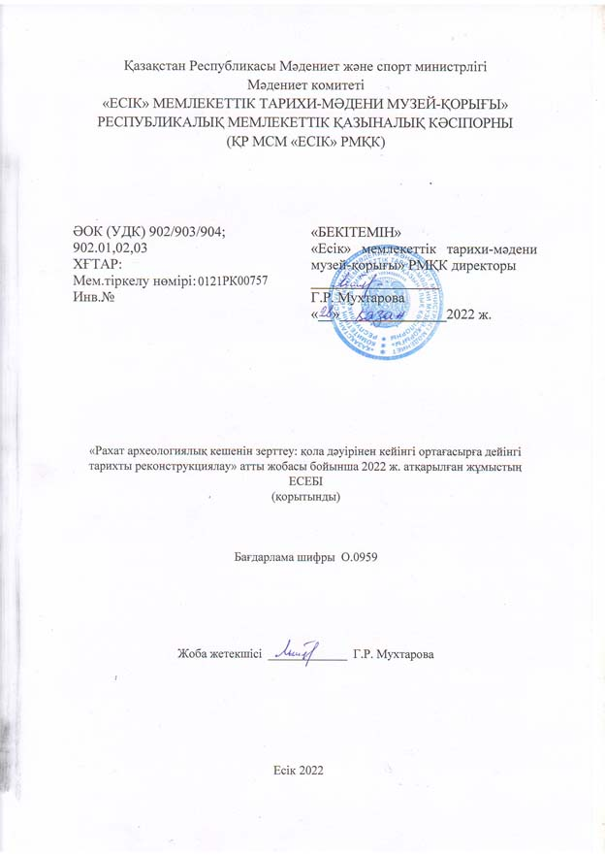

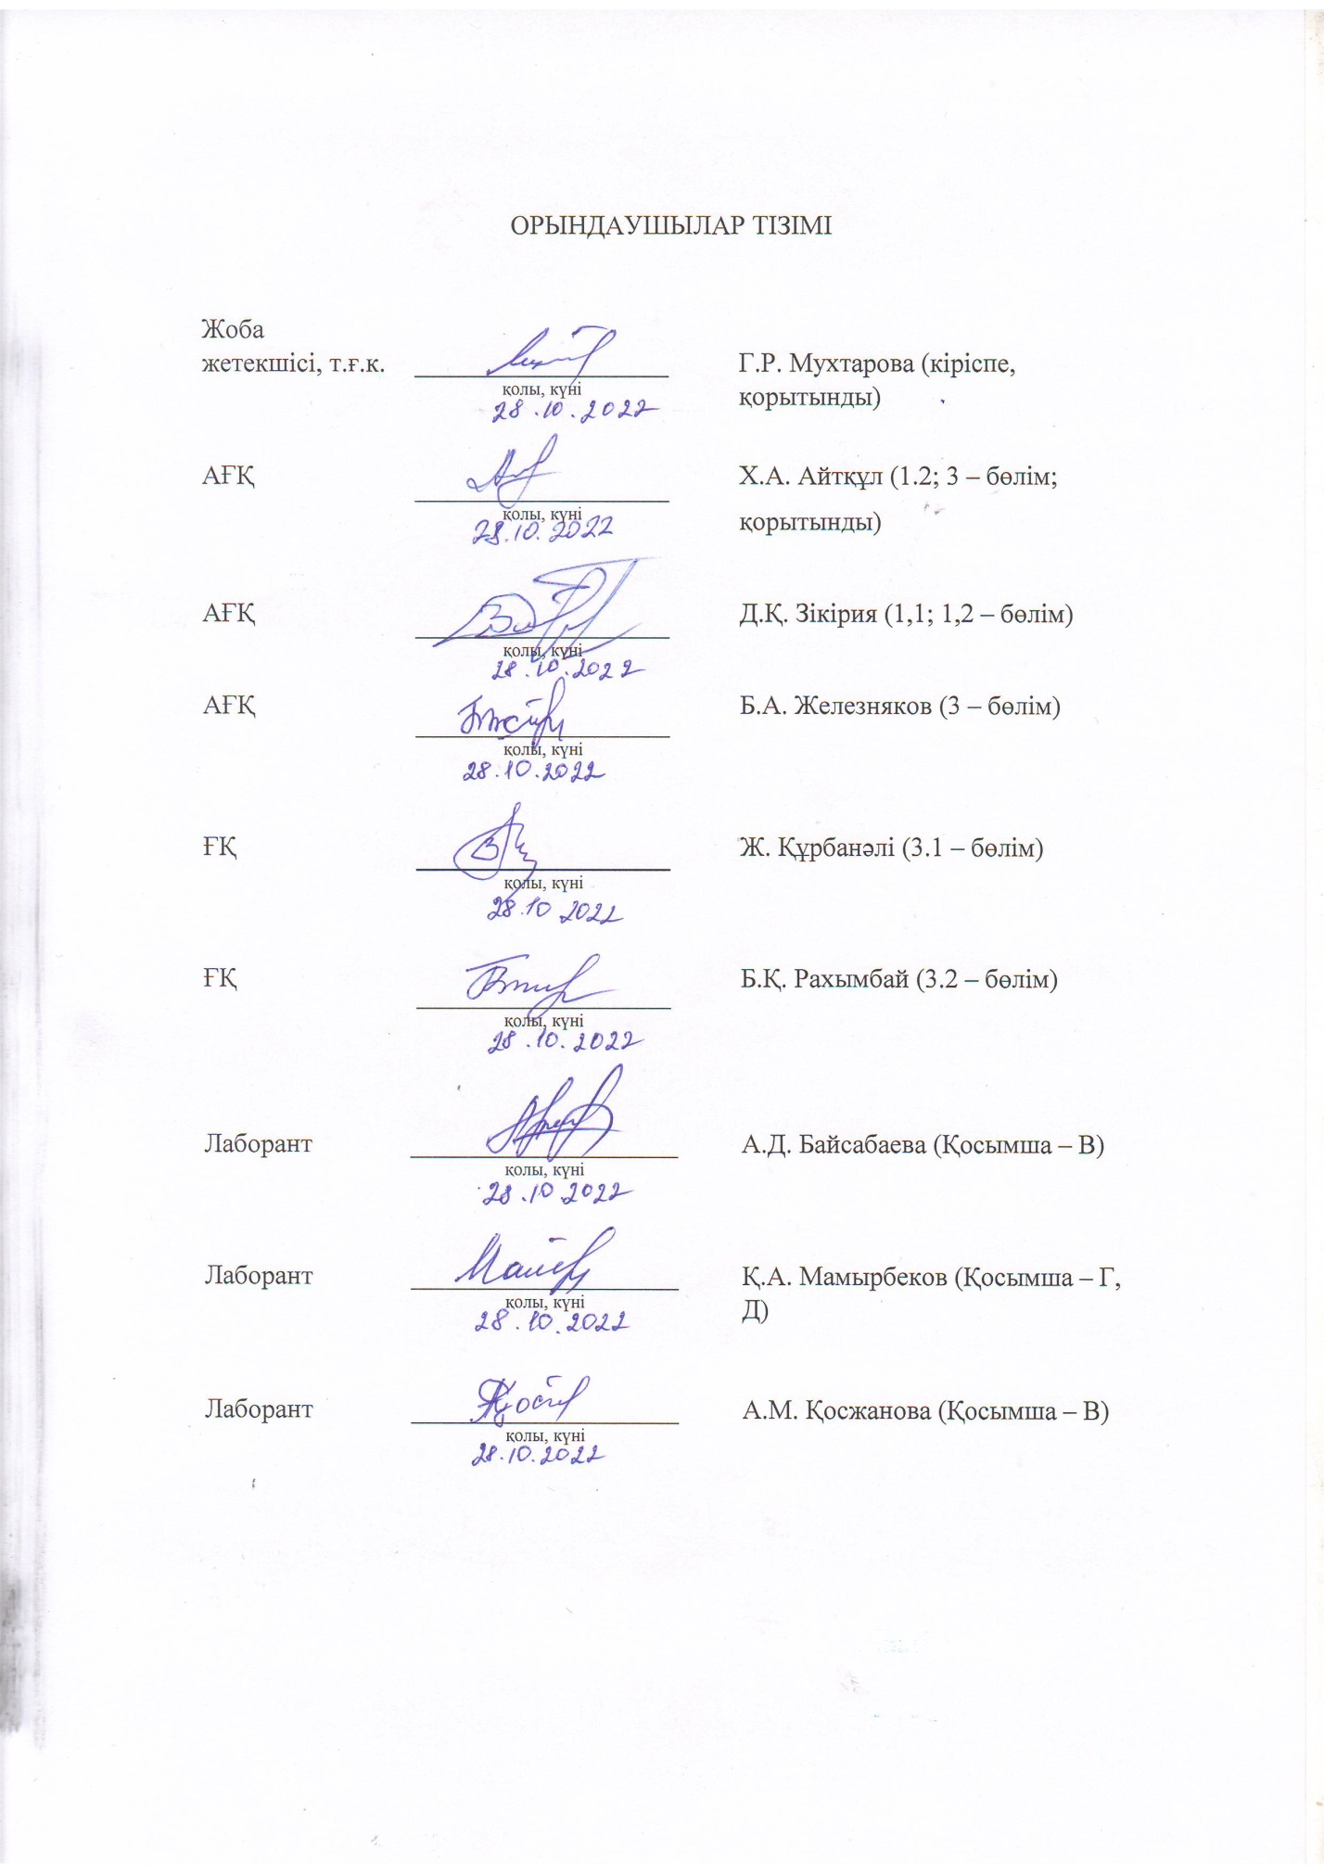

РЕФЕРАТ
Есеп 112 б., 5 кесте, 21 әдебиет, 6 қосымша
Кілт сөздер: АРХЕОЛОГИЯ, МУЗЕЙ, ҚОР, КОЛЛЕКЦИЯ, АРТЕФАКТ, ДЕРЕК, ОРТА ҒАСЫР, ТҮРКІ, ДӘУІР, ҚОЛА, УАҚЫТ, МӘДЕНИЕТ, МӘДЕНИ ҚАБАТ, ҚОНЫС, ҚОРЫМ, ОБА, АТ ӘБЗЕЛІ, ЖЕРЛЕУ ҒҰРПЫ, ЖЫЛҚЫ, ДІНИ НАНЫМ-СЕНІМ, ЖІКТЕУ, ТҮРГЕ БӨЛУ, ҒЫЛЫМИ АТРИБУЦИЯ, ҒЫЛЫМИ ЗЕРТТЕУ, ӘДІС, ОРТАҚ БЕЛГІЛЕР, ЕҢБЕК ҚҰРАЛЫ, ҚАРУ-ЖАРАҚ, ӘШЕКЕЙ, ТЕХНОЛОГИЯ, ӨРНЕК, НЫШАН, ТАРИХ, ӨНЕР
Зерттеу нысаны: Алматы облысы, Еңбекшіқазақ ауданы, Есік-Талғар тас жолы, 30-35 км. Рахат археологиялық кешені.
Жоба мақсаты: зерттеу мақсаты ежелгі дәуірдегі тарихи және этномәдени-әлеуметтік көші-қон, интеграция мен ассимиляцияның процестерін қалпына келтіру, Жетісу тұрғындарының материалдық мәдениетінің өзгеру дәрежесі мен күрделілігін анықтау: қола дәуірінен кейінгі орта ғасырларға дейінгі аралықтағы Рахат археологиялық кешеніне кіретін ескерткіштер материалдары бойынша археологиялық, этнографиялық, нарративті және басқа да тарихи дереккөздерін ғылыми айналымға енгізу, мәдени білім беру мен музей және туристік мақсаттарда пайдалану үшін бастапқы мәселелерін қалпына келтіру.
Зерттеу тәсілдері: археологиядағы тарихи реконструкциялау әдістері: ежелгі тұрғындардың жерлеу ғұрыптарын реконструкциялау; әлеуметтік саласын реконструкциялау; палеодемографиялық жағдайды реконструкциялау; тұрмыстық, жерлеу және ғұрыптық кешендеріне талдау жүргізу және реконструкциялау, экономикалық және мәдени элементтерді реконструкциялау, соның ішінде археозология мен геоархеология деректерін пайдалану, мәдени байланыстарды анықтау және ежелгі тұрғындардың әртүрлі топтарының шығу мәселелерін шешу, ғылыми сипаттау, салыстыру-салғастыру, аксиологиялық, тарихи-мәдени, тарихнамалық. Абсолютті кезеңдеу әдісі: радиокөміртекті. Этногенезді және палеодемографияны зерттеу әдісі: палеоантропологиялық, морфологиялық және салыстырмалы антропология. Әлеуметтік саланы, қоғамдық қатынастарды зерттеу әдістері: палеосоциология (археосоциология). Ретроспективті әдіс тарихи-реконструкция, оның ішінде этнолингвистикалық жағдайды анықтау тұрғысынан мәселелерді шешуге ең тиімді әдіс болып табылады. Металл құралдарына спектрлік және аналитикалық зерттеулер жүргізу жоспарлануда.
Ғылыми айналымға енгізілу деңгейі: аталмыш «Рахат археологиялық кешенін зерттеу: қола дәуірінен кейінгі ортағасырға дейінгі тарихты реконструкциялау» жобасы бойынша ағымдағы жылдың қараша, желтоқсан айларында мақалалар жариялау жоспарланған [Қосымша Б].
Күтілетін нәтижелер:
- Рахат кешеннің археологиялық ескерткіштерінің картасын жасау;
- қола дәуірінен кейінгі орта ғасырға дейінгі археологиялық ескерткіштерінің мазмұны мен құрылымын анықтау;
- ғылыми басылымдарда және ғылыми конференция материалдарында зерттеу нәтижелерін апробациялауды жүзеге асыру
Жобаның ғылыми және ғылыми қолданбалық маңызы: жоба бойынша анықталған материалдар негізінде сақ дәуірінен орта ғасырға дейінгі археологиялық ескерткіштер мен кешендер анықталып, осы микроөңірде көшпенділіктің қалыптасуы мен ескерткіштердің мәдени-хронологиялық атрибуциясының жекелеген мәселелері көрініс беретін болады. Жобаны орындау барысында табылған артефакттерді музей қорына өткізіп, ғылыми айналымға енгізу елімізде һәм халықаралық деңгейде дәріптеудің аса тиімді көрнекті құралы (тәсілі) болып табылады.
Қолдану аясы: Рахат кешенінде жүргізілген археологиялық қазбалар мен жаратылыстану-ғылыми зерттеулері көптеген нақты материалдарды ғылыми айналымға енгізеді. Сондай-ақ, ежелгі артефактілер палеоклиматтық, ландшафтық, экологиялық-геоморфологиялық, палеонтологиялық мәліметтермен толықтырылатын болады. Кешенді (пәнаралық) тәсіл зерттеу нәтижелерін отандық ғылыми және музейлік тәжірибеге енгізудің тиімділігін арттырады. Сонымен қатар, зерттеу нәтижесінде алынған ғылыми мәліметтерді білім беру мен туристік мақсаттарда кеңінен қолдану күтілуде.

РЕФЕРАТ
Отчет 112 с., 5 таб., 21 источн., 6 прил.
Ключевые слова: АРХЕОЛОГИЯ, МУЗЕЙ, ФОНД, КОЛЛЕКЦИЯ, АРТЕФАКТ, ФАКТ, СРЕДНЕВЕКОВЬЕ, ТЮРКСКИЙ, ЭПОХА, БРОНЗА, ВРЕМЯ, КУЛЬТУРА, КУЛЬТУРНЫЙ СЛОЙ, ПОСЕЛЕНИЕ, НЕКРОПОЛЬ, МОГИЛЬНИК, КУРГАН, КОННАЯ УПРЯЖЬ, ПОГРЕБАЛЬНЫЙ ОБРЯД, ЛОШАДЬ, РЕЛИГИОЗНЫЕ ВЕРОВАНИЯ, КЛАССИФИКАЦИЯ, ВИДООБРАЗОВАНИЕ, НАУЧНАЯ АТРИБУЦИЯ, НАУЧНОЕ ИССЛЕДОВАНИЕ, МЕТОД, ОБЩИЕ ЧЕРТЫ, ОРУДИЯ ТРУДА, ОРУЖИЕ, ЮВЕЛИРНЫЕ ИЗДЕЛИЯ, ТЕХНОЛОГИЯ, ОРНАМЕНТ, СИМВОЛ, ИСТОРИЯ, ИСКУССТВО.
Объект исследования: Алматинская область, Енбекшиказахский район, трассаЕсик-Талгар, 30-35 км. Археологический комплекс Рахат.
Цель проекта: целью программы является реконструкция исторических и этносоциокультурных процессов миграции, интеграции и ассимиляции в древние времена, определение степени и сложности трансформации материальной культуры населения Жетысу: от эпохи бронзы до позднего средневековья, на материалах памятников, входящих в состав археологического комплекса Рахат для введения в научный оборот и дальнейшего использования в культурно-образовательных, музейных и туристических целях по археологическим, этнографическим, нарративным и другим историческим источникам для обеспечения полноты научной реконструкции искомой проблематики.
Методы исследования: методы исторических реконструкций в археологии: реконструкция сферы погребально-поминальной обрядности населения; реконструкция социальной сферы; реконструкция палеодемографической ситуации; реконструкция и анализ бытовых, погребальных и культовых сооружений, реконструкция элементов хозяйственно-культурного типа, в том числе с использованием данных археозоологии и геоархеологии; выявление культурных связей и решение вопросов происхождения различных групп населения. Методы абсолютного датирования: радиоуглеродный. Методы изучения этногенеза и палеодемографии: палеоантропология, морфологическая и сравнительная антропология. Методы изучения социальной сферы, общественных отношений: палеосоциология (археосоциология). Для решения вопросов, связанных с выходом на историко-культурные реконструкции, в том числе с точки зрения определения этнолингвистического состояния наиболее эффективным является ретроспективный метод. Предполагается проведение спектрально-аналитических исследований металлических орудий.
Введение в научный оборот: по проекту «Изучение археологического комплекса Рахат: реконструкция истории от эпохи бронзы до позднего средневековья» в ноябре, декабре текущего года планируется публикация статьи [Приложение Б].
Ожидаемые результаты:
- составление карты археологических памятников комплекса Рахат;
- определение содержания и структуры археологических памятников от эпохи бронзы до позднего средневековья;
- осуществление апробации результатов исследований в научных изданиях и материалах научных конференций.
Научное и научно прикладное значение проекта: на основе материалов, выявленных по проекту, будут выявлены археологические памятники и комплексы от сакской эпохи до средневековья, отражены отдельные вопросы формирования кочевничества и культурно-хронологической атрибуции памятников в данном микрорегионе. Реализация и введение в научный оборот артефактов, обнаруженных в ходе выполнения проекта, является наиболее эффективным средством (способом) популяризации в стране и на международном уровне.
Область применения: Археологические раскопки и естественно-научные исследования, проведенные в комплексе Рахат, вводят в научный оборот множество конкретных материалов. Также древние артефакты будут дополнены палеоклиматическими, ландшафтными, эколого-геоморфологическими, палеонтологическими данными. Комплексный (междисциплинарный) подход повышает эффективность внедрения результатов исследований в отечественную научную и музейную практику. Кроме того, ожидается широкое использование научных данных, полученных в результате исследования, в образовательных и туристических целях.
МАЗМҰНЫ
КІРІСПЕ ...................................................................................................................................... 9
ҒЗЖ ТУРАЛЫ ЕСЕПТІҢ НЕГІЗГІ БӨЛІМІ .......................................................................... 13
1 Далалық археологиялық зерттеулер .........………….………………..........……................ 13
1.1 Рахат (оба, қала жұрты) ескерткішінде жүргізілген археологиялық қазба
жұмыстары ........................................................................................................................ 16
1.2 Рахат шатқалында бұрын соңды тіркелмеген археологиялық ескерткіштерді
анықтау, жалпы жай-күйін бағалау және жедел зерттеу жүргізілуге тиісті
(апаттық жағдайдағы) археологиялық нысандарды (обаларды) анықтау
жұмыстары ........................................................................................................................ 22 2 Қазақстан музейі қорларындағы коллекцияларға жүргізілген
салыстырмалы-салғастырмалы талдау жұмыстары (ғылыми іссапар негізінде) ............ 36
3 Рахат (қала жұрты) ескерткіштерінен анықталған материалдарға жүргізілген
зертханалық зерттеу нәтижелері ......................................................................................... 39
3.1 Рахат (қала жұрты) ескерткіші бойынша жүргізілген археозоологиялық
зерттеу нәтижелелері ........................................................................................................ 39
3.2 Рахат (оба) ескерткішінен ежелгі тұрғындарының қазып алынған сүйек
қалдықтарына жүргізілген генетикалық зерттеу нәтижелері ....................................... 47
ҚОРЫТЫНДЫ .......................................................................................................................... 48
ПАЙДАЛАНЫЛҒАН ӘДЕБИЕТ ТІЗІМІ ............................................................................... 51

ҚОСЫМША А «Рахат археологиялық кешенін зерттеу: қола дәуірінен кейінгі

ортағасырға дейінгі тарихты реконструкциялау» жобасы бойынша

2022 ж. техникалық сипаттамасы және жұмыстардың күнтізбелік

жоспары .......................................................................................................... 53

ҚОСЫМША Б Жоба орындаушыларының жарияланымдары ............................................. 58

ҚОСЫМША В Жылдық есептің фото суреттемелері ........................................................... 60

ҚОСЫМША Г Зерттеу тақырыбы бойынша анықталған әдебиеттер мен дереккөздер

және т.б. материалдардың библиографиялық базасы .............................. 100

ҚОСЫМША Д Рахат (оба) ескерткішінен ежелгі тұрғындарының қазып алынған

сүйек қалдықтарына жүргізілген генетикалық зерттеу нәтижелері ....... 108

ҚОСЫМША Е Рахат шатқалындағы барлау жұмыстары барысында анықталған
ежелгі көшпелілерге тиесілі обалы қорымдардың сызба жоспарлары ... 111

ТЕРМИНДЕР МЕН АНЫҚТАМАЛАР
Бұл ғылыми-зерттеу жұмысының есебінде төмендегідей терминдер мен анықтамалар қолданылады:

Атрибуция – заттың атауын, қолдану аясын, құрылымын және тұрмыстану аумағын айқындайтын басты ортақ белгілерін анықтау.
Құжаттау – түрлі әдіс-тәсілді және мәліметтердің сақталуын қамтамасыз ету құралдарын қолдану арқылы зерттеу нысаны бойынша толымды мәліметтер жүйесін қалыптастыру.

Музей қорындағы заттарды зерттеу – деректердің ғылыми, көркемдік, тарихи, мемориалдық құндылығын анықтауға бағытталған ғылыми-зерттеу жұмысының негізгі саласы.

Классификация – музей заттарын барынша мәнді белгілеріне сай жіктеу жүйесі.

Музей қорындағы затты зерттеу және ғылыми сипаттау ісі – ғылыми өңдеу болып саналады.

Құрылым – орыс тіліндегі орналастыру тәртібі һәм олардың өзара реттік байланысы (орны, ролі, маңызы деген сияқты).

Палинология – өсімдік тұқымдары мен тозаңдарын зерттейтін ботаника ғылымының жеке саласы

Карпология – жемістер мен тұқымдардың пішінін, құрылысын, жеке дамуын және қызметін зерттейтін өсімдік морфологиясының бір саласы

Геотекстиль – геосинтетиктердің бір түрі; геомата (тоқылған кенеп), сондай-ақ, полипропилен немесе полиэфирлі жіптерден инемен тесу, термотіркелген (бумен өңдеп үтіктеу) немесе гидротіркелген тәсілдермен дайындалатын тоқылмаған мата.

КІРІСПЕ
Іле Алатауының солтүстік беткейлерінің күрт континентальды, климаты өте жоғары ылғалдылыққа ие болғандықтан тау бөктері мен тау аралық алқаптарда тәлімді және ирригациялық егіншіліктің дамуын көрсетеді. Жауын-шашынның жылдық мөлшері 500-650 мм-ге жетеді, олардың көпшілігі көктем мен жазда түседі. Биік геожүйелердің сыртқы және ішкі құрылымын құрайтын тән топырақтар, таулы қара топырақтар, таулы орман (қара түсті), таулы шалғынды субальпілік және таулы-шалғынды шөпті-шымтезек, шымтезек альпілік топырақтар болып саналады [1, 126 б.].
Шөпті шырша ормандары негізінен 2000-2300 м биіктікте байқалады, 2300-2400 м жоғары, негізінен солтүстік беткейлерде мүк шыршалары жиі кездеседі. Көптеген жағдайларда топырақтың 10-12 см қабаты мүкпен үздіксіз жабылуы байқалады. Жотаның альпілік ландшафты аймағының субальпілік және альпілік шалғындары жайылымдық мал шаруашылығында жақсы жазғы жайылым ретінде қызмет етеді. Олар мол шабындық жерлер. Жайылымдық жерлерде шалғынды кеңістіктер ерекше құнды, мұнда рельефтің салыстырмалы жазығы оларды ұсақ, ірі қара малға ғана емес, жылқыларға да пайдалануға мүмкіндік береді. Мұнда жайылымдық мал шаруашылығы малды қорада ұстаумен үйлеседі, ал табиғи жағдайлар далалық жем-шөп өндіруге де мүмкіндік береді [2, 135 б.].
Іле Алатауының солтүстік баурайларының, оның ішінде Рахат шатқалының аумағын зерттеу, ежелгі адамдардың табиғи жағдайларды өз қажеттіліктері үшін толық пайдаланғанын көрсетті. Тіршілікті қамтамасыз етудің маңызды мәселесі тұрғылықты жерде судың болуы болып табылады. Кейбір елді мекендер қазіргі бұлақтарға жақын орналасқан. Арықтар бойынша су ежелгі қоныстардың аумағына тікелей жеткізілетін тұрақты жағдайлар анықталды. Ірі өзендердің аңғарларында ежелгі қоныстар көбінесе құрғақ шұңқырларда немесе бұлақтардың жағасында, соның ішінде бүгінгі күнге дейін ағып жатқан бұлақтар маңында орналасқандығы атап өтуге болады (В 1-сурет).
Батыстан шығысқа қарай – Қаратау жотасы мен Сырдария жотасынан Тарбағатай мен Алакөл көлінің баурайына дейін созылып жатқан, солтүстігінде Оңтүстік Балқаштың ыстық шөлдерімен, ал оңтүстігінде Тянь-Шаньның биік таулы аңғарларымен шектесетін аймақ Жетісу – «Жеті өзен елі», – деп аталады. Мұнда өзендер көп, олар Алатау (Солтүстік Тянь-Шань) мұздықтарынан басталады, бірақ олардың тек төртеуі ғана үлкен көлдерге жетіп, қалғандары құмға сіңіп кетеді. Бұл аймақта Балқаш, Алакөл және Ыстықкөл. Жетісу атауы қазақтар үшін қасиетті мағынаға ие болып қана қоймай, ұлттық мәдениет бесігінің бейнесін, халықтардың жолдары қиылысқан құнарлы өлкені, көптеген ежелгі мәдениеттердің тағдырын білдіреді. Археологтардың зерттеулері мұның шығу тамырын анықтап көрсетеді.
Аталмыш есеп тас дәуірінен бастап б.з. кейінгі орта ғасырларына дейінгі археологиялық табыстармен суреттелген микроөңірдің ежелгі мәдениетінің тарихымен таныстырады. Жетісу ежелгі дәуірден бастап оңтүстік Сібір, Орталық Азия, Шығыс Түркістан және Таяу Шығыс халықтарымен қарқынды байланыста болған көшпелі және отырықшы халықтардың жетістіктерінің жемісті синтезі болған аймақ.
Соңғы уақытқа дейін Жетісудың ежелгі мәдениеттерінің алғашқы ескерткіштері қола дәуіріне жататын ескерткіштер болып саналды (II – б.з.д. I мыңжылдықтың басы). Жақында бұл аймақта палеолит дәуірінен қоныстанғандығы туралы дәлелдер табылды. Ежелгі қауымдастықтар мен аймақтың табиғи ортасының өзара әрекеттесу процесі тас дәуірінен бастау алады. Іле Алатауының тау бөктеріндегі аймағында Есік тарихи-географиялық ықшамауданының адамдардың ежелден өмір сүргенін айғақтайтын Рахат тұрағы белгілі [3, 215-223 бб.]. Көпқабатты Рахат тұрағында жүргізілген далалық зерттеулер, бұл нысанның Жетісу және соған жақын орналасқан өңірлердің ежелгі кезеңін зерттеу үшін бірегей нысан болып табылады. Себебі аймақта палеолит дәуірінің мәдени қабаты сақталған ескерткіштері өте сирек. Аталмыш тұрақта жүргізілген жұмыстар орман шөгінділерінің орналасу ретін бақылауға мүмкіндік берді, сонымен қатар жәдігерлері бүлінбеген сегіз мәдени қабаттың болғанын көрсетті. Ескерткіш үлкен ғылыми әлеуетке ие болғандықтан зерттеушілер үшін болашақ мәні зор объект деп санауға болады. Тұрақтың археологиялық мәліметтері бойынша мұнда жоғарғы палеолиттің басы мен орта палеолиттің соңында алғаш рет адамның пайда болғанын, кейіннен бұл орынға бірнеше мың жыл бойы үздіксіз келіп отырғандығын көрсетеді. Аздаған тас жинақтамасына қарамастан, әртүрлі қабаттардан табылған құрал-саймандар Тянь-Шань тауының солтүстік тоғандық аумағында кейінгі плейстоценнің екінші жартысындағы тас дәуірінің археологиялық мәдениетінің өзгеруін байқауға мүмкіндік береді. Бұл өз кезегінде, жерлеу ғұрпын барынша тереңдете зерттеуге, Азияның жоғарғы палеолит өнеркәсібінің (мәдениеттердің, кешендердің) пайда болуы мен дамуының жергілікті әлде неғұрлым ауқымды кезеңделу үлгілерін жасауға жағдай туғызады. Рахат тұрағы – кешенді ғылыми зерттеу басталған және одан әрі жалғастырылатын, Қазақстанның бүкіл оңтүстік-шығыс аумағы бойынша кейінгі палеолит дәуіріне тиесілі екінші мәдени қабатталған ескерткіш болып саналады [3, 221-223 бб.].
Сондай-ақ, оны Іле Алатауының ең көне ескерткіштері қатарына қола және ерте темір дәуірлеріне де жатқызуға болады. Жетісу мен Оңтүстік Қазақстан аумағын андроновтық мәдени-тарихи қауымы тайпаларының қоныстануы б.з.д. II мыңжылдықтың бірінші жартысында басталды [4, 5-19 бб.].
Бұл ретте, Алакөл мен Федоров дәстүрлерінің жекелеген қорымдардың материалдарымен сә йкес келуі Жетісудың бұл кезде Орталық және Шығыс Қазақстан тайпаларының белсенді қарым-қатынас аймағы болғандығымен түсіндіріледі. Біздің заманымызға дейінгі II мыңжылдықтың ортасынан бастап Қазақстанның далалық аудандарынан андроновтық мәдени дәстүр иелерінің шоғырлануы тек далалық аймаққа ғана емес, сонымен қатар, Жетісудың тау етегі мен таулы аудандарына да көші-қон сипатына ие болды [5, 85-123 бб.]. Көптеген мамандар мұндай жаппай қоныс аударудың себептері халық санының күрт өсуі және Қазақстанның далалық аудандарындағы климаттың құрғауы деп санайды. Жетісу аумағында Андрон мәдени-тарихи құндылығына тән Алакөл және Федоров тайпаларының аралас дәстүрлері дамиды [6, 322 б.]. Б.з.д. XIV-XIII ғғ. андронов тайпаларының мәдени дәстүрлерінің білікше (валиковая керамика) қыш ыдыс жасау мәдениетінің ортақтығы трансформациялана түсті [8, 184-187 бб.]. Бұл кезеңде Жетісу халқының Орталық Қазақстанның Беғазы-сарғара тайпаларымен өзара іс-қимылы мен байланысының күшеюі байқалады [7, 113 б, 2-кесте].
Біздің дәуірімізге дейінгі II мыңжылдықтың екінші жартысында Жетісу үндіеуропалық (прототохар және үнді-иран) тайпаларының қоныстану аймағына кірді. Прототохар тайпаларының инвазиясы (Шығыс Түркістанда табылған тохар тілдері кельт, хет және дравидиандықтармен байланысты анықтады) кем дегенде б.з.д. II мыңжылдықта тохар халқының этникалық массиві қалған Жетісу аумағы арқылы өтті деп болжауға негіз бар. Біздің дәуірімізге дейінгі I мыңжылдықтың басында Жетісуға шығыс иран тілдерінде сөйлеген тайпалар, атап айтқанда Шығыс Түркістаннан келген буддистік құжаттардан белгілі хотан-сақ тайпалары енеді. Осылайша, өңірде қола дәуірінің Жетісу мәдениетінің иелерімен Орталық Қазақстанның қола дәуірі ескерткіштеріне ұқсас ескерткіштермен археологиялық тұрғыдан байланысқан «тохар-сақ» этномәдени кешені қалыптасты. Оның жұрнақтары өлкенің тарихи даму барысында өзінің бастапқы мәнін жоғалтқан топонимикасында да сақталған.
Жетісу қола дәуірі өңірдің табиғи және мәдени ерекшеліктеріне оңтайлы бейімделу нысаны болып табылатын қой шаруашылығы, жылқы шаруашылығы, ірі қара мал өсіру, жартылай көшпелі мал шаруашылығы отырықшы өмір салты мен жоғары дамыған металлургиясы бірге нақты шаруашылық-мәдени типті қосу процесі ретінде сипатталады. Бұл түрі соңғы уақытқа дейін дәстүрлі болып қала берді.
Жетісуда қола дәуірі ескерткіштерінің анықталып зерттелуі – обалы қорымдары, қоныстар, қыш ыдыстар, қола бұйымдарының көмбелері, жартас суреттерінің циклдері, ғұрыптық және зергерлік бұйымдар ең алдымен Орталық Қазақстанның андронов мәдениетінің таралу аймағына, әсіресе оның кейінгі кезеңі (б.з.д. Х-VIII ғғ. ) Орта Азияның оңтүстік-шығысымен байланысын көрсетеді (Жетісуда Ферғанамен параллельдері бар бояумен өрнектелген қыш ыдыстардың кешендері табылды). Бұл байланыстар Жетісуға батыс пен солтүстіктен халықтың көп этникалық топтарының (шығыс ирандық болуы мүмкін) енуінен көрінеді. Олар негізін ең алдымен прототохар тайпалары құрайтын «Жетісу мәдениеті» иелерінің ортасына қосылды. Петроглифтер үндіеуропалықтардың Жетісу аймағында тіршілік ету ортасының бір көрсеткіші болып табылады. Ол дегеніміз, күн күймелері, шабандоздар, жабайы және үй бұқалары, жылқылардың жартастарындағы бейнелері үнді-еуропалық халықтардың мифтік сюжеттерін дәл суреттейтін сюжеттері бар көптеген фигуралық композициялар. Қола дәуіріндегі Жетісудың этномәдени тарихы үшін мұнда Орталық Қазақстаннан Беғазы-Дәндібай мәдениеті деп аталатын тайпалардың тікелей енуі маңызды болғандықтан, аталмыш жобаның күнтізбелік жоспарында болған монографияның құрылымын түзу, тарихнамалық шолу жасау (алдын-ала дайындық жұмыстары) мақсатында сипаттама беріліп отыр. Беғазы-Дәндібай мәдениетінің ескерткіштері (жерлеу құрылыстары, қыш бұйымдар, өнер туындылары, еңбек құралдары және т.б.) элиталық келбетке ие, оларды қалдырған тайпалар Орталық Қазақстанның қола дәуіріндегі рулық құрылымда жоғары орынға ие болды. Жетісуда скиф-сақ уақытында олар ерте көшпелілер қоғамының элитасына айналды.
Ерте темір дәуіріндегі Жетісу өңірінде орналасқан қоныстарының арасында Іле Алатауының солтүстік беткейлерінің археологиялық кешендері ең көп зерттелген. Шелек және Женишке өзендерінің аңғарларында, Түрген шатқалы, Асы үстіртінде, үлкен және кіші Алматы шатқалдарында, Көк жайлау үстіртінде, Есік, Талғар, Қаскелең, Қарғалы, Майбұлақ, Ынтымақ, Қызылауыз, Қастек сияқты жоталардың шығысында, Сарыжазық алқабында, сондай-ақ, Суықтөбе, Дегерес, Ақтас секілді Іле Алатауы сілемдерінің солтүстік беткейлерінен анықталған болатын. Іле Алатауы тау бөктерінде, орта және биік тауларда айқын аймақтық аудандастырылған. Оның әр шатқалынан дерлік ерте темір дәуірінің қоныстары мен тұрақтары анықталған. Шатқалдардан шыққан жердегі ескерткіштердің едәуір бөлігі тау бөктеріндегі, тау алды алқабтарда орналасқан, аталмыш ескерткіштердің ең үлкені Рахат және Алма Арасан қоныстары болып табылады. Олар басым көпшілігі ерте орта ғасырлардағы бекіністі қала жұрттары сақ-үйсін дәуіріндегі қоныстардың мәдени қабаттарының үстіне тұрғызылған.

ҒЗЖ ТУРАЛЫ ЕСЕПТІҢ НЕГІЗГІ БӨЛІМІ
1 Далалық археологиялық зерттеулер
Шығыс Жетісудағы археологиялық зерттеулер аймақтағы этномәдени процестердің динамикасын ерте голоцен кезеңінен бастап (б.з.д. 10 мыңжылдық) – б.з.д. бірінші ғасырларға дейін, ерте көшпелілердің (сақтар, үйсіндер (юэчждер)) мәдениеттері болған кезде және алғашқы отырықшы қоныстар пайда болған кезде анықтауға мүмкіндік берді. Жетісудағы ежелгі тайпалардың қоныстануна, олардың шаруашылық және мәдени түрлерінің қалыптасуына экологиялық жағдайдың өзгеруі айтарлықтай әсер етті. Голоценнің басында және оның орта кезеңінде (археологиялық мерзімдеуде бұл, мезолит, неолит және энеолит дәуірінде) Жетісудың климаты жоғары ылғалдылықпен ерекшеленді.
Өзендердің Балқашқа қарай ағысы жақсы болды, сондықтан, Балқаштың оңтүстігі көлдердің, көл-тоғандар мен батпақтардың дала мен тоғайлы жерлерге ұласқан аумағы көп болды. Мұнда тас дәуірінің көптеген тұрақтары (мезолиттік және неолиттік) анықталған, аталмыш материалдарының сипаты Орталық Ферғана тұрғындарының Арал маңы (келтиминар мәдениеті) аймақтарымен байланысын болжауға мүмкіндік береді. Шамасы, осы уақытқа дейін жануарларды қолға үйрету, өсімдіктерді орналастырудың алғашқы тәжірибелері, қыш қолөнері мен металл өңдеудің алғашқы дағдылары пайда болды. Жетісудың таулы аймақтарында (Жоңғар Алатауы, үлкен Кетпен жотасы) Шығыс Тәжікстандағы (гиссар мәдениетіне) синхронды ұқсас «таулы неолит» тайпаларының өзіндік мәдениеті болды.
Рахат археологиялық кешені – шағын аумақта қола дәуірінен бастап кейінгі орта ғасырларға дейінгі аймақ тарихын байқауға болатын ерекше тау алқабы. Зерттеліп отырған Рахат археологиялық кешені – Алматы облысы Еңбекшіқазақ ауданы, Іле Алатауы жотасының солтүстік баурайындағы өзенінің осы аттас шатқалдан шығатын су кемерінің жайылма үсті террассаларында, Талғар мен Есік қалаларының арасындағы Орман шатқал жолының бойында орналасқан. Археологиялық кешеннің топографиялық аумағына жайылымдық жерлері шөпті алқаптарға бай, төменгі тау террассалары біртіндеп төмендей отырып, ыңғайлы алқаптарға өтетін микроөңірге тән. Ежелгі кезеңде террассалардың әрқайсысы өмір сүруге ыңғайлы орын болды: бір жағынан ландшафт таулардан табиғи тосқауыл рөлін ойнау ерекшелігіне ие болды, жайылымдар мен егіншілікке арналған учаскелердің болуы, тұщы су көзі – бұл топо жағдай, ежелгі халықтың өмір сүруіне қолайлы барлық жағдайларды жасады. Рахат микроөңірінде зерттеп-қарау нәтижесінде қола дәуірінен бастап, кейінгі орта ғасыр объектілерін қоса алғанда, едәуір ұзақ уақыт бойы әртүрлі хронологиялық шеңберді қамтитын ескерткіштері анықталғаны кездейсоқ емес. Өйткені осы микроөңірдің жайылымдары қазіргі уақытта да пайдаланылуда (В 2-сурет).
Сондай-ақ, Рахат шатқалымен аттас өзенінің сағасындағы солтүстік бағыттағы ысырынды конусында, тау алды алқабындағы барлық төбешіктер мен ұзынша келген жалдар сайлармен бөлінген (уақытша су ағындарының құрғақ ескі арналарымен (көктем, күз). Жалпы, аталмыш ысырынды конусында оңтүстіктен солтүстік-шығысқа және солтүстік бағытта үш жал орналасқан (В 3-сурет). Алғашқы екеуі солтүстік-шығысқа қарай яғни, Өрікті ауылына қарай бағытталса, үшіншісі солтүстікке қарай бағытталған. Далалық зерттеу барысында, осы төбешіктер мен ұзынша келген жалдар үстінде археологиялық ескерткіштер (обалар, ежелгі және орта ғасырлық тұрақ, қоныс орындары) ораласқаны анықталды. Әдеттегідей, ежелгі отырықшылардың қоныстары мен қыстақтары жерлеу орындарымен қатар орналасқан.
Аталмыш жалды ерте заманнан бастап ежелгі тұрғындар өз қажеттілігіне тиімді пайдалана білген. Жалдың оңтүстік мүйісінен бастап орта тұсына дейін, кей жерлерде Талғар-Есік авто жолына дейін қоныс және қорым ретінде пайдаланған. Пайдаланудың негізгі себебі жалпы, жалдың георафиялық орналасуында деп пайымдаймыз. Өйткені, жалдың екі жағындағы саймен ертеректе өзен суы төмен қарай, яғни солтүстік бағытта қарай ағатын болған. Осы жалдардың шығыс жақ беті, тал алды беткейінің алқапты жері біркелкі тегістікпен ұласады. Бұл дегеніміз – жер шаруашылығына, яғни егістікке қолайлы екенін көрсетеді. Сондай-ақ, археологиялық барлау жұмыстары барысында тау алды етектерінде көне ирригациялық (арық) жүйелерінің іздері анықталды. Ирригация дегеніміз – жерді қолдан суландыру. Шаруашылық өсімдіктерінің бітік болуы үшін жауын-шашын, өзен, көл және жер асты суларын, егістік жерлерді тиімді суландыру. Жалпы ескерткіштің тігінен орналасуының өзі де зор қызығушылықты туғызады, бұл тұрғыда белдеулерді атап өтсек, олар: өзен арнасының, аңғардың, су кемерінің және жоғарғы су кемерінің террасалары, сондай-ақ Рахат өзенінің сағасындағы ысырынды конустары. Бұлардың барлығында дерлік жоғарыда аталған тарихи-мәдени мұра нысандарының түрлері кездеседі. Бұдан бөлек жаңаларын атасақ, олар: тоспалар, су құбыр арналары, суару жүйелері.
Жаңа археологиялық материал тұрғысынан құнды болып табылатын бұл микроөңірде толыққанды кешенді жұмыстардың жүргізілмегендігі, аталмыш микроөңірдің ежелгі тұрғындарының материалдық мәдениетінің өзгеру дәрежесі мен күрделілігін анықтауға, қола дәуірінен кейінгі орта ғасырларға дейінгі аралықтағы археологиялық, этнографиялық, нарративті және басқа да тарихи дерек көздерін ғылыми айналымға енгізуге, мәдени білім беру мен музей және туристік мақсаттарда пайдалану мүмкіндік береді.
Ескерткіштердің орналасу ерекшеліктерін зерделеу барысында Жетісу өңірінің ежелгі тұрғындары бұрынғы болжамдардан гөрі, күрделі әрі алуан түрлі этномәдени және әлеуметтік құрылымды иеленушілер екені анықталып отыр.
Жалпы жекелеген тарихи-географиялық аймақты тұрғындарымен қоса зерттеу бұған дейінгі белгілі мәліметтерді одан әрі тереңдете түсіп, нақты бір этностың табиғатын, болмысын түсіну үшін қосымша маңызды дәлелдер бере алады. Рахат шатқалындағы ескерткіштердің кешенді зерттелуі осы микроөңірдегі ескерткіштердің мәдениетінің эволюциясының жалпы көрінісін көруге мүмкіндік береді, тау бөктеріндегі этномәдени және әлеуметтік-экономикалық процестерді жүйелі түрде реконструкциялауға жағдай туғызады. Далалық зерттеу жұмыстары Рахат қала жұртынан 150 м оңтүстік-батыста және 890 м шығыста қала жұртымен аттас өзеннің оң жағалауында жүргізілді. Бұрын соңды тіркелмеген тарихи-мәдени ескерткіштерді анықтау, жалпы жай-күйін бағалау, содан әрі жедел зерттеу жүргізілуге тиісті нысандарды анықтау.
Есептік кезеңде ерте темір дәуірінің обасында далалық қазба жұмыстары жүргізілді және бұрын соңды тіркелмеген археологиялық ескерткіштерді анықтау, жалпы жай-күйін бағалау және жедел зерттеу жүргізілуге тиісті (апаттық жағдайдағы) археологиялық нысандарды (обаларды) анықтау жұмыстары жүргізілді [Қосымша А].
Әрі қарай техникалық сипаттама мен жұмыстың күнтізбелік жоспарына сәйкес «Рахат археологиялық кешенін зерттеу: қола дәуірінен кейінгі ортағасырға дейінгі тарихты реконструкциялау» жобасы аясында есептік кезеңде төмендегідей жұмыстар атқарылды:
1) Зерттеу тақырыбы бойынша анықталған әдебиеттер мен дереккөздер және т.б. материалдардың библиографиясы қалыптастырылды (М.П. Грязновтың еңбектері толығымен жинақталды), (ҚОСЫМША Г).
2) Ерте темір дәуіріндегі тұрғындардың (Рахат өзенінің оң жағалауы) 4 обасында археологиялық қазба жұмыстары жүргізілді (жедел зерттеу жүргізілуге тиісті нысандар – апаттық жағдайдағы), өлшемдері: биіктігі шамамен 0,1 м, диаметрі 5-7 м.

3) Рахат қала жұртының оңтүстік-батыс бөлігіндегі көлемі 5х10 м қазба жұмыстары жалғастырылды (2021 ж. қазбаның жалғасы). Рахат қалашығының оңтүстік-батыс бөлігіндегі көлемі 7х6 м қазба орнындағы (жаңадан қосылған қазба орны) далалық жұмыстар одан әрі 3х4 м кеңейтілді (2021 ж. қазбаның жалғасы). Рахат қалашығының батыс бөлігіндегі көлемі 1х4,5 м стратиграфиялық шурфтағы дала жұмыстары 1х4,5 м кеңейтілді (2021 ж. қазбаның жалғасы).

4) Рахат шатқалында бұрын соңды тіркелмеген археологиялық ескерткіштерді анықтау, жалпы жай-күйін бағалау және жедел зерттеу жүргізілуге тиісті (апаттық жағдайдағы) археологиялық нысандарды (обаларды) анықтау жұмыстары жүргізілді.
1.1 Рахат (оба, қала жұрты) ескерткішінде жүргізілген далалық археологиялық қазба жұмыстары
I нысан, – төбесі тегістеу, диаметрі 6 м болатын оба (В 4-сурет). Өсімдіктердің бір қалыпты өспеуін жер қыртысындағы қарашірік қабатының арасын тақырлануымен түсіндіруге болады. Үйіндіде тонаушылар қалдырған шұңқырлар орны байқалмайды.
Ортасында, солтүстік-оңтүстік (солтүстік-оңтүстік әрі қарай географиялық бағыттар осы дәстүрде қысқартылып отырылады) және БШ бағыты бойымен ені 0,50 см болатын қима белгіленді (В 5-сурет). Оба үйіндісі тегістелген (тауға шығар дала жолына паралель орналасқаннан болуы керек балама дала жолын салу мақсатында тегістелуі мүмкән) 0,10 см үйінді топырақ қабаты қолмен алынды (В 6-сурет).
Оба үйіндісі топырақтан тазартылғаннан соң, қазба іші 0,15-0,50 см дейінгі тереңдіктен құм аралас қиыршық тас қабаттары анықталып отырды. Осы жағдай 0,95 м тереңдікке дейін қайталанды. Аталмыш тереңдіктен жерлеу орнының іздері анықтау мақсатында, оба ортасына өлшемі 1,20х2,40 м болатын қазба салынды. Қазбаны 0,45 см дейін құм аралас қиыршық тас пен топырақ қабатынан тазарту барысында оңтүстік және шығыс бөліктерінен үлкен тастар анықталды.
Стратиграфиялық кескінде қабаттардың бұзылмағаны айқын көрінеді: жоғарғы қабат саз топырақтан тұрады, төменгі қабаты ұсақ тастармен араласқан құм топырақ қабатынан тұрады (В 7, В 8-сурет). Негізінен бұл құбылыс керісінше болуы керек, демек обаның мәдени қабаттарының қалыпты табиғи жағдайда сақталуы, үйіндісінен бөлек адам қолының араласпағанын қарастырған дұрыс болар.
Ерте темір дәуірінің (Рахат шатқалы) I обасында жүргізілген далалық археологиялық қазба жұмыстары бойынша төмендегідей қорытынды жасауға болады: аталмыш обаны тұрғызған (салған) сөзсіз ерте темір дәуірінің тұрғындары болып табылады. Оған дәлел ретінде біріншіден, обаның сыртқы құрылым-құрылысын тұрғызу әдісі екіншіден, обаға жақын маңда (10-15 м шығысқа қарай) ерте темір дәуірінің обалы қорымының табылуы яғни, ежелгі тұрғындардың жерлеу құрылым-құрылысын тұрғызу кезіндегі аталмыш микроөңірге дәстүрілі обалы қорымның оңтүстіктен солтүстікке қарай тізбектеле орналасуы. Ал, обадан ешқандай жерлеу орнының табылмауы оны – кенотаф болуы мүмкін деген болжам жасауға болады. Кенотаф (ежелгі грек. κενοτάφιον, κενός-бос және τάφος — қабір), сонымен қатар, сонымен қатар кенотаф – құлпытас болып саналатын, бірақ марқұмның мүрдесі жоқ ескерткіш ретіндегі символдық қабірдің бір түрі [9, 235-252 бб.]. Кенотаф келесі себептер бойынша тұрғызылуы (салынуы) мүмкін:
- егер қайтыс болған адамның денесі жоғалған немесе жойылған болса (мысалы, соғыста, жер сілкінісінде немесе өртте);
- егер өлген орны белгісіз болса;
- егер денесін жеткізу көп күш жұмсауды қажет етсе (өлім тауларда, полярлық ендіктерде және т. б. жағдайларда болған кезде);
- егер адам хабар-ошарсыз кетсе және осы сәттен бастап көп уақыт өтсе, жоғалған адамды қайтыс болды деп тануға болады;
- егер денені өртеп, күлін ауаға шашса.
Кенотафтар марқұмды еске алуға және еске алу рәсімдерін орындауға қызмет етеді және әртүрлі типтегі және күрделілік дәрежесіндегі құрылымдар (оба, құлпытас, қабір, сағана, ескерткіш және т.б.). Сонымен қатар, Еуропалықтардың дәстүрінде кенотаф көбінесе марқұмның сүйегі бар қабірдің үстінде емес, оның қайтыс болған жерінде (қабір болса да) орналасқан ескерткіш құрылым деп аталады [10, 175-180 бб.]. Марқұмдарды құрметтеу барлық мәдениеттердің маңызды және ажырамас бөлігі болып табылады. Аталмыш ескерткіштер (Кенотафтар) алғаш рет энеолит дәуірінде (Варна қорымы) пайда болды деуге болады. Мәйітті ауыстыру ретінде қабірге маска (бет перде) қойыпта отырған [11, 98-127 бб.]. Осы мәселелерге қатысты төменірек қортындылайтын боламыз.
Зерттеліп отырған нысанда археологиялық қазба жұмыстары толығымен аяқталды, аталмыш обада геотекстиль материалын пайдалана отырып жерлеу шұңқыры консервациялау (қайта көму) жұмыстар жүргізілді (В 9-сурет).
Геотекстиль – геосинтетиктердің бір түрі; геомата (тоқылған кенеп), сондай-ақ, полипропилен немесе полиэфирлі жіптерден инемен тесу, термотіркелген (бумен өңдеп үтіктеу) немесе гидротіркелген тәсілдермен дайындалатын тоқылмаған мата [12]. Бұл материалдың көптеген пайдалы қасиеттері бар. Геотекстильдің артықшылықтары [13]:
- Төзімділігі. Геотекстильге қоршаған ортаға әсер етпейді. Ол жерде шірімейді, жаңбырда немесе қарда өзінің жағымды қасиеттерін жоғалтпайды, кеміргіштерді қызықтырмайды.
- Беріктігі. Материал төменгі қабатты ұстап тұрады, топырақтың түсуіне немесе жылжуына жол бермейді, ал өзі өзгеріссіз тұрады. Тоқылмаған матаның қызмет ету мерзімі – сапалық сипаттамаларын бірнеше ондаған жыл жоғалтпайды.
- Көп функционалдылығы. Геотекстильдің екі негізгі функциясы: ылғалды кетіру және топырақты сақтау – материалды әртүрлі салаларда қолданылуы тиімді етеді.
- Экологиялық таза. Материал топырақта ыдырамайды, оның сипаттамаларын өзгертпейді және топырақ пен атмосфераға зиянды заттар шығармайды.
- Қолайлылығы. Геотекстильмен жұмыс істеу үшін арнайы білім қажет емес.
Геотекстильді төсеу де қарапайым жұмыс, қайшымен қажетті мөлшерді кесіп алып, таңдалған жерге қоюға болады.
ІІ нысан, – бұл обаның көлемі шағын, төбесі тегістеу, диаметрі 5 м (В 10-сурет). Аталмыш оба бірінші обадан 2 м солтүстікке қарай орналасқан. Өсімдіктердің бір қалыпты өспеуін жер қыртысындағы қарашірік қабатының арасы тақырлануымен түсіндіруге болады. Үйіндіде тонаушылар қалдырған шұңқырлар орны байқалмайды.
Ортасында, СО және БШ бағыты бойымен ені 0,50 см болатын қима белгіленді (В 11-сурет). Бұл обаның үйіндісіде тегістелген (тауға шығар дала жолына паралель орналасқаннан болуы керек балама дала жолын салу мақсатында тегістелуі мүмкән) 0,10 см үйінді топырақ қабаты қолмен алынды (В 12-сурет).
Оба үйіндісі топырақтан тазартылғаннан соң, қазба іші 0,15-0,50 см дейінгі тереңдіктен құм аралас қиыршық тас қабаттары анықталып отырды. Осы жағдай 0,95 м тереңдікке дейін қайталанды. Аталмыш тереңдіктен жерлеу орнының іздері анықтау мақсатында, оба ортасына өлшемі 1,20х2,40 м болатын қазба салынды. Қазбаны 0,45 см дейін құм аралас қиыршық тас пен топырақ қабатынан тазарту барысында солтүстік және шығыс бөліктерінен үлкен тастар анықталды.
Стратиграфиялық кескінде қабаттардың бұзылмағаны айқын көрінеді: жоғарғы қабат саз топырақтан тұрады, төменгі қабаты ұсақ тастармен араласқан құм топырақ қабатынан тұрады (В 13-сурет). Негізінен бұл құбылыс керісінше болуы керек, демек обаның мәдени қабаттарының қалыпты табиғи жағдайда сақталуы, үйіндісінен бөлек адам қолының араласпағанын қарастырған дұрыс болар.
Ерте темір дәуірінің (Рахат шатқалы) IІ обасында жүргізілген далалық археологиялық қазба жұмыстары бойынша төмендегідей қорытынды жасауға болады: аталмыш обаны тұрғызған (салған) сөзсіз ерте темір дәуірінің тұрғындары болып табылады. Оған дәлел ретінде біріншіден, обаның сыртқы құрылым-құрылысын тұрғызу әдісі екіншіден, обаға жақын маңда (10-15 м шығысқа қарай) ерте темір дәуірінің обалы қорымының табылуы яғни, ежелгі тұрғындардың жерлеу құрылым-құрылысын тұрғызу кезіндегі аталмыш микроөңірге дәстүрілі обалы қорымның оңтүстіктен солтүстікке қарай тізбектеле орналасуы. Ал, обадан ешқандай жерлеу орнының табылмауы оны – кенотаф болуы мүмкін деген болжам жасауға болады. IІ обадағы мәселелер І обадағы мәселелерді қайталағынын айта кеткен жөн болар.
Зерттеліп отырған нысанда археологиялық қазба жұмыстары толығымен аяқталды, аталмыш обада геотекстиль материалын пайдалана отырып жерлеу шұңқыры консервациялау (қайта көму) жұмыстар жүргізілді (В 14-сурет).
ІІІ нысан, – төбесі тегістеу, диаметрі 5 м (В 15-сурет). Аталмыш оба екінші обадан 2 м солтүстікке қарай орналасқан. Өсімдіктердің бір қалыпты өспеуін жер қыртысындағы қарашірік қабатының арасы тақырлануымен түсіндіруге болады. Үйіндіде тонаушылар қалдырған шұңқырлар орны байқалмайды.
Ортасында, СО және БШ бағыты бойымен ені 0,50 см болатын қима белгіленді (В 16-сурет). Бұл обаның үйіндісіде тегістелген (тауға шығар дала жолына паралель орналасқаннан болуы керек балама дала жолын салу мақсатында тегістелуі мүмкән) 0,10 см үйінді топырақ қабаты қолмен алынды (В 17-сурет).
Оба үйіндісі топырақтан тазартылғаннан соң, қазба іші 0,15-0,50 см дейінгі тереңдіктен құм аралас қиыршық тас қабаттары анықталып отырды. Осы жағдай 0,95 м тереңдікке дейін қайталанды. Аталмыш тереңдіктен жерлеу орнының іздері анықтау мақсатында, оба ортасына өлшемі 1,40х2,40 м болатын қазба салынды. Қазбаны 0,45 см дейін құм аралас қиыршық тас пен топырақ қабатынан тазарту барысында солтүстік және шығыс бөліктерінен үлкен тастар анықталды.
Стратиграфиялық кескінде қабаттардың бұзылмағаны айқын көрінеді: жоғарғы қабат саз топырақтан тұрады, төменгі қабаты ұсақ тастармен араласқан құм топырақ қабатынан тұрады (В 18, В 19-сурет). Негізінен бұл құбылыс керісінше болуы керек, демек обаның мәдени қабаттарының қалыпты табиғи жағдайда сақталуы, үйіндісінен бөлек адам қолының араласпағанын қарастырған дұрыс болар.
Ерте темір дәуірінің (Рахат шатқалы) IІІ обасында жүргізілген далалық археологиялық қазба жұмыстары бойынша төмендегідей қорытынды жасауға болады: аталмыш обаны тұрғызған (салған) сөзсіз ерте темір дәуірінің тұрғындары болып табылады. Оған дәлел ретінде біріншіден, обаның сыртқы құрылым-құрылысын тұрғызу әдісі екіншіден, обаға жақын маңда (10-15 м шығысқа қарай) ерте темір дәуірінің обалы қорымының табылуы яғни, ежелгі тұрғындардың жерлеу құрылым-құрылысын тұрғызу кезіндегі аталмыш микроөңірге дәстүрілі обалы қорымның оңтүстіктен солтүстікке қарай тізбектеле орналасуы. Ал, обадан ешқандай жерлеу орнының табылмауы оны – кенотаф болуы мүмкін деген болжам жасауға болады. IІІ обадағы мәселелер ІІ обадағы мәселелерді қайталағынын айта кеткен жөн болар.
Зерттеліп отырған нысанда археологиялық қазба жұмыстары толығымен аяқталды, аталмыш обада геотекстиль материалын пайдалана отырып жерлеу шұңқыры консервациялау (қайта көму) жұмыстар жүргізілді (В 20-сурет).
ІV нысан, – бұл обаның көлемі шағын, төбесі тегістеу, диаметрі 4 м (В 21-сурет). Аталмыш оба үшінші обадан 2 м солтүстікке қарай орналасқан. Өсімдіктердің бір қалыпты өспеуін жер қыртысындағы қарашірік қабатының арасы тақырлануымен түсіндіруге болады. Үйіндіде тонаушылар қалдырған шұңқырлар орны байқалмайды.
Ортасында, СО және БШ бағыты бойымен ені 0,50 см болатын қима белгіленді (В 22-сурет). Бұл обаның үйіндісіде тегістелген (тауға шығар дала жолына паралель орналасқаннан болуы керек балама дала жолын салу мақсатында тегістелуі мүмкән) 0,10 см үйінді топырақ қабаты қолмен алынды (В 23-сурет).
Оба үйіндісі топырақтан тазартылғаннан соң, қазба іші 0,15-0,50 см дейінгі тереңдіктен құм аралас қиыршық тас қабаттары анықталып отырды. Осы жағдай 0,95 м тереңдікке дейін қайталанды. Аталмыш тереңдіктен жерлеу орнының іздері анықтау мақсатында, оба ортасына өлшемі 1,10х2,20 м болатын қазба салынды. Қазбаны 0,45 см дейін құм аралас қиыршық тас пен топырақ қабатынан тазарту барысында солтүстік бөлігінен үлкен тастар анықталды.
Стратиграфиялық кескінде қабаттардың бұзылмағаны айқын көрінеді: жоғарғы қабат саз топырақтан тұрады, төменгі қабаты ұсақ тастармен араласқан құм топырақ қабатынан тұрады (В 24, В 25-сурет). Негізінен бұл құбылыс керісінше болуы керек, демек обаның мәдени қабаттарының қалыпты табиғи жағдайда сақталуы, үйіндісінен бөлек адам қолының араласпағанын қарастырған дұрыс болар.
Ерте темір дәуірінің (Рахат шатқалы) IV обасында жүргізілген далалық археологиялық қазба жұмыстары бойынша төмендегідей қорытынды жасауға болады: аталмыш обаны тұрғызған (салған) сөзсіз ерте темір дәуірінің тұрғындары болып табылады. Оған дәлел ретінде біріншіден, обаның сыртқы құрылым-құрылысын тұрғызу әдісі екіншіден, обаға жақын маңда (10-15 м шығысқа қарай) ерте темір дәуірінің обалы қорымының табылуы яғни, ежелгі тұрғындардың жерлеу құрылым-құрылысын тұрғызу кезіндегі аталмыш микроөңірге дәстүрілі обалы қорымның оңтүстіктен солтүстікке қарай тізбектеле орналасуы. Ал, обадан ешқандай жерлеу орнының табылмауы оны – кенотаф болуы мүмкін деген болжам жасауға болады. IV обадағы мәселелер ІІІ обадағы мәселелерді қайталағынын айта кеткен жөн болар.
Зерттеліп отырған нысанда археологиялық қазба жұмыстары толығымен аяқталды, аталмыш обада геотекстиль материалын пайдалана отырып жерлеу шұңқыры консервациялау (қайта көму) жұмыстар жүргізілді (В 26-сурет).
Ағымдағы жылдың далалық маусымында «Есік» музей-қорығы Рахат қала жұртының оңтүстік-батыс бөлігіндегі көлемі 5х10 м қазба жұмыстары жалғастырылды (2021 ж. қазбаның жалғасы). Рахат қалашығының оңтүстік-батыс бөлігіндегі көлемі 7х6 м қазба орнындағы (жаңадан қосылған қазба орны) далалық жұмыстар қазба орнын одан әрі 3х4 м кеңейтті (2021 ж. қазбаның жалғасы). Рахат қалашығының батыс бөлігіндегі көлемі 1х4,5 м стратиграфиялық шурфтағы дала жұмыстары одан әрі 1х4,5 м кеңейтілді (2021 ж. қазбаның жалғасы). (В 27, В 28-сурет). Өткен жылға көлемі 5х10 м қазба орны топырақ қабатынан тазартылғанан соң, төмен қарай мәдени қабаттың топырағын алу барысында қыш ыдыс фрагменттері (ернеулер, бүйірлер, тұтқалар, ыдыстардың түбі), жануарлардың сүйектері, бөлек жатқан жекелеген тастар анықталды. Қазба орнын төмен қарай 0,20-0,25 см тереңдету барысында остеологиялық материал да кездесті (В 29-сурет). Қазбаның солтүстік және батыс бөлігінен яғни, бөлме сыртынан ошақ орнының іздері 0,55 см тереңдікте өткен жылы топырақтан тазарту барысында табылған ошақтар түбіне дейін тазартылып, табандарына жалпақ тау тастары төселгені анықталды. Оларды, шамамен ұзақ уақыт пайдаланылған болуы мүмкін (B 30-сурет). Аталмыш қазба орнынан 0,95 см тереңдікке дейнгі топырақ қабатарынан көптеген қыш ыдыстардың фрагментерімен қатар жануарлардың сүйектері табылып жатты (ернеулер, бүйірлер, тұтқалар, ыдыстардың түбі). Аталмыш қазбаның солтүстік-шығыс бөлігінен оңтүстік-батыс бөлігіне қарай созылған саз балшықтан жасалған бөлме едені өткен жылы анықталып, осы бөлменің жалғасын табу мақсатында 1 - қазба орнының оңтүстік-батыс бөлігіне өлшемі 6х7 м болатын жаңа 2 - қазба орны салынған болатын (В 31-сурет). Ағымдағы жылы көлемі 6х7 м қазба орнынан бөлменің жалғасы анықталды, сондай-ақ, аталмыш қазба орны одан әрі 3х4 м кеңейтіліп (В 32-сурет) 0,95 см тереңдікке дейін мәдени қабаттары топырақтан тазартылды. Қазба орнының оңтүстігінен және батыс бөлігінен тоттыққан темір белдік тоғасы табылды.
Жалпы жаңа қазба орнынан табылған қыш ыдыс фрагменттерінің арасындағы һұмша ернеуін (қалыңдығы - 3,7-3,8 см, ұзындығы - 0,20 см, ені - 0,8 см) айтуға болады (В 33-сурет). Бүйірлердің көлденең қимасы қарағанда ыдыс конструкциясы бір қалыпты жасалған. Бітімі шеңбер бойымен қысқа мойынға қосылған. Ернеу жиектері саусақ ұшының батырмасымен иректеліп өрнектелген (В 34-сурет). Қыш ыдыс сазының құрамы бірдей, оның құрамында қыш ұнтағы, далалық шпат, органикалық заттар бар. Балшықтың илеуі қанық және тығыз. Сыртқы сипатына қарағанда, ол көзеші шарығында жасалған. Ыдысты күйдіру температурасы жоғары және біркелкі, түсі ашық қоңыр қызыл. Жергілікті тұрғындар ыдысты әр түрлі мақсатта қолдануы мүмкін. Һұмшаның сақталған ернеуіне қарай, бұл ыдыс фрагментін ортағасырлық Отырар, кқне Тараз қала жұрттары орныдарынан табылған ыдыстармен салыстыра аламыз. Хронология тұрғысынан оны қараханидтер кезеңіне жатқызуға болады – яғни, XI-XII ғғ. Бұл жерде қазба жұмыстары кезінде табылған заттардың басым көпшілігі XІ-XII ғасырлар кезеңімен байланысты екенін атап өткен жөн.
Зерттеліп отырған нысандарда археологиялық қазба жұмыстары (В 35) толығымен аяқталды, жалпы алғанда қазба орындарының аумағына геотекстиль материалын пайдалана отырып консервациялық (қайта көму) жұмыстар жүргізілді (В 36, В 37-сурет).
Сондай-ақ, есептік мерзімде Рахат қала жұртының батыс бөлігінің етегіне 1х4,5 м болатын шурф кеңейтілді (В 38-сурет). Шурф орнының қазіргі кездегі тереңдік деңгейі шығыс жақ бөлігі 2,40 м, батыс жақ бөлігі 1,20 м құрайды. Шығыс жақ бөлігінен 1,50 м тереңдікте бірінші мәдени күл қабаты өткен жылғы мәдени қабаттың жалғасын анықталды (В 39-сурет). Күл қабатының қалыңдығы 0,7-0,10 см, ұсақ тастар мен қыш ыдыстарының фрагменттері аралас болып шықты. Шурфтың оңтүсті-батыс бұрышынан 2,30 м тереңдікте өлшемдері диаметрі 0,30 см, тереңдігі 0,50 см болатын күл орны анықталды (В 40-сурет). Аталмыш шұқырларды тазалай барысында күл аралас топырақтан аң (түлкі, қарсақ) қаңқасы табылды (В 41-сурет). Аталмыш остеологиялық материал бірнеше фактордың әсерінен жинақталған «секілді». Бірінші, ежелгі тұрғындардың шаруашылығымен байланысты (үй жануарларына қатысты), екінші, жыртқыш жануарлардың тасымалдауы, үшінші, өз ажалымен өлген жануарлар (түлкі не қарсақ сүйектеріне қатысты) және төртінші, ғұрыптық негізде сақталған жануар сүйектері (түлкінің бүтін қаңқасының табылуына қатысты). Осы жерде айта кететін бір мәселе, бүтін күйінде сақталған түлкі сүйектері нақты қандай ғұрыпқа қатысты екендігін дәлелдеу өте қиынға соғады. Алайда, оның ешқандай ғұрыпқа қатыссыз, өз ажалынан інінде не шұңқырда өлген болуы да әбден мүмкін.
Зерттеліп отырған нысанда (шурф) археологиялық қазба жұмыстары толығымен аяқталды, жалпы алғанда қазба орындарының аумағына геотекстиль материалын пайдалана отырып консервациялық (қайта көму) жұмыстар жүргізілді (В 42, В 43-сурет).
1.2 Рахат шатқалында бұрын соңды тіркелмеген археологиялық ескерткіштерді анықтау, жалпы жай-күйін бағалау және жедел зерттеу жүргізілуге тиісті (апаттық жағдайдағы) археологиялық нысандарды (обаларды) анықтау жұмыстары [Қосымша Е]
Жалпы археологиялық барлау жұмысы деген – ежелгі тарихи ескерткіштерді зерттеу, олардың орналасқан жерін анықтау, ғылыми тіркеу болып табылады. Археологиялық барлаудың негізгі ғылыми мақсаты – ежелгі дәуірде белгілі бір географиялық ауданды мекендеген халықтардың өмірін, өнерін, діни нанымдарын зерттеуге қажетті материалдық деректерді іздеу, топографиялық жоспарлар құру, жүргізілген түсірілім түрлерін тіркеу, ескерткіштер мен жергілікті табиғи-ландшафтық жағдайлар арасындағы байланысты анықтау және басқа да іс-шаралар екені сөзсіз. Алайда, археологиялық барлау ескерткіштердің нақты орналасқан жерін, олардың орналасу заңдылықтарын анықтау мақсатында да жүргізіледі.
Рахат шатқалындағы барлау жұмыстары барысында ежелгі көшпелілердің обалы қорымдары зерттелді (В 44, В 45, В 46-сурет). Қорымдардың зерттелуінің нәтижесінде кейбір обалардың, үйінді топырақтары отырған (төмендеген) осы мәселелерге қарағанда, обалар ежелгі уақытта тоналып кетуі мүмкін (В 47, В 48, В 49-сурет).
Рахат шатқалының қорымдары аттас өзен жағасының жайылма үстіндегі шағын террасада орналасқан. Олар оңтүстіктен солтүстікке бағытталған бірнеше обалар тізбегінен тұрады (В 50-сурет). Обалар үйіндісі тас аралас топырақ үйілген, беттерін шөп басқан (жусан, тобылғы). Ескерткіштердің басым бөлігі ерте темір дәуіріне жатады.
Рахат шатқалында бұрын соңды тіркелмеген археологиялық ескерткіштерді анықтау, жалпы жай-күйін бағалау және жедел зерттеу жүргізілуге тиісті (апаттық жағдайдағы) археологиялық нысандарды (обаларды) анықтау жұмыстарының нәтижесінде Рахат шатқалынан Рахат өзені жайылмасынан тізбектелген обалы қорымдармен қатар обаларда табылды (1-кесте).
Археологиялық барлау жүргізу барысында анықталған тарихи-мәдени мұра ескерткіштерінің кестесі (1-кесте). Обалардың нөмірленуі оңтүстіктен солтүстікке қарай беріледі [Қосымша Е].
1-Кесте Археологиялық барлау жүргізу барысында анықталған тарихи-мәдени мұра ескерткіштері

Нысан | Географиялық координаттары | Нысанның суреті | Нысанның сипаттамасы
№1  Оба | N 43°21'58.4''  Е 077°22'22.8'' | 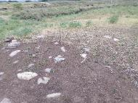 | Үйінді биіктігі - 0,2 м, диаметрі - 6 м. Оба үйіндісі топырақ пен тастан тұрады, бетінде жекелеген тастар байқалады. Оба Рахат ауылының мал дәрілейтін нысанның оңтүстік-шығысында орналасқан. Обаның солтүстік-шығыс жиегіне ағаш қазық қағылған. Шығыс жақ бетінде өзеннің ескі арнасы бар.

1-Кестенің жалғасы
№2  Оба | N 43°21'59.4''  Е 077°22'22.0'' | 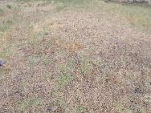 | Үйінді биіктігі - 0,25 м, диаметрі - 6 м. Оба үйіндісі топырақ пен тастан тұрады, бетін шөп басқан (мия – лат. Glycyrrhіza glabra), арасында жекелеген тастар байқалады. Оба Рахат ауылының мал дәрілейтін нысаннан 18 м солтүстікке қарай орналасқан. Шығыс жақ бетінде өзеннің ескі арнасы бар.
№3  Оба | N 43°22'00.1''  Е 077°22'22.0'' | 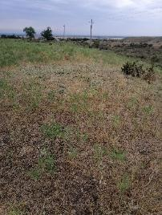 | Үйінді биіктігі - 0,35 м, диаметрі - 6 м. Оба үйіндісі топырақ пен тастан тұрады, бетін шөп басқан (мия – лат. Glycyrrhіza glabra), арасында жекелеген тастар байқалады. Аталмыш оба №2 обадан 15 м солтүстікке қарай орналасқан. Шығыс жақ бетінде өзеннің ескі арнасы бар.
№4  Оба | N 43°22'00.7'' Е 077°22'21.8'' | 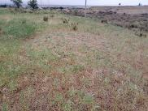 | Үйінді биіктігі - 0,25 м, диаметрі - 5 м. Оба үйіндісі топырақ пен тастан тұрады, бетін шөп басқан (мия – лат. Glycyrrhіza glabra), арасында жекелеген тастар байқалады. № 3 обадан 12 м солтүстікке қарай орналасқан. Шығыс жақ бетінде өзеннің ескі арнасы бар.
1-Кестенің жалғасы
№5  Оба | N 43°22'01.0''  Е 077°22'21.7'' | 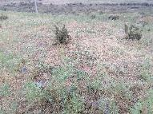 | № 4 обадан 3 м солтүстікке қарай орналасқан. Оба үйіндісінің биіктігі - 0,2 м, диаметрі - 4 м. Оба үйіндісі топырақ пен тастан тұрады, бетін шөп басқан (мия – лат. Glycyrrhіza glabra) арасында жекелеген тастар байқалады. Шығыс жақ бетінде ескі өзен арнасы бар.
№6  Оба | N 43°22'01.2''  Е 077°22'21.7'' | 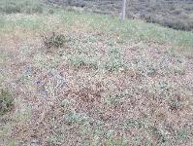 | № 5 обадан 2 м солтүстікке қарай орналасқан. Оба үйіндісінің биіктігі - 0,2 м, диаметрі - 4 м. Оба үйіндісі топырақ пен тастан тұрады, бетін шөп басқан (мия – лат. Glycyrrhіza glabra) арасында жекелеген тастар байқалады. Шығыс жақ бетінде ескі өзен арнасы бар.
№7  Оба | N 43°22'01.4''  Е 077°22'21.6'' | 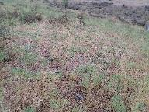 | № 6 обадан 3 м солтүстікке қарай орналасқан. Оба үйіндісінің биіктігі - 0,30 м, диаметрі - 7 м. Оба үйіндісі топырақ пен тастан тұрады, бетін шөп басқан (мия – лат. Glycyrrhіza glabra) арасында жекелеген тастар байқалады. Шығыс жақ бетінде ескі өзен арнасы бар.

1-Кестенің жалғасы
№8  Оба | N 43°22'01.6''  Е 077°22'21.2'' | 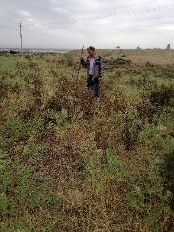 | Үйіндінің биіктігі - 0,35 м, диаметрі - 8 м. Оба үйіндісі топырақ пен тастан үйілген, бетін шөп басқан (мия – лат. Glycyrrhіza glabra) арасында жекелеген тастар байқалады. Обаның орта тұсында диаметрі 1,5 м, тереңдігі 0,10 м болатын ойыс жері бар. Шығыс жақ бетінде ескі өзен арнасы бар.
№9  Оба | N 43°22'03.2''  Е 077°22'21.2'' | 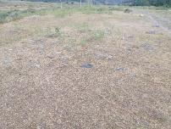 | Үйіндінің биіктігі - 0,5-0,7 м, диаметрі - 8 м. Оба үйіндісі топырақ пен тастан үйілген, бетін шөп басқан (шеңгел – лат. Halіmodendron) арасында жекелеген тастар байқалады. Обаның батыс жиегіне электр бағанасы қойылған. Шығыс жақ бетінде ескі өзен арнасы бар.
№10  Оба | N 43°22'03.5''  Е 077°22'21.2'' | 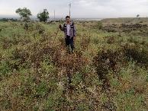 | Оба үйіндісінің биіктігі - 0,3-0,4 м, диаметрі - 7 м. Оба үйіндісі топырақ пен тастан үйілген, бетін шөп басқан (тобылғы – лат. Spіraea) арасында жекелеген тастар байқалады. Обаның орта тұсында ойыс жері бар (тонаушылардан қалуы мүмкін). Шығыс жақ бетінде ескі өзен арнасы бар.

1-Кестенің жалғасы
№11  Оба | N 43°22'00.8''  Е 077°22'32.4'' | 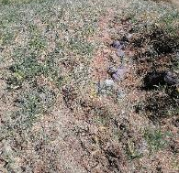 | Үйіндінің биіктігі - 0,35 м, диаметрі - 10 м. Оба үйіндісі топырақ пен тастан үйілген, бетін шөп басқан (мия – лат. Glycyrrhіza glabra) арасында жекелеген тастар байқалады. Оба Рахат ауылының мұсылмандар зиратынан 200 м оңтүстікте орналасқан, солтүстік-батыс шетінде далалық автокөлік жолы салынған.
№12  Оба | N 43°22'02.7''  Е 077°22'37.3'' | 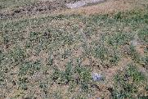 | Үйіндінің биіктігі - 0,3-0,4 м, диаметрі - 10 м. Оба үйіндісі топырақ пен тастан үйілген, бетін шөп басқан (мия – лат. Glycyrrhіza glabra) арасында жекелеген тастар байқалады. Оба Рахат ауылының мұсылмандар зиратынан 230 м шығыста орналасқан, шығыс бетінде оңтүстіктен солтүстікке бағытталған табиғы ор бар.
№13  Оба | N 43°22'03.2''  Е 077°22'37.1'' | 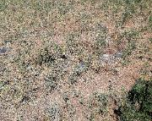 | Үйіндінің биіктігі - 0,45 м, диаметрі - 10 м. Оба үйіндісі топырақ пен тастан үйілген, бетін шөп басқан (мия – лат. Glycyrrhіza glabra) арасында жекелеген тастар байқалады. Оба Рахат ауылының мұсылмандар зиратынан 230 м шығыста орналасқан, шығыс бетінде оңтүстіктен солтүстікке бағытталған табиғы ор бар.
1-Кестенің жалғасы
№14  Оба | N 43°22'03.7''  Е 077°22'37.2'' | 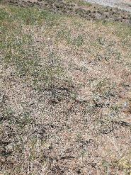 | Оба үйіндісінің биіктігі - 0,5 м, диаметрі - 12 м. Оба үйіндісі топырақ пен тастан үйілген, бетін шөп басқан (мия – лат. Glycyrrhіza glabra) арасында жекелеген тастар байқалады. Оба Рахат ауылының мұсылмандар зиратынан 230 м шығыста орналасқан, шығыс бетінде оңтүстіктен солтүстікке бағытталған табиғы ор бар.
№15  Оба | N 43°22'05.1''  Е 077°22'38.1'' | 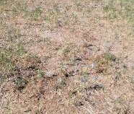 | № 14 обадан 21 м солтүстікке қарай, Рахат ауылының мұсылмандар зиратынан 237 м шығыста орналасқан, шығыс бетінде оңтүстіктен солтүстікке бағытталған табиғы ор бар. Оба үйіндісінің биіктігі - 0,7-1 м, диаметрі - 22 м. Оба үйіндісі топырақ пен тастан үйілген, бетін шөп басқан (мия – лат. Glycyrrhіza glabra) арасында жекелеген тастар байқалады. Обаның орта тұсында диаметрі 3 м, тереңдігі 0,35 м болатын ойыс жері бар (тонаушылардан жасаған болуы мүмкін).

1-Кестенің жалғасы
№16  Оба | N 43°22'06.4''  Е 077°22'38.5'' | 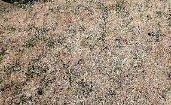 | № 15 обадан 20 м солтүстікке қарай, Рахат ауылының мұсылмандар зиратынан 241 м шығыста орналасқан, шығыс және батыс бетінде оңтүстіктен солтүстікке бағытталған табиғы ор бар. Оба үйіндісінің биіктігі – 1,5-2 м, диаметрі - 25 м. Оба үйіндісі топырақ пен тастан үйілген, бетін шөп басқан (мия – лат. Glycyrrhіza glabra және тобылғы – лат. Spіraea) арасында жекелеген тастар байқалады. Обаның шығыс бөлігінде ойысты жер бар (тонаушылардан жасаған болуы мүмкін).
№17  Оба | N 43°22'07.6''  Е 077°22'38.5'' | 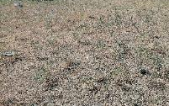 | № 15 обадан 35 м солтүстікке қарай, Рахат ауылының мұсылмандар зиратынан 245 м шығыста орналасқан, шығыс және батыс бетінде оңтүстіктен солтүстікке бағытталған табиғы ор бар. Оба үйіндісінің биіктігі - 0,3 м, диаметрі - 8 м. Оба үйіндісі топырақ пен тастан үйілген, бетін шөп басқан (мия – лат. Glycyrrhіza glabra және тобылғы – лат. Spіraea) арасында жекелеген тастар байқалады.

1-Кестенің жалғасы
№18  Оба | N 43°22'08.0''  Е 077°22'38.4'' | 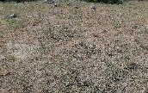 | Оба үйіндісінің биіктігі - 0,3 м, диаметрі - 6 м. Оба үйіндісі топырақ пен тастан үйілген, бетін шөп басқан (мия – лат. Glycyrrhіza glabra) арасында жекелеген тастар байқалады. Оба Рахат ауылының мұсылмандар зиратының шығысында орналасқан, шығыс және батыс бетінде оңтүстіктен солтүстікке бағытталған табиғы ор бар.
№19  Оба | N 43°21'57.7''  Е 077°22'32.2'' | 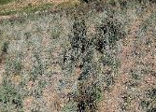 | № 18 обадан 5 м оңтүстікке қарай, Рахат ауылының мұсылмандар зиратынан 355 м оңтүстікте орналасқан, шығыс және батыс бетінде оңтүстіктен солтүстікке бағытталған табиғы ор бар. Оба үйіндісінің биіктігі - 0,10 м, диаметрі - 4 м. Оба үйіндісі топырақ пен тастан үйілген, бетін шөп басқан (мия – лат. Glycyrrhіza glabra) арасында жекелеген тастар байқалады.
№20  Оба | N 43°21'56.5''  Е 077°22'31.0'' | 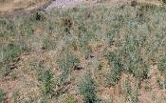 | Оба Рахат ауылының мұсылмандар зиратынан оңтүстікте орналасқан, батыс жақ бетінде ескі өзен арнасы бар. Үстінен далалық бір аяқ жол түскен, пішіні табиғы жолмен бұзылған. Оба үйіндісінің биіктігі - 0,45 м, диаметрі - 10 м. Оба үйіндісі топырақ пен тастан үйілген, бетін шөп басқан (мия – лат. Glycyrrhіza glabra) арасында жекелеген тастар байқалады.
1-Кестенің жалғасы
№21  Оба | N 43°21'56.2'' Е 077°22'31.0'' | 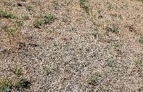 | № 20 обадан 3 м оңтүстікке қарай орналасқан, батыс жақ бөлігі ескі өзен арнасымен бұзылған. Оба үйіндісінің биіктігі - 0,15 м, диаметрі - 6 м. Оба үйіндісі топырақ пен тастан үйілген, бетін шөп басқан (мия – лат. Glycyrrhіza glabra) арасында жекелеген тастар байқалады.
№22  Оба | N 43°21'55.5''  Е 077°22'32.7'' | 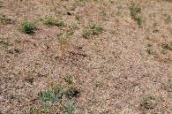 | Обаның шығыс жақ бөлігі ескі өзен арнасымен бұзылған. Оба үйіндісінің биіктігі - 0,15 м, диаметрі - 5 м. Оба үйіндісі топырақ пен тастан үйілген, бетін шөп басқан (мия – лат. Glycyrrhіza glabra) арасында жекелеген тастар байқалады.
№23  Оба | N 43°21'55.3''  Е 077°22'32.6'' | 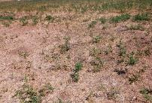 | № 23 оба, Рахат ауылының мұсылмандар зиратынан 382 м оңтүстікте орналасқан. Оба үйіндісінің биіктігі - 0,10 м, диаметрі - 6 м. Оба үйіндісі топырақ пен тастан үйілген, бетін шөп басқан (мия – лат. Glycyrrhіza glabra) арасында жекелеген тастар байқалады.
1-Кестенің жалғасы
№24  Оба | N 43°21'54.2''  Е 077°22'33.0'' | 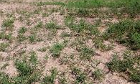 | Оба үйіндісінің биіктігі - 0,25 м, диаметрі - 6 м. Оба үйіндісі топырақ пен тастан үйілген, бетін шөп басқан (мия – лат. Glycyrrhіza glabra) арасында жекелеген тастар байқалады.
№25  Оба | N 43°21'53.8''  Е 077°22'32.3'' | 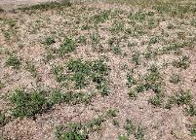 | Обаның батыс жақ бөлігі ескі өзен арнасымен бұзылған. Оба үйіндісінің биіктігі - 0,10 м, диаметрі - 6 м. Оба үйіндісі топырақ пен тастан үйілген, бетін шөп басқан (мия – лат. Glycyrrhіza glabra) арасында жекелеген тастар байқалады.
№26  Оба | N 43°21'53.6''  Е 077°22'32.5'' | 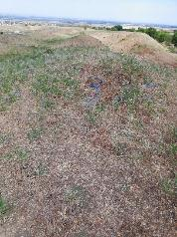 | Обаның солтүстік шетіне тас үйілген. Оба үйіндісінің биіктігі - 0 м, диаметрі - 7 м. Оба үйіндісі тегіс, бетін шөп басқан (шым немесе Sod –шөп болып табылады және оның бір бөлігі топырақ астында оны ұстаған тамырлар бөлігі).

1-Кестенің жалғасы
№27  Оба | N 43°21'53.5''  Е 077°22'32.6'' | 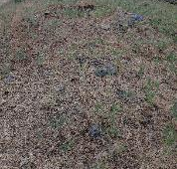 | Обаның солтүстік шетіне тас үйілген. Оба үйіндісінің биіктігі - 0 м, диаметрі - 6 м. Оба үйіндісі тегіс, бетін шөп басқан (шым немесе Sod –шөп болып табылады және оның бір бөлігі топырақ астында оны ұстаған тамырлар бөлігі).
№28  Оба | N 43°21'52.9''  Е 077°22'32.9'' | 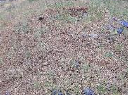 | Обаның солтүстік шетіне тас үйілген. Оба үйіндісінің биіктігі - 0 м, диаметрі - 6 м. Оба үйіндісі тегіс, бетін шөп басқан (шым немесе Sod –шөп болып табылады және оның бір бөлігі топырақ астында оны ұстаған тамырлар бөлігі).
№29  Оба | N 43°21'52.4''  Е 077°22'33.0'' | 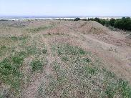 | Оба үйіндісінің биіктігі - 0,10 м, диаметрі - 5 м. Оба үйіндісі топырақ пен тастан үйілген, шеттеріне тастар үйілген, бетін шөп басқан (мия – лат. Glycyrrhіza glabra және жусан лат. Artemisia – астралылар тұқымдасына жататын өсімдіктер тегі) шығысында терең ор бар ал, батысында ескі өзен арнасы бар.
1-Кестенің жалғасы
№30  Оба | N 43°21'51.3''  Е 077°22'33.3'' | 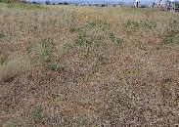 | Оба үйіндісінің биіктігі - 0,15 м, диаметрі - 5 м. Оба үйіндісі топырақ пен тастан үйілген, бетін шөп басқан (мия – лат. Glycyrrhіza glabra және жусан лат. Artemisia – астралылар тұқымдасына жататын өсімдіктер тегі) шығысында терең ор бар ал, батысында ескі өзен арнасы бар.
№31  Қорым | N 43°21'51.3''  Е 077°22'33.3'' | 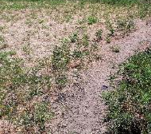 | Оба үйіндісінің биіктігі - 0,25 м, диаметрі - 6 м. Оба үйіндісі топырақ пен тастан үйілген, бетін шөп басқан (мия – лат. Glycyrrhіza glabra және жусан лат. Artemisia – астралылар тұқымдасына жататын өсімдіктер тегі) шығысында бір аяқ жол бар, батысында ескі өзен арнасы бар.
№32  Қорым | N 43°21'51.0''  Е 77°22'34.4'' | 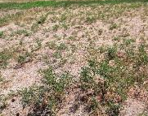 | Оба үйіндісінің биіктігі - 0,30 м, диаметрі - 6 м. Оба үйіндісі топырақ пен тастан үйілген, бетін шөп басқан (мия – лат. Glycyrrhіza glabra және жусан лат. Artemisia – астралылар тұқымдасына жататын өсімдіктер тегі) шығыс шетінде ор бар.

1-Кестенің жалғасы
№33  Қорым | N 43°21'50.4''  Е 077°22'34.6'' | 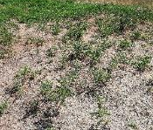 | Обаның төбесінде шығыс бөлігінде диаметрі 1 м, тереңдігі 0,15 см ойысты жер бар. Оба үйіндісінің биіктігі - 0,45 м, диаметрі - 8 м. Оба үйіндісі топырақ пен тастан үйілген, бетін шөп басқан (мия – лат. Glycyrrhіza glabra және жусан лат. Artemisia – астралылар тұқымдасына жататын өсімдіктер тегі) шығыс шетінде ор бар.
№34  Қорым | N 43°21'49.6''  Е 077°22'34.6'' | 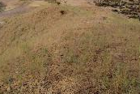 | Оба үйіндісінің биіктігі - 0,35 м, диаметрі - 6 м. Оба үйіндісі топырақ пен тастан үйілген, бетін шөп басқан (мия – лат. Glycyrrhіza glabra және жусан лат. Artemisia – астралылар тұқымдасына жататын өсімдіктер тегі) шығыс шетінде ор бар.
Жалпы Рахат шатқалында бұрын соңды тіркелмеген археологиялық ескерткіштерді анықтау, жалпы жай-күйін бағалау және жедел зерттеу жүргізілуге тиісті (апаттық жағдайдағы) археологиялық нысандарды (обаларды) анықтау жұмыстарының нәтижесінде 34 оба анықталып географиялық координаттары түзілді (1-кесте). Археологиялық барлау жүргізу барысында анықталған тарихи-мәдени мұра ескерткіштерінің топографиялық орналасу сызба-жобасы түсірілді [Қосымша Е].Өткен жылғы далалық маусымда Рахат өзені жайылмасынан анықталған ежелгі ирригациялық жүйелерді ағымдағы жылы зерттеулер айтарлықтай нәтижелер бере қойған жоқ. Оған бірнеше жағдайлар кедергі болды, кеңес кезеңдегі тау алды жерлерді игеру болса, екінші кезекте егемендік алып аталмыш алқаптардың жеке меншікке өтіп, осы микро-аймақтың тарихи-географиялық ландшафтының бұзылуы болып тұр. Алайда, өткен жылы анықталған ирригациялық жүйелерді, қазіргі уақытта, бұл аймақтағы суармалы егіншіліктің ең ежелгі дәлелі ретінде қарастыруға болады.
2 Қазақстан музейі қорларындағы коллекцияларға жүргізілген салыстырмалы-салғастырмалы талдау жұмыстары (ғылыми іссапар негізінде)
Жобаны іске асырудың бірінші маңызды кезеңі, ең алдымен, зерттелетін тақырып бойынша деректану материалдарын жинауды ұйымдастыру және жүргізу болып табылады. Бұл мәселенама атрибуциялауға қызығушылық тудыратын музейлердің археологиялық коллекциясымен танысу, оларды археологиялық қазба барысында табылған қола дәуірі мен ерте темір дәуірінің материалдарымен салыстыру, артефактілерге, кейбір заттардың фотосуреттеріне ғылыми талдау жүргізу, сондай-ақ ҚР музейлерінің археологиялық коллекциясының деректер базасын құру мәселелері кіреді. Осы мақсатта ҚР Ұлттық музейінің (Астана қ.) және Түркістан облыстық тарихи-өлкетану музейінің (Шымкент) археологиялық коллекциялары қаралды, сондай-ақ, (қола және ерте темір дәуіріндегі ескерткіштер коллекциясы) салыстырмалы-салғастырмалы талдау үшін.
Ғылыми іссапар барысында экспозиция материалдарымен, қор жинақтарымен, есепке алу құжаттамасымен, археологиялық экспедиция есептерімен және жоғарыда аталған мекемелердің ғылыми-зерттеу жұмыстарымен таныс болдық.
ҚР Ұлттық музейі Орталық Азиядағы ең жас және ең ірі музей болып саналады. Музейі 2013 жылдың 2 шілдесінде ашылды. Қазақстан Республикасы Ұлттық музейінің музейлік қоры ұлттық мәдени мұраның ажырамас бөлігі болып табылады және оны қорғау – музейдің әлеуметтік-мәдени жады институты ретіндегі аса маңызды міндеті. ҚР Ұлттық музейінің жинақтары еліміздің ұлттық қазынасының бірегей мәдени құндылықтарының қоймасы болып табылады. Музей қорларына палеонтология, археология, этнография, қару-жарақ, нумизматика, алтын және бағалы металдар, сәндік-қолданбалы және бейнелеу өнері және т.б. коллекциялар кіреді.
ҚР Ұлттық музейінің музейлік маңызы бар артефактілер саны – 217286 сақтау бірлігін құрайды: оның ішінде – 169774 сақтау бірлігі тұрақты сақтауда (негізгі қорда – 118 671 бірлік, ғылыми-көмекші қорда – 51103 бірлік), ал уақытша қордың музей заттарының саны – 47512 сақтау бірлігін құрайды. ҚР Ұлттық музейінің қор жұмысы үш бөлімнен тұрады: жинақтау және жаңа түсімдер, қорды есепке алу және сақтау бөлімі. Қорларды жинақтау көздері әртүрлі: ғылыми-зерттеу экспедицияларында материалдар жинау, жеке тұлғалар мен ұйымдардан сатып алу, сыйлық немесе мұраға беру және т.б.
ҚР Ұлттық музейінде Іле (бұдан әрі ЖАЭ – Жетісу археологиялық экспедициясы) және Отырар археологиялық экспедициясының (бұдан әрі ОҚКАЭ – Оңтүстік Қазақстан кешенді археологиялық экспедициясы) далалық археологиялық зерттеулерінің есептері қаралды.
Іле археологиялық экспедициясының материалдары: қыш ыдыс, қолмен сомдалған, күйдірілген – ҚР ҰМ 545, Арх 196, САЭ-56/32, № 35 қор 1-3-3 (В 51-сурет), қыш ыдыс, қолмен сомдалған, күйдірілген – ҚР ҰМ 546, Арх 197, САЭ-59, № 35 қор 1-3-3 (В 52-сурет), қыш ыдыс, қолмен сомдалған, күйдірілген – ҚР ҰМ 547, Арх 198, САЭ-66/16, № 35 қор 1-3-3 (В 53-сурет), қыш ыдыс, қолмен сомдалған, күйдірілген – ҚР ҰМ 548, Арх 199, САЭ-68, Т-55А, № 35 қор 1-3-3 (В 54-сурет).
Жангелді-5 қорымының материалдары: қыш ыдыс, қолмен сомдалған, күйдірілген – ҚР ҰМ 263/1, Арх 11, КП 7718, А-323, № 35 қор 5-2-3 (В 55-сурет), қыш ыдыс, қолмен сомдалған, күйдірілген – 263/2, Арх 12, КП 6900, А-248, № 35 қор 5-2-3.
Сонымен қатар, бұл музейде біз табылған жері белгісіз басқа артефактілермен таныстық: қыш ыдыс, қолмен сомдалған, күйдірілген – ҚР ҰМ 649, Арх 424, КЗМКП 7536, А-04.
Сондай-ақ, Астана қаласының шығыс шетінде орналасқан Күйгенжар қорымының материалдары қаралды, б.з. д. III-I ғғ. мерзімделеді, диаметрі 12-42 м, биіктігі 1-2 м, үйіндісі тас пен топырақтан жабылған, тізбектеліп созылған 5 обадан тұрады.: ҚР ҰМ 832, № 35 қор 5-1-1, ҚР ҰМ 833, № 35 қор 5-1-1, ҚР ҰМ 834, № 35 қор 5-1-1(В 56-сурет).
Түркістан облыстық тарихи-өлкетану музейінің (Оңтүстік Қазақстан облыстық тарихи-өлкетану музейі) коллекциясын жинақтау 1920 жылдан бастап Оңтүстік Қазақстан аумағында жүргізілген жинау, барлау, экспедициялық зерттеулер мен қазба жұмыстарының нәтижесінде басталды. Сол кезде музей қоррында – 483 экспонат болды. Тарихының бір ғасырға жуық кезеңінде музей бірнеше қайта құрулар мен атауларды басынан өткізді. Бүгінгі таңда музейде оның филиалдарымен бірге – 88709 экспонат жиналды, оның ішінде – 57640 негізгі қор және – 32869 ғылыми-көмекші қорда. Музейде – 6500 астам ғылыми және ғылыми-көпшілік әдебиеттерден тұратын ғылыми кітапхана жұмыс істейді.
Бұл музейде ҚазКСР ҒА Ш.Ш. Уәлиханов атындағы Тарих, археология және этнография институтының (КСРО ҒА Материалдық мәдениет тарихы институтының Ленинград бөлімшесінің қатысуымен) Оңтүстік Қазақстанды жоспарлы кешенді археологиялық зерттеудің негізін қалаған А.Н. Бернштамның басшылығымен Оңтүстік Қазақстан кешенді археологиялық экспедициясының (ОҚКАЭ) далалық археологиялық зерттеулерінің есептері қаралды. Экспедиция Шымкент пен Сайрам қала жұрттарын, Сырдарияның орта ағысындағы ескерткіштерді зерттеп, Отырар оазисінде жұмысын бастады. ОҚАЭ-нің бірінші бағыты осы экспедицияға тікелей қатысқан Шымкент музейінің қызметкері В.Н. Никонованың есебінде егжей-тегжейлі сипатталған. Бірінші кезеңде экспедиция археологиялық барлау жұмыстарын жасады (нысандарды натуралық зерттеу, топографиялық түсірілім, көтерме материалдарды жинау және т.б.). Отырар, Ақтөбе , Иқан, Жаңа Асар, Түркістан, Сауран, Оқсу, Бұзық төбе қала жұрттары және т.б. зерттелді. 1949 жылы ОҚАЭ материалдарының бір бөлігі Шымкент музейіне берілді. Алғашқы экспедициядан бастап Шымкент музейінің археология институтымен тығыз ынтымақтастығы басталды, ол бүгінгі күнге дейін жалғасуда.
Түркістан облыстық тарихи-өлкетану музейінде Отырар археологиялық экспедициясының (кейінірек ОҚКАЭ – Оңтүстік Қазақстан кешенді археологиялық экспедициясы) далалық археологиялық зерттеулерінің есептері қаралды: Келсап. Тас. Андронов мәдениеті б.з.д. II мыңжылдықтың ортасы, ЮКОМ Кп 1268 каф 41. Бадам өзенінің жағасында кездейсоқ табылған, Ордабасы ауданы, Түркістан облысы (В 57-сурет), ЧОМ Кп 802 каф 217. Кездейсоқ табылған Шымкент қ. (В 58-сурет), тас балта. Андронов мәдениеті б.з.д. II мыңжылдықтың ортасы. Кездейсоқ табылған. ЧОМ Кп 805 каф 210 (В 59-сурет), тас кетпен. Қола дәуірі. Бөген су қоймасы, Ордабасы ауданы, Түркістан облысы. Кп 1500 каф 467, ортасында ойығы бар домалақ тастар. Андронов мәдениеті б.з.д. II мыңжылдықтың ортасы. Кп 804 каф 192. Кездейсоқ табылған Шымкент қ., Кп 2647 каф 192. Кездейсоқ табылған, «Ғұрыптық таяқшалар». Қола. Андронов мәдениеті б.з.д. II мыңжылдықтың ортасы. Кп 15028 каф 488. Бөген су қоймасы, Ордабасы ауданы, Түркістан облысы, құты пішінді қыш ыдыс. Қола дәуірі б.з.д. ІІ мың. ЧОМ Кп 15011 Каф 478, қыш ыдыс. Андронов мәдениеті б.з.д. II мыңжылдықтың ортасы. Ошақты қорымы. ОҚОМ Тк 23884 ақ 1224.
Сипатталған құралдардың пішінін, өңдеу техникасын зерттеу және оларды ғылыми айналымға енгізілген анологиялық материалдармен, зерттеліп отырған мәселе бойынша жеке артефактілермен салыстыру – музей коллекциялары ежелгі дәуірдегі қола құю өндірісінің осы ірі орталығының дәуірі мен рөлі, жекелеген тайпалардың қоныстану аумақтарын белгілейді, қола дәуірі тайпаларының шаруашылығы мен өмірі туралы түсінігімізді айтарлықтай толықтырады.
Сонымен, есептік кезеңде зерттеліп отырған мәселе бойынша музейлер коллекциясы зерделенді, атрибуциялауға қызығушылық тудыратын қаралған артефактілерді өңдеудің пішіні мен техникасын анықтау, оларды археологиялық қазба кезінде табылған заттармен салыстыру, сондай-ақ, тарихнамалық материалды анықтау бойынша жұмыс жүргізілді.

3 Рахат қала жұртының оңтүстік және оңтүстік-батысындағы қазбадан анықталған материалдарға жүргізілген зертханалық зерттеу нәтижелері
3.1 Рахат қала жұртының оңтүстік және оңтүстік-батысындағы қазба бойынша жүргізілген археозоологиялық зерттеу нәтижелелері
Жалпы 933 дана жануар сүйегі зерттеуге ұсынылып, оның 491 данасы (52,6%) нақты түрге дейін ажыратылды. Зерттеу барысында әрбір жануар түрінің қаңқа элементтерінің құрамы, сүйектердің бөлшектену үдерісі, эпифиздердің жетулі жағдайы мен тіс жүйесі сипатталды (2, 3, 4, 5-кесте).
Рахат қала жұртының остеологиялық материалдары (фрагмент түрінде сақталған сүйектер) Ә.Х. Марғұлан ат. Археология институтының зертханасындағы эталондық коллекциялармен морфологиялық ерекшеліктері бойынша салыстырылып, таксономиялық рангі (класс, отряд, тұқымдас, туыс, түр) анықталды (В 60, В 61, В 62, В 63-сурет). Археологиялық технологиялар зертханасындағы салыстырмалы материалдар кешені Қазақстанның әр аймағынан және әртүрлі тарихи кезеңдерге тиесілі ескерткіштерден жинастырылған. Зерттеу барысында Рахат қала жұртынан табылған жануар сүйектерінің сандық мөлшері Жетісу өңіріндегі басқа ескерткіштермен өзара салыстырылып, ортақ ұқсастықтары мен айырмашылықтары анықталды (В 64, В 65, В 66, В 67-сурет).
Салыстырмалы-топографиялық әдіс негізінде үй жануарларының қаңқа бөліктерінің өзара қатынасы талданып, «бас сүйек», «жеке тістер», «кеуде», «аяқтың жоғарғы бөлігі» және «аяқтың төменгі бөлігі» деп жүйеленді. «Бас сүйек» бөлігіне бас сүйектің фрагменттері, төменгі жақ сүйек, тіл асты сүйегі (os hyoideum) жатады. «Жеке тістерге» барлық изоляцияланып, жеке сақталған бүтін және фрагмент тістер енеді. «Кеуде» бөлігіне омыртқалар, төс, құйымшақ және қабырғалар жатқызылады. «Аяқтың жоғарғы бөлігіне» жануардың «етті» бөлігі болып есептелетін жауырын, жамбас, тоқпан жілік, кәрі жілік, шынтақ сүйегі, сан және асықты жілік кіреді. «Аяқтың төменгі бөлігіне» жануардың «етсіз» бөлігі саналатын аралық сүйектер немесе карпальды және тарзальды сүйектер, сесамоидты сүйектер, сирақ және фалангалар (тұсамыс, топай, тұяқ) енеді. Остеологиялық материалдар қатты ұсақталып, нақты жануар түрі анықталмағанымен, сүйектердің тіні (костная ткань), пішіні, морфологиялық құрылымы, қабырғасының қалыңдығы секілді белгілеріне қарап, шартты түрде «ірі сүтқоректілер» және «ұсақ сүтқоректілерге» тиесілі деп бөлінеді. Қабырғасы қалың, ірі сүйектер – анықтауға келмейтін «ірі сүтқоректілер» тобына, қабырғасы жұқа сүйектер – анықтауға келмейтін «ұсақ сүтқоректілер» тобына жатқызылды. Бірінші топтағы сүйектер ірі тұяқты жануарларға (ірі қара, жылқы, түйе, құлан) тиесілі болуы мүмкін. Екінші топтағы сүйектер ұсақ тұяқты жануарлар (қой, ешкі) және ит, түлкіге тиесілі болуы мүмкін.
Материалдың ішінде жақ сүйектері мен жеке тістер көп кездеспегендіктен, мақалада үй жануарларының жас ерекшеліктері түтікшелі сүйектердің эпифиздерінің өсу жағдайын ескеру негізінде, жалпылама түрде берілді: жаңа туған немесе эмбрион (Infantiles), жас жануар (Juvenilis), ересек жануар (Adultus) және кәрі жануар (Senilis).
Сүйектерді жануар түрлеріне қарай ажыратуда А.И. Акаевскийдің жануарлар анатомиясына арналған әдістемелік еңбегі [14, 103-124 бб.], жеке қаңқа элементтерін сипаттауда К. Жаңабеков және Е. Мақашевтің жануарлар анатомиясына арналған еңбегі [15, 18-58 бб.] басшылыққа алынады. Ірі қараның сүйектеріндегі синостоз (эпифиздердің диафиздермен бірігуі) жағдайын анықтауда және жануар жасына қатысты тұжырым жасауда В.И. Цалкиннің зерттеулері [16, 3 б.] қолданылады.
Фауналық және систематикалық талдау
Отряд Artiodactyla Owen, 1848
Тұқымдас Bovidae Gray, 1821
Туыс Ovis Linnaeus, 1758
Туыс Capra Linnaeus, 1758
Ovis et Capra – Уақ мал (қой – ешкі)
Қойға 10 дана сүйек, ешкіге 3 дана және 187 дана сүйек жалпы уақ мал деп анықталды. Сүйек материалдардың басым бөлігі бөлшектенген (87%). Қаңқа бөліктерінің құрамында аяқтың жоғарғы бөлігінің элементтері яғни денедегі нағыз етті бөліктердің сүйектері басым (В 68, В 69, В 70-сурет). Басқа қаңқа бөліктерінің сүйектері өте аз кездесті. Сойылған жануарлардың ішінде жартылай ересек және ересек жануарлар саны басым. 20 бас жануардың ішінде 12 бас жануар жартылай ересек және 5 бас жас жануарға және 3 бас жаңа туған жануарларға тиесілі. Уақ мал сүйектерінің арасында ереск жануарға тиесілі қой-ешкінің сүйектері кездеспегенімен, кәрі жануарлардың болуы, бұл жастағы жануарлардың да болғанын білдіреді. Бұл біржағынан жануарларды ежелгі тұрғындардың кешенді түрде пайдаланып, жүні мен етін пайдаланғанын көрсетеді. Уақ мал сүйектерінің ішінде 8 дана қаңқа элементінде иттің мүжуінен қалған іздер сақталған. Уақ малдың бірқатар қаңқа элементтері өңделген. Мәселен, қойға тиесілі асықты жіліктің дистальды бөлігі арнайы тесілген. Алайда, өңдеу ісі толық аяқталмаған.
Отряд Artiodactyla Owen, 1848
Тұқымдас Bovidae Gray, 1821
Туыс Bos Linnaeus, 1758
Bos taurus L., 1758 – Ірі қара.
Аталған жануар түріне кемінде 6 жануардан тарайтын 115 дана сүйек тиесілі. Ірі қара сүйектері жалпы материалдардың 30% құрағанымен, басым көпшілігі сынып, бөлшектеніп кеткен (82,4 %). Қаңқа бөліктерінің өзара қатынасында ортақ ұқсастық байқалмайды. Негізінен дененің жоғарғы бөлігінің сүйектері (кеуде және аяқтың жоғарғы бөлігі) басымдық танытады. Жеке тістер өте сирек кездесіп отыр. Сойылған жануарлардың ішінде ересек сиырлар басым. 6 жануардың ішінде 3 ересек болса, жартылай ересек жануар саны 1 бас. Сонымен қатар 2 бас бұзауға тиесілі сүйектер де анықталып отыр. Бұл жануарларды көбіне ет өнімдері үшін пайдаланған деген тұжырым жасауға негіз болады. Ірі қараға тиесілі 3 дана сүйектің сыртында жыртқыш жануардың мүжуінен қалған іздер сақталған. 4 дана сиыр сүйегінде тұяқты жануардың шайнауынан қалған іздер бар. Сонымен қатар, 1 дана сиырдың бірінші фалангасында патология ізі сақталған. Мұндай белгілер, ірі қараны ауыр жұмыстарға пайдаланғанда қалыптасады. Біздің ойымызша, Рахат қала жұртының ежелгі тұрғындары, ірі қараны қала аумағындағы ауылшаруашылық жұмыстарға пайдалануы мүмкін (В 71, В 72, В 73, В 74, В 75, В 76-сурет).
Отряд Perissodactyla Owen, 1848
Тұқымдас Equidae Gray, 1821
Туыс Equus Linnaeus, 1758
Equus caballus Linnaeus, 1758 – Жылқы
Үй жануарларының бұл түріне 10 бас жылқыдан тарайтын 60 дана сүйек тиесілі. Жылқы сүйектері де басқа жануарлар секілді қатты ұсақталып, бөлшектенген (83,7%). Бұл жануар сүйектерінің тағам қалдығы екендігін растайды. Қаңқа бөліктерінің құрамында Кеуде және аяқтың жоғары бөлігіне тиесілі элементтер басымдық танытады. Сойылған жануарлардың ішінде ересек жылқылар негізгі орын алады (8 бас). Ересек және кәрі жылқылардың кездесуі, жануарларды ежелгі шаруашылықта көбіне мініс көлігі мен ауыр жұмыстарда пайдаланғанумен байланысты (В 77-сурет). 3 жылқы сүйегінің сыртқы тінінде жыртқыш жануардың мүжуінен қалған іздер сақталған. 2 сүйек тінінде тұяқты жануардың кальций жетіспеуіне байланысты шайнаудан қалған іздер байқалады.
Отряд Tylopoda Illifer, 1811
Тұқымдас Gamelidae Gray, 1821
Туыс Gamelus Linnaneus, 1758
Camelus bactrianus L., 1758 – Бактриан түйесі
2 бас түйеге тиесілі 7 дана қаңқа элементі анықталды (В 78-сурет). Түйеге тиесілі метаподияның сақталуы нашар, толық сақталған асықтың сыртқы түсі сарғыш келген. Сүйек тіндері кеуекті емес, ересек жануарға тиесілі. 2 дана тұсамыс сүйектері жақ сақталған. Түйе сүйектері бұрынғы зерттеулерде де табылғанымен, саны жағынан өте аз. Соған қарағанда, ежелгі дәуірде Рахат қала жұртының тұрғындары аталған жануарды шаруашылықта аса көп пайдаланбаған тәрізді.
Отряд Perissodactyla Owen, 1848
Тұқымдас Equidae Gray, 1821
Туыс Equus Linnaeus, 1758
Equus asinus Linnaeus, 1758 – Есек.
Рахат қала жұртының мәдени қабатынан үй жануарларының сүйектерімен қатар, есекке тиесілі үшінші фаланга (тұяқ) табылды. Жануар сүйегінде бірқатар патологиялық ауытқулар сақталған. Әрі тұяқтың краниальды етегінің сүйектері қатты өсіп, қалыптас тыс ауытқушылыққа ие болған. Шамасы, есекті шаруашылықта ауыр жұмысқа пайдаланған болуы мүмкін.
Отряд Carnivora Bowdich, 1821
Тұқымдас Canidae G. Fischer, 1817
Туыс Canis Linnaeus, 1758
Canis familiaris Linnaeus, 1758 – Ит.
Итке тиесілі бір дана тіс, өкше сүйегі және мойын омыртқасының бөлшегі тиесілі. аталған сүйектердің түсі сарғыш-ақшыл, сүйек кеміктері тығыз, ересек жануарға тиесілі. Рахат қала жұртының мәдени қабатынан ит сүйектері алғаш рет табылғанымен, басқа да үй жануарларының сүйек қалдықтарында көптеген элементтердің кеміріліп, мүжілуі, аталған жануардың қала аумағында тұрақты болғанын көрсетеді.
Отряд Carnivora Bowdich, 1821
Тұқымдас Canidae G. Fischer, 1817
Туыс Vulpes Garsault, 1764
Vulpes vulpes Linnaeus, 1758 – Түлкі.
Рахат қала жұртына 2022 жылы жүргізілген қазба барысында 5 бас түлкі қаңқасы анықталды. Өкінішке орай сүйектердің сақталу деңгейі біркелкі емес, қаңқа элементтерінің басым бөлігі сынған, көп бөліктер өзара ааралсқандықтан, нақты жануарға тиесілі екенін ажырату мүмкін емес. Алайда, жануарлардың жас ерекшеліктері тіс жүйесіне қаап анықталды. Барлық түлкілер тірі күнінде ересек жаста өлген/өлтірген. Сақталған сүйектерден нақты бір патологиялық белгілер байқалмайды. Бұл жануарды қалай өліргені туралы сұрақтың ашық күйде қалуына әсер етіп отыр.
Қаңқа №1. Бас сүйек (cranium), жеке тістер (dentes), төменгі жақ сүйектің (mandibula) альвеолярлы қатары және 3 дана қабырға (costae) сақталған. Азу тістер қатарында толық әрі тұрақты тістердің болуы, жануардың ересек (maturus) кезінде өлгенін білдіреді.
Қаңқа №2. Бас сүйек фрагменттері (cranium), жоғарғы жақ сүйек жеке (maxilla), төменгі жақ сүйектің каудальды-дорсальды қанаттары (mandibula), жеке тістер (dentes) мен омыртқалар (vertebrae) сақталған. Азу тістер қатарында толық әрі тұрақты тістердің болуы, жануардың ересек (maturus) кезінде өлгенін білдіреді.
Қаңқа №3. Бас сүйек (cranium), жеке тістер (dentes), төменгі жақ сүйектің (mandibula) сынған бөлшектері және омыртқа сынықтары (vertebrae) сақталған. Азу тістер қатарында толық әрі тұрақты тістердің болуы, жануардың ересек (maturus) кезінде өлгенін білдіреді.
Қаңқа №4. Бас сүйек фрагменттері (cranium), жеке тістер (dentes) мен омыртқалар (vertebrae), қабырғалар (costae), метаподиялар (metapodium), фалангалар (phalanx 1-2) сақталған. Азу тістер қатарында толық әрі тұрақты тістердің болуы, жануардың ересек (maturus) кезінде өлгенін білдіреді.
Қаңқа 5. Атлант (atlas), эпистрофей (axis), мойын омыртқасы (vertebrae servicales), кеуде омыртқасы (vertebrae thoracicae), арқа омыртқасы (vertebrae lumbales), қабырға (costae), асық (talus), өкше сүйектері (calcaneus) сақталған. Сүйектердің эпифифздері мен буындарының синостоз жағдайлары толық аяқталған. Бұл түлкі қаңқасының ересек жануарға тиесілі екендігін білдіреді.
Отряд Cetartiodactyla Montgelard et al., 1997
Тұқымдас Bovidae Gray, 1821
Туыс Ovis Linnaeus, 1758
Ovis ammon Linnaeus, 1758 – Арқар.
1 дана асықты жіліктің дистальды эпифизі жартылай сынып сақталған. Сүйектің түсі қара-қоңыр, суффосилизация әсері бар, синосоз жағдайы толық аяқталған. Бұл элементтің ересек жануарға тиесілі екендігін растайды. Асықты жіліктің дистальды эпифизінің ені (Bd) – 37,2 мм., (өлшемнің аббревиатурасы А.В. Дриш еңбегіндегі өлшем атауына сәйкес) [17, 86 б.].
Отряд Cetartiodactyla Montgelard et al., 1997
Тұқымдас Bovidae Gray, 1821
Туыс Capra Linnaeus, 1758
Capra sibirica Pallas, 1776 – Тау ешкі.
Бір дана мүйіздің фрагменті кесіліп, өңдеуге дайындалған (В 79-сурет). Мүйіздің сүйек қуысы мен сүйек тіндері ересек жануарға тиесілі екендігін көрсетеді. Тау ешкінің өңделген мүйізінің табылуы Рахат тұрғындарының шаруашылығында аңшылық кәсібі дамығанын анық көреміз.
Отряд Cetartiodactyla Montgelard et al., 1997
Тұқымдас Suidae Gray, 1821
Туыс Sus Linnaeus, 1758
Sus scrofa Linnaeus, 1758 – Қабан.
Аталған жануарға тиесілі өңделген азу тіс табылды. Тістің морфологиялық құрылымы, аталған элементтің аталық жануарға тиесілі екендігін көрсетті.
Отряд Cetartiodactyla Montgelard et al., 1997
Тұқымдас Cervidae Goldfuss, 1820
Туыс Capreolus Gray, 1821
Capreolus pygargus Pallas, 1771 – Елік.
Рахат қала жұртының мәдени қабатынан табылған жануар сүйектерінің ішінде ең көп табылғаны елік сүйектері. Төменгі жақ сүйектердегі морфологиялық белгілерді талдауда, 6 дана жақ сүйектің кемінде 5 бас жануардан тарайтынын көрсетті (В 80-сурет).
Aves Linnaeus, 1758 – Құс.
Құсқа тиесілі бір дана түтікшелі сүйектің тек проксимальды эпифизі мен диафиз жартылай сақталған. Сүйектің нақты таксондық рангі анықталмады.
Mammalia Linnaeus, 1758 – Сүтқоректілер.
Жануар сүйектерінің арасында 100 дана қаңқа элементі нақты түрге анықталмады. Сүйектердің морфологиялық белгілер жойылған, сыртқы сүйек тіндері нашар сақталған және қатты ұсақталған. Алайда сүйектердің қабырға қалыңдығы мен тіндерінің ерекшелігіне қарап, сүтқоректілерге тиесілі екендігін аңғаруға болады.
2022 жылығы далалық қазба жұмыстары барысында табылған археозологиялық материалдың зерттеуге 933 дана сүйек ұсынылып, оның 491 данасы нақты түрге ажыратылды. Нақты туысы мен түрі анықталған жануар сүйектерінің басым бөлігі үй жануарларына тиесілі (79%). Оның ішінде негізгі орында уақ мал сүйектері (50%) құрайды. Сүйек саны жағынан екінші орында ірі қара (30%), үшінші орында жылқы – 15,5%.
Уақ мал сүйектерінің ішінде қой сүйектері басым болып отыр (76,9%). Аздаған мөлшерде түйе сүйектері де кездеседі (1,8%). Жабайы жануарлардың сүйектері өте аз, оның ішінде еті үшін ауланған жануралар (арқар, тау ешкі, қабан, елік) және терісі үшін ауланған жануарлар (түлкі) деп бөлуге болады.
Әртүрлі морфологиялық белгілеріне сүйене отырып, жалпы сүйетердің кемінде 56 бас жануардан тарайтыны анықталды. Оның ішінде уақ мал жануар саны жағынан басымдық танытады. Уақ малдың жас ерекшеліктері біркелкі емес. Көбіне ересек қойлар сойылған. Ірі қара жануар саны жағынан екінші орында. Сиырлардың ішінде жартылай ересек және жас жануарлар саны басым. Жылқы сүйектері жалпы материалдардың ішінде аз кездескенімен, жануар саны жағынан сиырға қарағанда көп болып шықты. Барлық сүйектер кемінде 10 жылқыдан тараса, оның ішінде ересек жылылар негізгі орын алып отыр. Сүйек материалдар қатты бөлшектенген (77,2%) және әдеттегі «ас үй қалдықтары» екендігі даусыз. Жануарлардың қаңқа бөліктері әртүрлі мақсатта пайдаланылған, мұны қаңқа бөліктерінің біркелкі болмауы растайды.
2022 жылы қазба барысында анықталған жануар сүйектерінің басым бөлігі ересек жануарларға тиесілі екендігін көрсетіп отыр. Мұны шаруашылықта жануарларды ет өнімі үшін көбірек тұтынуымен байланыстыруға болады. Ірі қараны шаруашылықта ет және сүт өнімдері үшін ұстағанымен, негізгі орында ет өнімі болған тәрізді. Жылқыны көбіне мініс көлігі үшін пайдаланған. Себебі, сойылған жылқылардың барлығы ересек және кәрі жылқылар. Уақ мал бірінші кезекте ет өнімі үшін тұтынылған.
2-Кесте
Рахат қала жұртынан табылған жануар сүйектерінің таксономиялық құрамы (2021-2022 жж.)

Таксон | Рахат қала жұрты
Таксон | 2021 ж. | 2022 ж. | Жиыны
Уақ мал – Ovis et Capra | 45*/4** | 187/18 | 232/22
Қой – Ovis aries | 3/1 | 10/2 | 13/3
Ешкі – Capra hircus | 0 | 3/2 | 3/2
Ірі қара – Bos taurus | 57/9 | 115/6 | 172/15
Жылқы – Equus caballus | 33/3 | 60/10 | 93/13
Түйе – Camelus bactrianus | 1/1 | 7/2 | 8/3
Есек – Equus asinus | 0 | 1/1 | 1/1
Ит – Canis familiaris | 0 | 3/1 | 3/1
Түлкі – Vulpes vulpes | 57/1 | 94/5 | 151/6
Canis sp. | 13/2 | 0 | 13/2
Құлан – Equus hemionus | 1/1 | 0 | 1/1
Арқар – Ovis ammon | 0 | 1/1 | 1/1
Тау ешкі – Capra sibirica | 0 | 1/1 | 1/1
Қабан – Sus scrofa | 0 | 1/1 | 1/1
Елік – Capreоlus pygаrgus | 0 | 6/5 | 6/5
Құс – Aves indet | 16/2 | 1/1 | 17/3
Жиыны*** | 226/23 | 491/56 | 717/79
Сүтқоректілер – Mammalia indet | 116 | 100 | 216
Барлығы | 933
Ескерту: * сүйек саны; ** жануар саны; *** нақты таксон анықталған сүйектердің саны

3-Кесте Рахат қала жұртынан 2022 жылы анықталған үй жануарлары сүйектерінің жас ерекшеліктері бойынша құрамы

Жас ерекшелігі  (төменгі жақ сүйектер бойынша) |  | Ірі қара
 |  | Абс. | %
М₃ бар | 28 айдан жоғары | 0 | 0
М₂ бар | 18 – 28 ай | 3 | 50
М₁ бар | 6 – 18 ай | 1 | 16,6
М₁ жоқ | 6 айға дейін | 2 | 33,3
 |  | 6 | 100,0

3-Кестенің жалғасы
Жас ерекшелігі  (төменгі жақ сүйектер бойынша) |  | Уақ мал
 |  | Абс. | %
М₃ бар | 24 айдан жоғары | 12 | 60,0
М₂ бар | 12 – 24 ай | 0 | 0,0
М₁ бар | 3 – 12 ай | 5 | 25,0
М₁ жоқ | 3 айға дейін | 3 | 15,0
 |  | 20 | 100,0
 |  | Жылқы
Кәрі жануарлар | Senilis | 1 | 10,0
Ересек жануарлар | Maturus | 8 | 80,0
Жас жануарлар | Infantilis | 1 | 10,0
 |  | 10 | 100,0
 |  | Түйе
Ересек | Maturus | 2 | 100,0

4-Кесте Рахат қала жұртынан табылған сүйек қалдықтардың қаңқа бөліктері бойынша қатынасы
Қаңқа бөлігі | Ірі қара |  | Жылқы |  | Уақ мал
Қаңқа бөлігі | Экз. | % | Экз. | % | Экз. | %
Бас сүйек | 7 | 6,6 | 5 | 8,3 | 53 | 26,2
Жеке тістер | 10 | 9,4 | 10 | 16,6 | 27 | 13,4
Кеуде | 35 | 33,0 | 23 | 38,3 | 12 | 5,9
Аяқтың жоғарғы бөлігі | 30 | 28,3 | 18 | 30 | 90 | 44,6
Аяқтың төменгі бөлігі | 33 | 22,6 | 4 | 6,6 | 20 | 9,9
Барлығы | 115 | 100,0 | 60 | 100,0 | 100 | 100,0

5-Кесте Үй жануарларының қаңқа элементтерінің құрамы (2022 ж.)
Сүйек атауы | Түйе | Ешкі | Ірі қара | Жылқы | Уақ мал | Қой
Мүйіз – Cornu | 0 | 2 | 0 | 0 | 0 | 0
Бас сүйек – Cranium | 1 | 0 | 0 | 3 | 11 | 0
Жоғарғы жақ – Maxilla | 0 | 0 | 3 | 0 | 5 | 0
Төменгі жақ – Mandibula | 0 | 0 | 4 | 2 | 34 | 1
Тіс – Dentes | 1 | 0 | 10 | 10 | 27 | 0
Эпистрофей – Axis | 0 | 0 | 0 | 0 | 1 | 0
Қабырға – Costae | 0 | 0 | 25 | 21 | 7 | 0
Омыртқа – Vertebrae | 0 | 0 | 10 | 2 | 4 | 0
Жауырын – Scapula | 0 | 1 | 4 | 0 | 13 | 0
Жамбас – Os coxae | 0 | 0 | 7 | 3 | 2 | 0
Тоқпан жілік – Humerus | 0 | 0 | 4 | 2 | 11 | 2
Шынтақ сүйегі – Ulna | 0 | 0 | 3 | 0 | 1 | 1
Кәрі жілік – Radius | 0 | 0 | 5 | 2 | 11 | 1
Сан жілік – Femur | 3 | 0 | 5 | 6 | 17 | 1

5-Кестенің жалғасы
Сүйек атауы | Түйе | Ешкі | Ірі қара | Жылқы | Уақ мал | Қой
Асықты жілік – Tibia | 0 | 0 | 6 | 5 | 22 | 1
Ossa carpi | 1 | 0 | 2 | 0 | 0 | 0
Ossa tarsi | 0 | 0 | 1 | 0 | 3 | 0
Асық - Talus | 0 | 0 | 2 | 0 | 0 | 0
Алдыңғы сирақ – Metacarpus | 0 | 0 | 4 | 0 | 0 | 0
Артқы сирақ – Metatarsus | 0 | 0 | 8 | 0 | 0 | 0
Mетаподия – Metapodium | 1 | 0 | 1 | 0 | 17 | 0
ф1 – Phalanx 1 | 0 | 0 | 1 | 2 | 0 | 0
ф2 – Phalanx 2 | 0 | 0 | 3 | 1 | 0 | 0
ф3 – Phalanx 3 | 0 | 0 | 2 | 1 | 0 | 0

3.2 Рахат (оба) ескерткішінің ежелгі тұрғындарының қазып алынған сүйек қалдықтарына жүргізілген генетикалық зерттеу нәтижелері [Қосымша Д]
Талдау үшін қолданылатын жабдық: бір сатылы үдеткіш масс-спектрометр (SSAMS, NEC, АҚШ), AGE-3 автоматтандырылған графиттеу жабдығы (Ion Plus AG).
Талдау әдісі: үлгілер қышқыл-негіз экстракциясы және коллаген экстракциясы протоколы арқылы алдын ала өңделген. Анықтамалық материалдар ретінде МАГАТЭ C3, OXII және МАГАТЭ C9 пайдаланылды.
Нәтижелер 1950 жылға дейінгі жылдары келтірілген (радиокөміртекті ВР жасы). Жас анықтамасындағы белгісіздік + / - бір стандартты ауытқу арқылы беріледі. Барлық радиокөміртекті жас өлшенген 13/12 қатынасын пайдаланып изотоптық фракциялауға түзетілген. Радиокөміртек жасы калибрленген радиокөміртекті жылдарға ауыстырылуы керек.

ҚОРЫТЫНДЫ
Күнтізбелік жоспарға сәйкес 2022 ж. далалық маусымда археологиялық қазба жұмыстары Алматы облысы Еңбекшіқазақ ауданы Рахат өзенінің оң жағалауында Іле Алатауы жотасының солтүстік баурайындағы тау етегінде төмендегідей жұмыстары атқарылды:
1) Ерте темір дәуірінің қорымдарын археологиялық зерттеу бойынша жазба дерекнамаларының базасы дайындалды (М.П. Грязновтың еңбектері толығымен жинақталды) [Қосымша Г], дала жұмыстарына дайындық жүргізілді, далалық стационарлық лагерь ұйымдастырылды, экспедиция қажетті жабдықтармен және материалдармен қамтамасыз етіліп ерте темір дәуірінің (Рахат шатқалы) төрт обасына және Рахат қала жұрты маңында қазба жұмыстары жүргізілді [Қосымша А];
2) Рахат шатқалында бұрын соңды тіркелмеген археологиялық ескерткіштерді анықтау, жалпы жай-күйін бағалау және жедел зерттеу жүргізілуге тиісті (апаттық жағдайдағы) археологиялық нысандарды (обаларды) анықтау жұмыстары жүргізілді (В 81, В 82-сурет).
3) Далалық қазба жұмыстары барысында табылған артефакттер камералды өңделді, фотофиксацияланды, жүйеленіп ғылыми атрибуцияланды [Қосымша В];
4) Қазба барысында анықталған материалдарға зертханалық-сараптамалық талдау жасалды (сүйек) [Қосымша Д];
5) Қазақстан музейлерінің қорындағы ұқсас артефактілермен салыстырмалы-тарихи, салыстырмалы-салғастырмалы, типологиялық талдау жүргізіліп «2021 жылы Рахат шатқалындағы дала зерттеулерінің алдын-ала нәтижелері» атты ғылыми мақаланы «Әл-Фараби ат. ҚазҰУ хабаршысында» жариялауға өткізілді [Қосымша Б].
Қазба барысында табылған артефактілерді зерделеу үшін мынадай әдіс-тәсілдер қолданылды: аналитикалық зерттеулер нәтижесін ескеретін, синтез әдісі, салыстырмалы, типологиялық, хронологиялық (мерзімдеу) әдістер. Мерзімдеу (қолданыста болған уақытын анықтау) салыстырмалы әрі абсолютті болуы мүмкін. Бірінші жағдайда кез-келген оқиғаның қандай да бір абсолютті уақытты есептеу шкаласынан тәуелсіз хронологиялық реттілігі анықталады. Екінші жағдайда оқиға қандай да бір шкала түрімен байланыстырылады – бірінші кезекте күн жылдары бойынша біздің эрамызға дейін және біздің эрамыз, тіпті нақты бір жыл, жүзжылдық, мыңжылдық және т.б. сол секілді халықаралық жыл санау жүйесі қабылданған. Салыстырмалы мерзімдеу үшін негізгі мынадай әдістер қолданылады: стратиграфиялық әдіс, салыстырмалы-типологиялық әдіс және тоғыспалы мерзімдеу әдісі.
Ерте темір дәуірінің (Рахат шатқалы) обаларына жүргізілген далалық археологиялық қазба жұмыстары бойынша төмендегідей қорытынды жасауға болады: аталмыш обаны тұрғызған (салған) сөзсіз ерте темір дәуірінің тұрғындары болып табылады. Оған дәлел ретінде біріншіден, обаның сыртқы құрылым-құрылысын тұрғызу әдісі, екіншіден обаға жақын маңда (10-15 м шығысқа қарай) ерте темір дәуірінің обалы қорымының табылуы (һәм орналасуы) яғни, ежелгі тұрғындардың жерлеу құрылым-құрылысын тұрғызу кезіндегі аталмыш микроөңірге дәстүрілі обалы қорымның оңтүстіктен солтүстікке қарай тізбектеле орналасуы. Ал, обадан ешқандай жерлеу орнының табылмауы оны – кенотаф болуы мүмкін деген болжам жасауға болады.
Жерлеу және еске алу ғұрыптары физика-географиялық факторларға, этномәдени, әлеуметтік-экономикалық және әртүрлі халықтардың дамуының дүниетанымдық аспектілеріне байланысты әр түрлі элементтер мен формаларын қамтиды. Мұндай рәсімдік циклдің ең маңызды құрамдас бөлігі – қайтыс болған адамды жерлеу процесі. Сонымен бірге әртүрлі халықтардың діни жүйелерін зерттеу кезінде археолог ғалымдар кенотафтар сияқты құбылысқа тап болды, яғни жерлеу рәсімінің барлық элементтері сақталған, алайда жерлеу шұқырында жерленген адамның қаңқасының (скелет) болмауы.
Кенотафтардың құрылыс-құрылымдары ежелгі дәуірден бастау алады. Олар Болгариядағы Варна энеолит қорымында [18, 99 б.], Жаңа патшалық дәуіріндегі ежелгі Египеттің қорымдарында (б.з.д. XVI-XI ғғ.), Орталық Азияда, Ежелгі Греция мен Римде [19, 51-52 бб.] табылды.
Алтайдың таулы аймағында бұл дәстүр ерте скиф дәуірінен бері бар (б.з.д. IX-VI ғғ. басы) [20, 266-271 бб.], яғни Сібір мен Орталық Азиядағы көшпелі мәдениеттердің қалыптасуынан басталады. Алайда, кенотафтар тек ежелгі және орта ғасырларда ғана емес, сонымен қатар, кейінгі кезеңдерде де, дәстүрлі мәдениеті мен дүниетанымы бар қоғамдарда да салынды [21, 36-47 бб.].
Ежелгі қоныстар мен қорымдардан алынған остеологиялық материал сипаттамасы көбінесе түрін анықтаумен және затты пайдалану жайында талдаумен шектеледі. Сонымен, антропологиялық материалды тереңірек зерттеу қазба жұмыстарының ақпараттылығын айтарлықтай жоғарылатады. Сонымен бірге, ескерткіштен барынша көбірек ақпарат алу маңызды болып табылады.
2022 жылы далалық маусымда Рахат қала жұрты маңында жүргізілген қазба жұмыстары барысында жалпы зерттеуге 933 дана сүйек ұсынылып, оның 491 данасы нақты түрге ажыратылды. Нақты туысы мен түрі анықталған жануар сүйектерінің басым бөлігі үй жануарларына тиесілі (79%). Оның ішінде негізгі орында уақ мал сүйектері (50%) құрайды. Сүйек саны жағынан екінші орында ірі қара (30%), үшінші орында жылқы – 15,5%.
Уақ мал сүйектерінің ішінде қой сүйектері басым болып отыр (76,9%). Аздаған мөлшерде түйе сүйектері де кездеседі (1,8%). Жабайы жануарлардың сүйектері өте аз, оның ішінде еті үшін ауланған жануралар (арқар, тау ешкі, қабан, елік) және терісі үшін ауланған жануарлар (түлкі) деп бөлуге болады.
Әртүрлі морфологиялық белгілеріне сүйене отырып, жалпы сүйетердің кемінде 56 бас жануардан тарайтыны анықталды. Оның ішінде уақ мал жануар саны жағынан басымдық танытады. Уақ малдың жас ерекшеліктері біркелкі емес. Көбіне ересек қойлар сойылған. Ірі қара жануар саны жағынан екінші орында. Сиырлардың ішінде жартылай ересек және жас жануарлар саны басым. Жылқы сүйектері жалпы материалдардың ішінде аз кездескенімен, жануар саны жағынан сиырға қарағанда көп болып шықты. Барлық сүйектер кемінде 10 жылқыдан тараса, оның ішінде ересек жылылар негізгі орын алып отыр. Сүйек материалдар қатты бөлшектенген (77,2%) және әдеттегі «ас үй қалдықтары» екендігі даусыз. Жануарлардың қаңқа бөліктері әртүрлі мақсатта пайдаланылған, мұны қаңқа бөліктерінің біркелкі болмауы растайды.
2022 жылы қазба барысында анықталған жануар сүйектерінің басым бөлігі ересек жануарларға тиесілі екендігін көрсетіп отыр. Мұны шаруашылықта жануарларды ет өнімі үшін көбірек тұтынуымен байланыстыруға болады. Ірі қараны шаруашылықта ет және сүт өнімдері үшін ұстағанымен, негізгі орында ет өнімі болған тәрізді. Жылқыны көбіне мініс көлігі үшін пайдаланған. Себебі, сойылған жылқылардың барлығы ересек және кәрі жылқылар. Уақ мал бірінші кезекте ет өнімі үшін тұтынылған.
Есептік кезеңде зерттелген барлық нысандарда (оба, қоныс, қалашық) археологиялық қазба жұмыстары толығымен аяқталды, барлық нысандарда геотекстиль материалын пайдалана отырып консервациялық (қайта көму) жұмыстар жүргізілді.

ПАЙДАЛАНЫЛҒАН ӘДЕБИЕТТЕР ТІЗІМІ
1 Чупахин В.М. Высотно-зональные геосистемы Средней Азии и Казахстана. Алма-Ата: Наука, 1987. – 256 с.
2 Чупахин В.М. Высотно-зональные геосистемы Средней Азии и Казахстана. Алма-Ата: Наука, 1987. С. 135.
3 Джасыбаев Е.А., Ожерельев Д.В., Мамиров Т.Б. Полевые исследования многослойной стоянки Рахат в 2018 г. // Қазақстан археологиясы № 1-2. 2018. С. 215-223.
4 Марьяшев А.Н., Горячев А.А. Вопросы типологии и хронологии памятников эпохи бронзы Семиречья // РА. 1993. № 1. С. 5-19.
5 Гасс А., Горячев А.А. К вопросу о типологии и хронологии могильников эпохи бронзы в высокогорной зоне Заилийского Алатау // Вестник НГУ. Сер.: История, филология. 2016. Т. 15, № 5: Археология и этнография. С. 85-123.
6 Марьяшев А.Н., ГорячевА.А. Итоги изучения памятников эпохи бронзы Жетысу // Свидетели тысячелетий: археологическая наука Казахстана за 20 лет (1991-2011) / гл. ред. Б.А. Байтанаев, отв. ред. А.З. Бейсенов. Алматы: ИА КН МОН РК, 2011. С. 313-337.
7 Карабаспакова К.М. Жетысу и Южный Казахстан в эпоху бронзы. Алматы: ИА КН МОН РК; НИЦИА «Бегазы-Тасмола», 2011. – 220 с.
8 Древний археологический комплекс верховьев ущелья Киши-Турген. Монография / отв. ред. Г.С. Джумабекова. Алматы: Институт археологии им. А.Х. Маргулана, 2020. 260 с.
9 Ермолин А.Л., Казанский М.М. О клинковом оружии из погребения 16 эпохи Великого переселения народов на могильнике Джурга-Оба в Восточном Крыму. Краткие сообщения Института археологии Вып. 263. 2021. С. 472.
10 Henrieta Todorova. Kupferzeitliche Siedlungen in Nordostbulgarien. München: Beck 1982. Materialien zur allgemeinen und vergleichenden Archäologie 13. 175-180. Р.
11 Khenrieta Todorova. The eneolithic period in Bulgaria in the fifth millennium B.C. Oxford: British Archaeological Reports , 1978. BAR supplementary series 49. 182 с., [34] с.: ил., карты; 30 см.
12 John N.W.M. Geotextiles. – Taylor& Francis, 1987. – 347 с. – ISBN 9780412013515.
13 Методические указания по применению геосинтетических материалов в дорожном строительстве / МАДИ. - М., 2001. – 100 с.: ил., табл.; 21 см.
14 Aкaeвский A.И., Юдичeв Ю.Ф., Ceлeзнeв C.Б. Aнaтoмия домашних живoтных. – Mосква, ООО «Аквариум-Принт». 2005. – 640 c.: ил.
15 Жаңабеков К., Мақашев Е. Жануарлар анатомиясы. – Алматы, Білім. 1996. – 336 б.
16 Цалкин В.И. Домашние животные Золотой Орды // Бюллетень московского общества испытателей природы. Отдел биологии, Т. 72 (1), 1967. С. 114-129.
17 Driesch A.V. A Guide to the measurement of animal bones from archeological sites // Preabody Museum of Archeology and Ethnology Harvard University. 1976. Bulletin 1. 136 р.
18 Грязнов М.П. О кенотафах // Проблемы археологии и этнографии. Иркутск, 1982. С. 98-99.
19 Дашковский П.К., Грушин С.П. Кенотафы пазырыкского времени Горного Алтая // Археология и этнография Сибири и Дальнего Востока. Улан-Удэ, 1998. С. 51-52.
20 Тишкин А.А., Дашковский П.К. Социальная структура и система мировоззрений населения Алтая скифской эпохи. Барнаул, 2003. 430 с.
21 Матлин М.Г., Сафронов Е.В. Кенотафы как одна из современных форм объективации памяти о погибших. Этнографическое обозрение № 2, 2014. С. 200.

ҚОСЫМША А
«Рахат археологиялық кешенін зерттеу: қола дәуірінен кейінгі ортағасырға дейінгі тарихты реконструкциялау» жобасы бойынша 2022 ж. техникалық сипаттамасы және жұмыстардың күнтізбелік жоспары
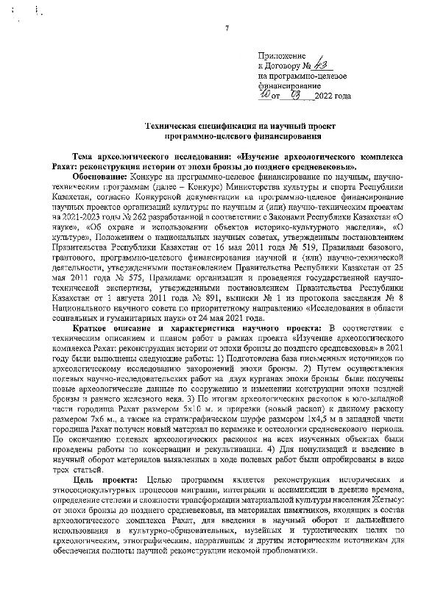

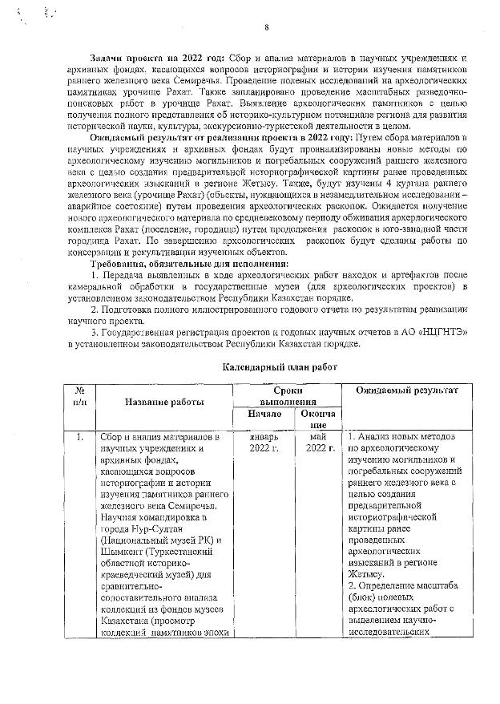

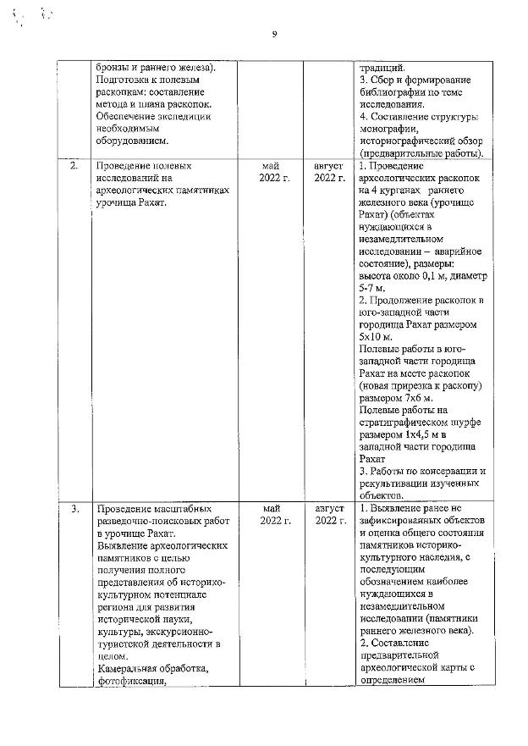

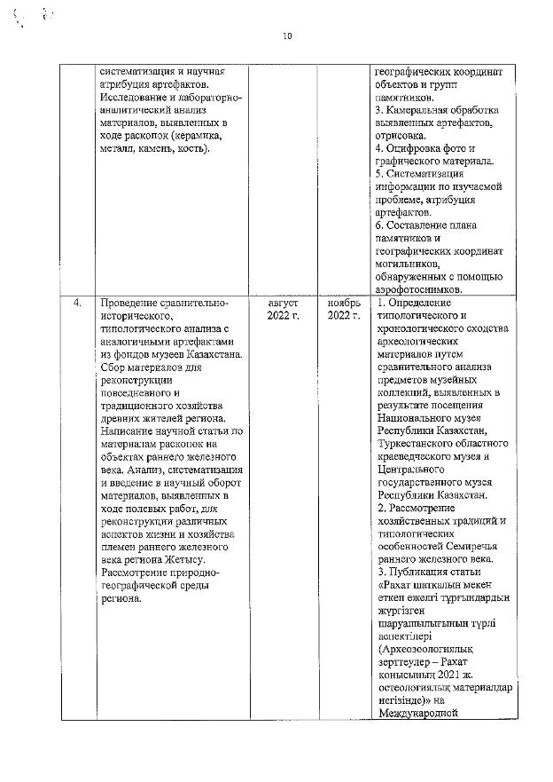

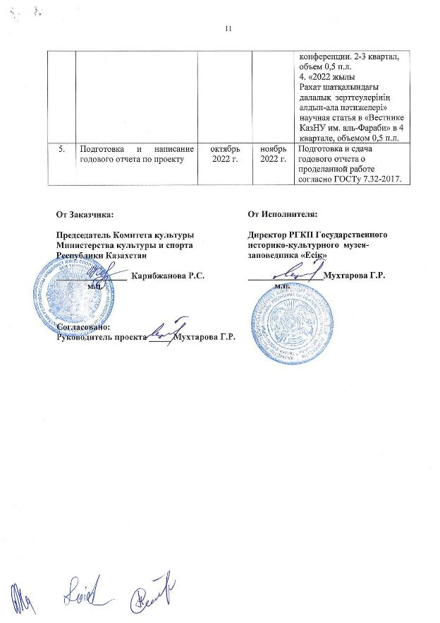

ҚОСЫМША Б
Жоба орындаушыларының жарияланымдары
1 Айтқұл Х.А., Мухтарова Г.Р., Железняков Б.А., Косжанова А.М. Жетісудың қола дәуірі жерлеулеріне қатысты кейбір мәселелер // ІІ Есік оқулары Қазақстан Республикасы Тәуелсіздігінің 30-жылдығына арналған «Еуразия далалық белдеуіндегі мемлекеттіліктің пайда болуы мен дамуы: алғышарттары, кезеңдері, салдары» атты Халықаралық ғылыми-тәжірибелік онлайн-конференциясының материалдар жинағы. Есік қ., 22 қараша 2021 жыл. – 136-143 бб.
2 Зікірия Д.Қ. Тәуелсіздік кезеңіндегі қазақ археологиясының бір бөлігі ретіндегі «Есік» музей-қорығының археологиялық жұмыстары // «Қазақстандағы музей ісінің дамуы мен археологиялық зерттеулердің жаңа тенденциялары мен перспективалары» атты I Республикалық ғылыми-практикалық конференцияның материалдары. Саумалкөл – 2021. – 52-59 бб.
3 Mukhtarova G.R., Tulegenov T., Kurbanali Zh., Ding Yan, Miao Yifei, Zhao Hanqing, Lu Zhiyong. FIeld search works in 2019 on the territory of Rahat archaeological complex // II ЕSIK READINGS COLLECTION OF MATERIALS International scientific and practical online conference «The Origin and Development of the Statehood of the Steppe Belt of Eurasia Background, Periods and Consequences», dedicated to the 30th anniversary of the Independence of the Republic of Kazakhstan Issyk, November 22, 2021. – 227-236 бб.
4 Мухтарова Г.Р., Джасыбаев Е.А., Железняков Б.А., Тулегенов Т.Ж., Сатаева Б.Е. // Результаты археологических исследований памятника Рахат в полевом сезоне 2020 г. Марғұлан оқулары-2022: халықаралық ғылыми-тәжірибелік конференция материалдары (Алматы қ., 12–13 сәуір 2022 ж.). 450 б. Алматы: Ә.Х. Марғұлан ат. Археология институты, 2022. – 200-213 бб.
5 Г.Р. Мухтарова, Т.Ж. Төлегенов, Х.А. Айтқұл, Ж. Құрбанәлі. Кейінгі сақ кезеңіндегі обалардың құрылымындағы өзіндік ерекшеліктері // Еуразиялық далалық өркениет: адам және тарихи-мәдени орта. Еуразия даласы археологиясы V халықаралық конгресінің материалдары (Түркістан қ., 12–14 қазан 2022 ж.). 5 томдық. Алматы-Түркістан: Ә.Х. Марғұлан ат. Археология институты, 2022. 2 том. – 265-276 бб.
6 Х.А. Айтқұл, Ж. Құрбанәлі, А.М. Қосжанова, Б. Рахымбай. «ЕСІК» мемлекеттік тарихи-мәдени музей-қорығының 2021 ж. далалық зерттеулері // «Ежелгі және ортағасырлардағы мәдени байланыстар: Жаңа зерттеулер мен ашылымдар» тақырыбында белгілі ғалым, археолог, педагог, әл-Фараби атындағы Қазақ ұлттық университеті Археология, этнология және музеология кафедрасының негізін салушы Әбдіманап Медеуұлы Оразбаевтың 100 жылдығына арналған дәстүрлі «XIV Оразбаев оқулары» халықаралық ғылыми-әдістемелік конференция материалдары. Алматы. 28-29 қазан, 2022 жыл. – 70-79 бб.
7 Тулегенов Т.Ж. Археологические работы на могильнике Рахат II в полевом сезоне 2019 г. // «Ежелгі және ортағасырлардағы мәдени байланыстар: Жаңа зерттеулер мен ашылымдар» тақырыбында белгілі ғалым, археолог, педагог, әл-Фараби атындағы Қазақ ұлттық университеті Археология, этнология және музеология кафедрасының негізін салушы Әбдіманап Медеуұлы Оразбаевтың 100 жылдығына арналған дәстүрлі «XIV Оразбаев оқулары» халықаралық ғылыми-әдістемелік конференция материалдары. Алматы. 28-29 қазан, 2022 жыл. – 130-135 бб.
8 Х.А. Айтқұл, Д.Қ. Төлемісова, А.Д. Байсабаева, К. Мамырбеков. Рахат археологиялық кешеніндегі далалық зерттеулер // «Қазақстандағы археологиялық зерттеулер – 2021» ғылыми мақалалар жинағы. – Астана: Қазақстан Республикасының Ұлттық музейі, 2022. – 134-139 бб.
9 Х.А. Айтқұл, Д.Қ. Төлемісова, Д.Қ. Зікірия, Б.А. Железняков, Ж. Құрбанәлі. «Рахат шатқалын мекен еткен ежелгі тұрғындардың жүргізген шаруашылығының аспектілері (Археозоологиялық зерттеулер – Рахат қонысының 2021-22 жж. остеологиялық материалдар негізінде)» // «Орталық Азияның жазба ескерткіштері (аударма және интерпретациялау мәселелері)» атты тақырыптағы «ІІІ Есік оқулары» Халықаралық ғылыми-тәжірибелік онлайн-конференциясы. Есік. 2022 ж. 22 қараша.
10 Х.А. Айтқұл., Г.Р. Мухтарова., Д.Қ. Зікірия., Д.Қ. Төлемісова. Қола дәуіріндегі Жетісу тұрғындарының қыш ыдыстары (Рахат археологиялық кешенінде жүргізілген далалық зерттеулер негізінде) // ХАБАРШЫ «Тарих сериясы» / ВЕСТНИК «Серия историческая» / JOURNAL «Bulletin of history. Al-Farabi Kazakh National University» ғылыми журналы. – №4.

ҚОСЫМША В
Жылдық есептің фото суреттемелері
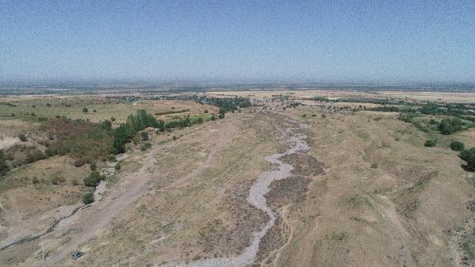
Сурет В.1– Рахат шатқалы
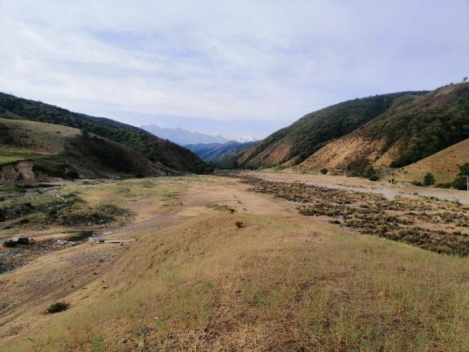
Сурет В.2 – Өрікті және Рахат өзендерінің аңғарлары
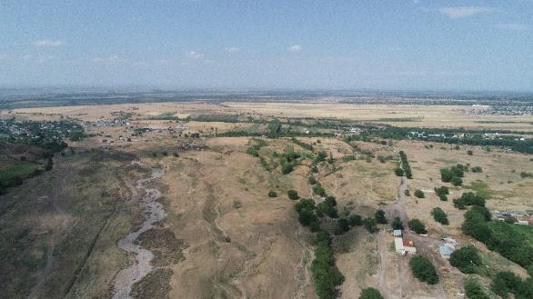
Сурет В.3 – Үш жалдың орналасуы

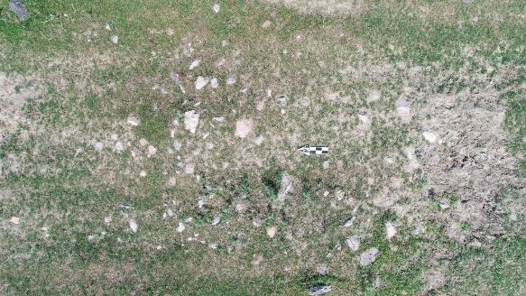
Сурет В.4 – I нысан, ерте темір дәуірінің обасы

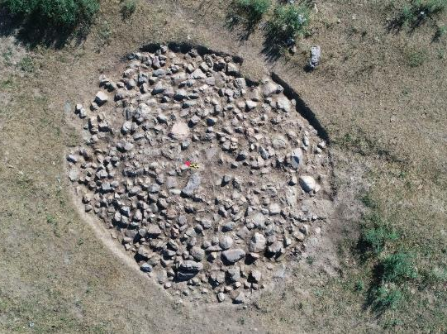
Сурет В.5 – I нысан, ерте темір дәуірінің обасындағы жұмыс барысы

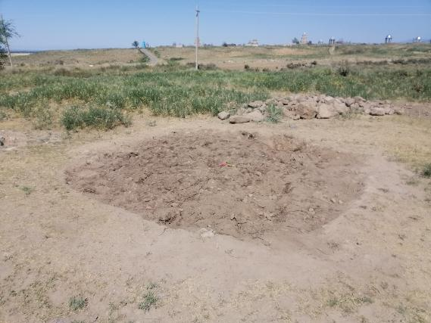
Сурет В.6 – I нысан, ерте темір дәуірінің обасындағы жұмыс барысы

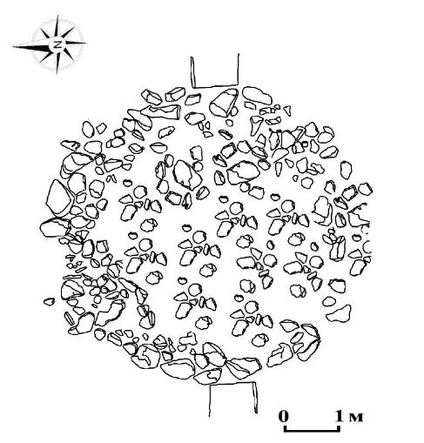
Сурет В.7 – I нысан, ерте темір дәуірінің обасының сызба жоспары
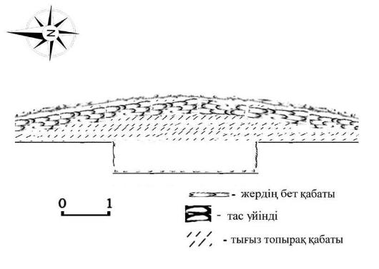
Сурет В.8 – I нысан, ерте темір дәуірінің обасының сызба жоспары
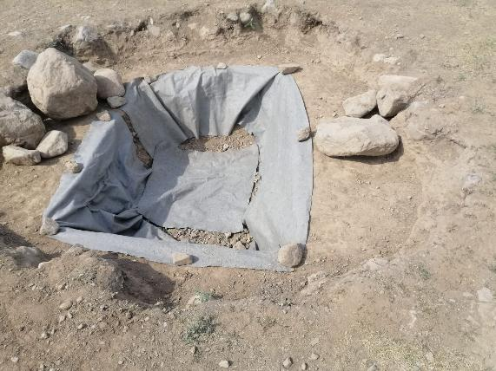
Сурет В.9 – I нысан, ерте темір дәуірінің обаны геотекстильді пайдалана отырып консервациялау жұмыстары
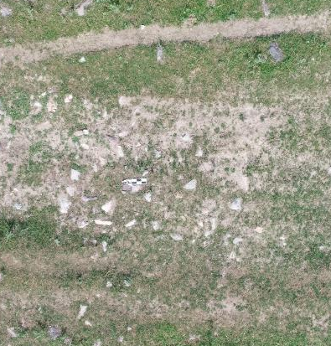
Сурет В.10 – ІI нысан, ерте темір дәуірінің обасы
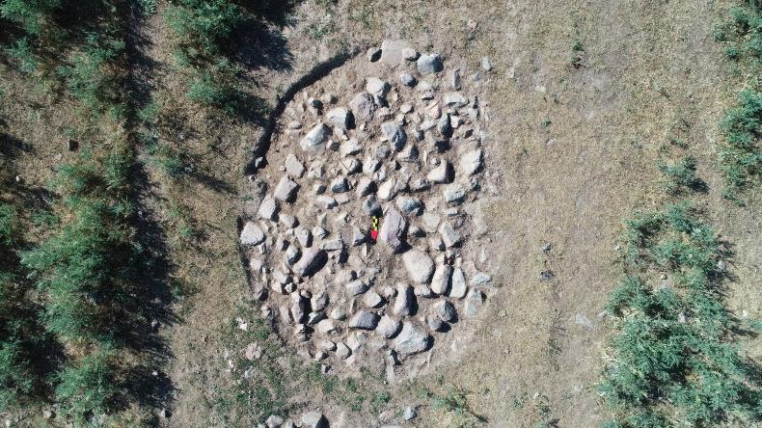
Сурет В.11 – ІI нысан, ерте темір дәуірінің обасындағы жұмыс барысы
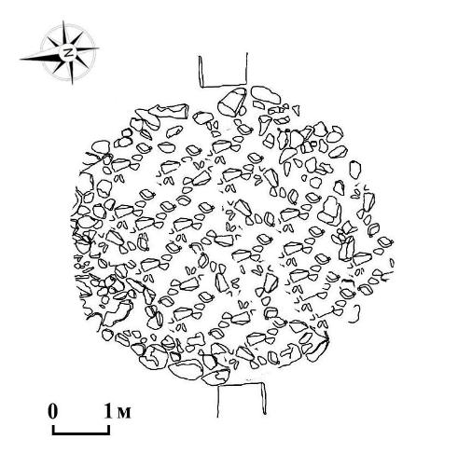
Сурет В.12 – IІ нысан, ерте темір дәуірінің обасының сызба жоспары
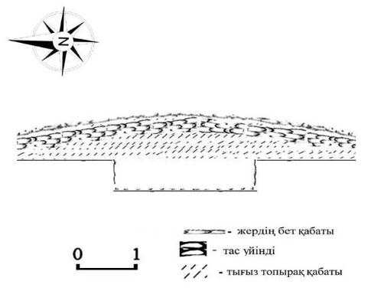
Сурет В.13 – IІ нысан, ерте темір дәуірінің обасының сызба жоспары

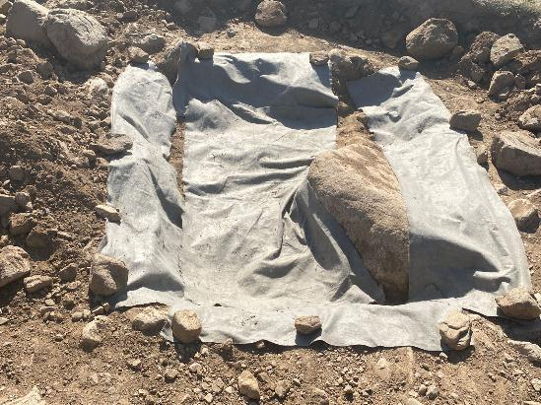
Сурет В.14 – ІI нысан, ерте темір дәуірінің обаны геотекстильді пайдалана отырып консервациялау жұмыстары
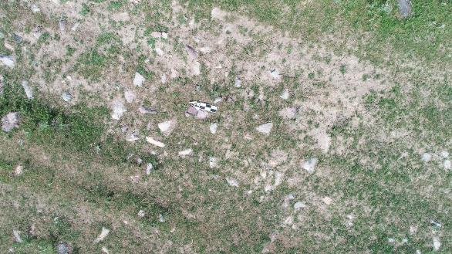
Сурет В.15 – ІІI нысан, ерте темір дәуірінің обасы

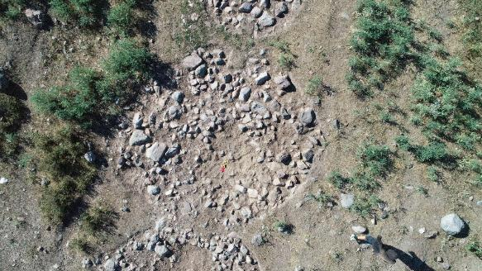
Сурет В.16 – ІІI нысан, ерте темір дәуірінің обасындағы жұмыс барысы
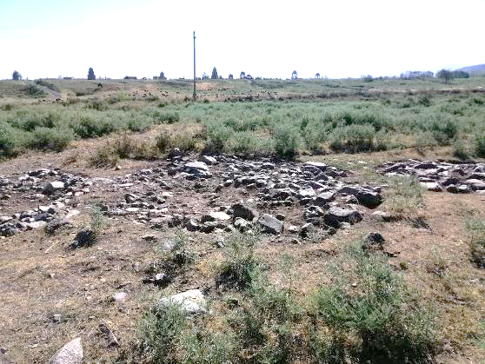
Сурет В.17 – ІІI нысан, ерте темір дәуірінің обасындағы жұмыс барысы
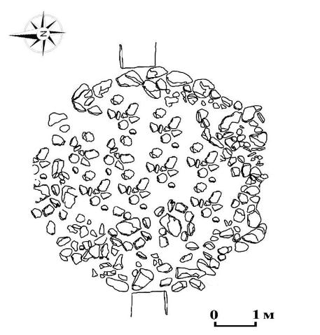
Сурет В.18 – IІІ нысан, ерте темір дәуірінің обасының сызба жоспары
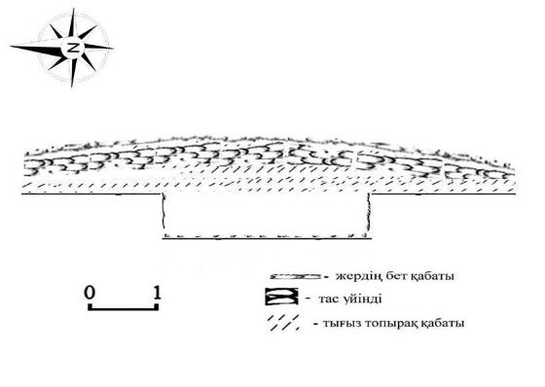
Сурет В.19 – IІІ нысан, ерте темір дәуірінің обасының сызба жоспары

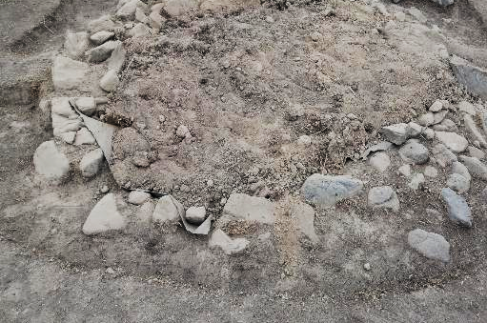
Сурет В.20 – IІІ нысан, ерте темір дәуірінің обаны геотекстильді пайдалана отырып консервациялау жұмыстары
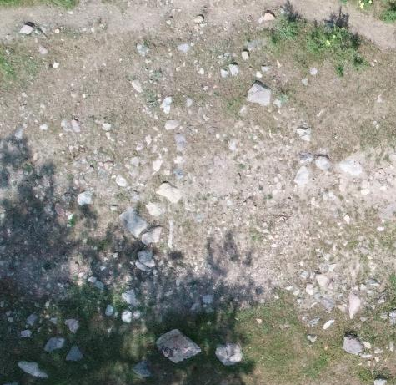
Сурет В.21 – ІV нысан, ерте темір дәуірінің обасы

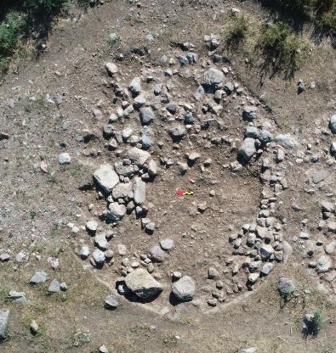
Сурет В.22 – ІV нысан, ерте темір дәуірінің обасындағы жұмыс барысы

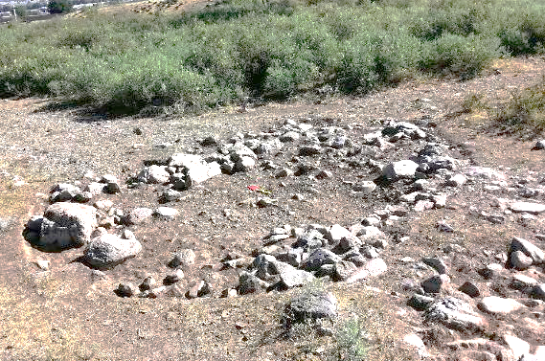
Сурет В.23 – ІV нысан, ерте темір дәуірінің обасындағы жұмыс барысы
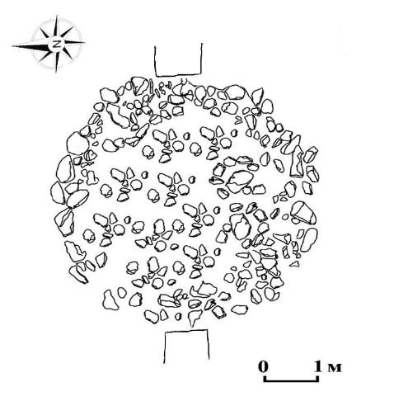
Сурет В.24 – ІV нысан, ерте темір дәуірінің обасының сызба жоспары
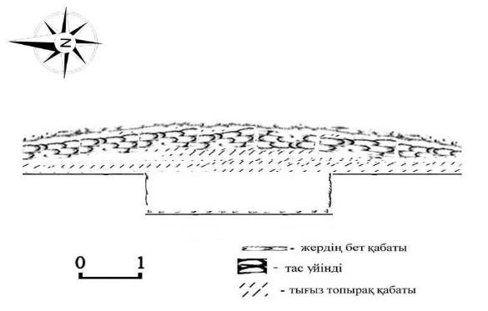
Сурет В.25 – ІV нысан, ерте темір дәуірінің обасының сызба жоспары

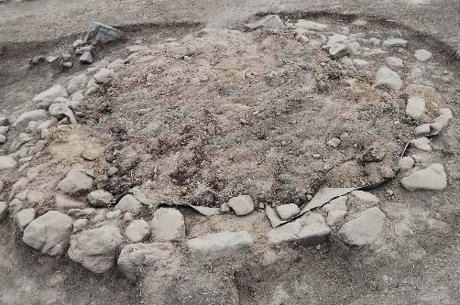
Сурет В.26 – ІV нысан, ерте темір дәуірінің обаны геотекстильді пайдалана отырып консервациялау жұмыстары
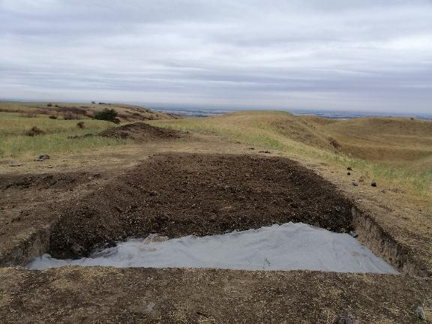
Сурет В.27 – 1 қазба, Рахат қала жұртының оңтүстік-батысындағы қазба
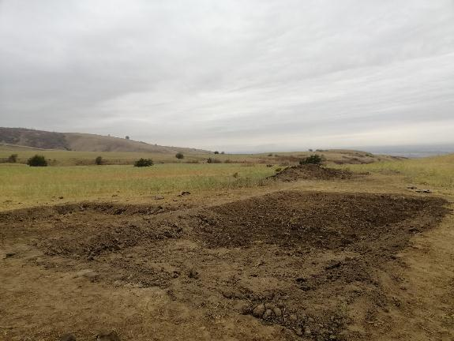
Сурет В.28 – 1 қазба, Рахат қала жұртының оңтүстік-батысындағы қазба
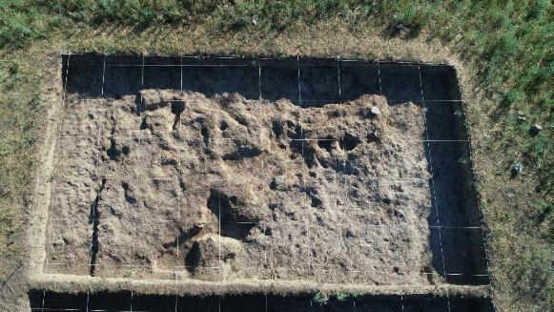
Сурет В.29 – 1 қазба, Рахат қала жұртының оңтүстік-батысындағы қазба

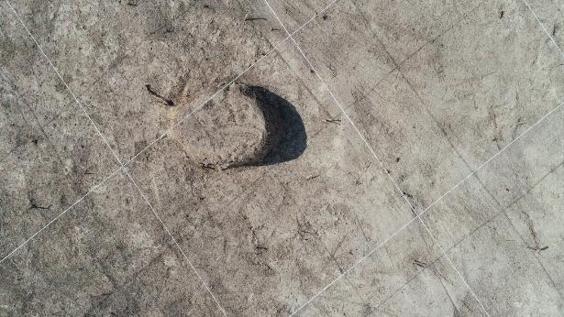
Сурет В.30 – 1 қазба, Рахат қала жұртының оңтүстік-батысындағы қазба (ошақ)
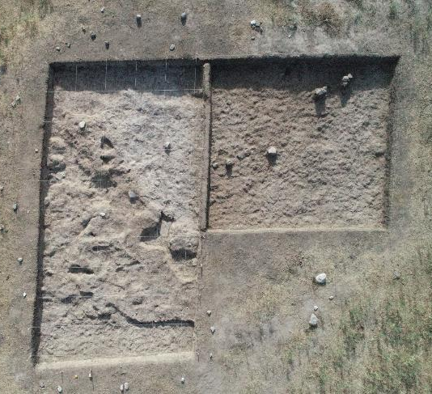
Сурет В.31 – 1 қазба, Рахат қала жұртының оңтүстік-батысындағы 2021 ж. жаңадан салынған қазба орны

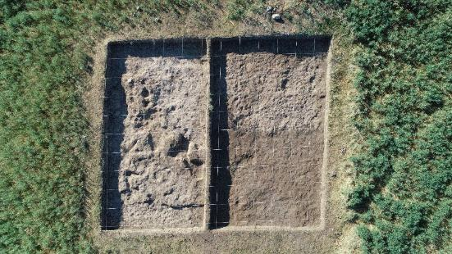
Сурет В.32 – 1 қазба, Рахат қала жұртының оңтүстік-батысындағы қазба (3х4 м кеңейтілген қазба орны)
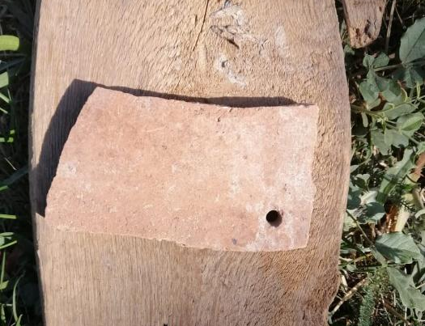
Сурет В.33 – 1 қазба, Рахат қала жұртының оңтүстік-батысындағы қазба (қыш ыдыс фрагменттері)
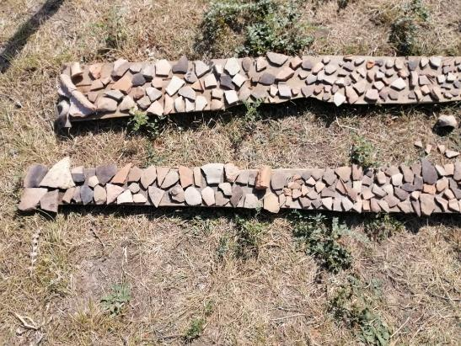
Сурет В.34 – 1 қазба, Рахат қала жұртының оңтүстік-батысындағы қазба (һұмша ернеуінің саусақ ұшының батырмасымен иректеліп өрнектелген фрагменті)
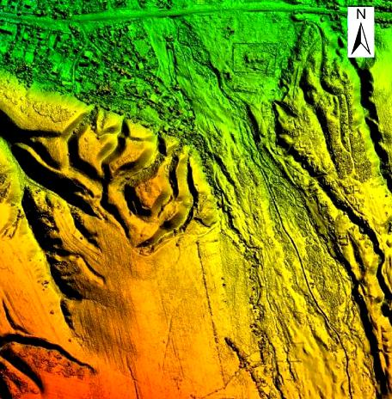
Сурет В.35 – Рахат қала жұртының ортофотосы
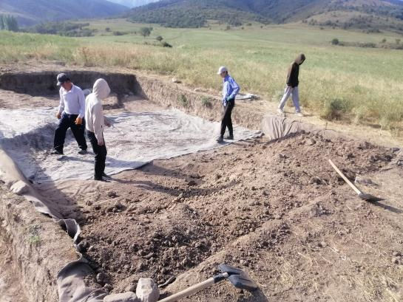
Сурет В.36 – Рахат қала жұртының оңтүстік-батысындағы 1, 2, 3 қазба орындарын геотекстильді пайдалана отырып жүргізілген консервациялау жұмыстары
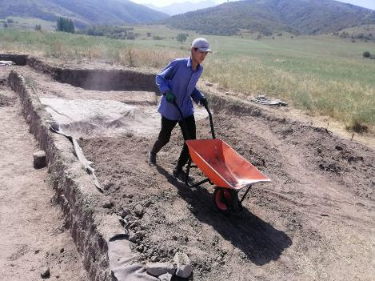
Сурет В.37 – Рахат қала жұртының оңтүстік-батысындағы 1, 2, 3 қазба орындарын геотекстильді пайдалана отырып жүргізілген консервациялау жұмыстары

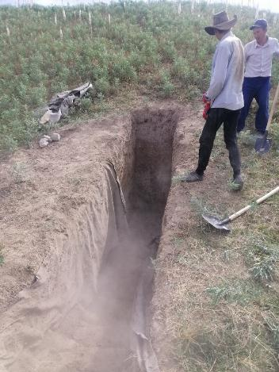
Сурет В.38 – Шурф, Рахат қала жұрты
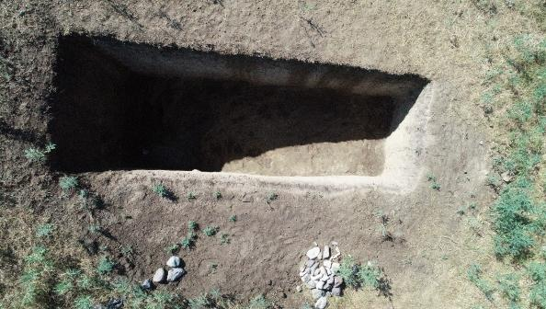
Сурет В.39 – Шурф, Рахат қала жұрты

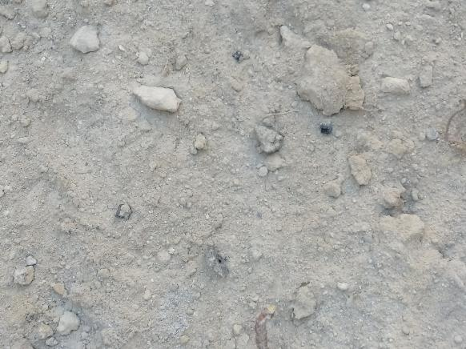
Сурет В.40 – Шурф, Рахат қала жұрты күл аралас қабат
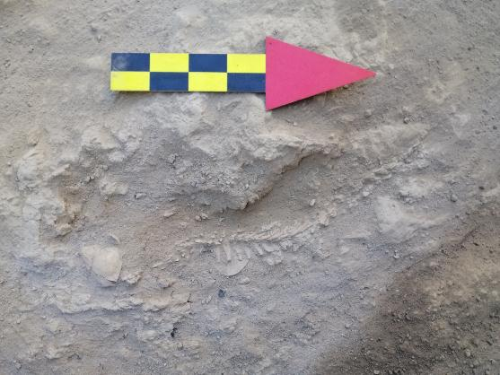
Сурет В.41 – Шурф, Рахат қала жұрты түлкі немесе қарсақ қаңқасы

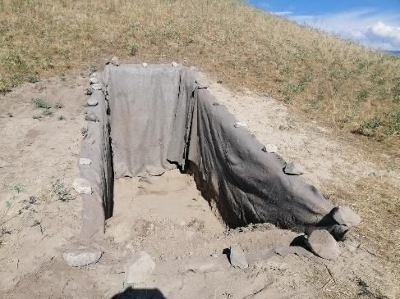
Сурет В.42 – Шурф, Рахат (қалашық) ескерткішінде геотекстильді пайдалана отырып жүргізілген консервациялау жұмыстары
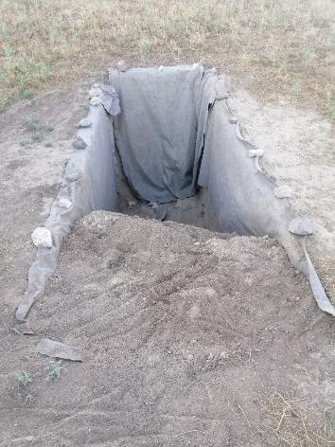
Сурет В.43 – Шурф, Рахат (қалашық) ескерткішінде геотекстильді пайдалана отырып жүргізілген консервациялау жұмыстары

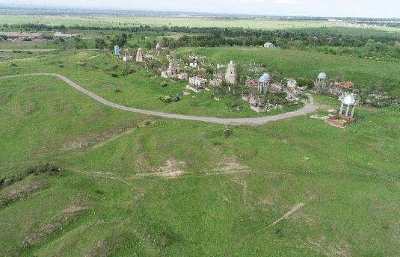
Сурет В.44 – Рахат шатқалындағы барлау жұмыстары

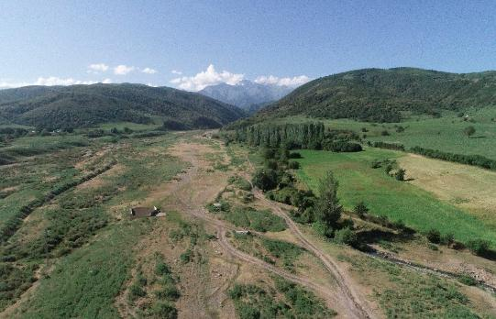
Сурет В.45 – Рахат шатқалындағы барлау жұмыстары

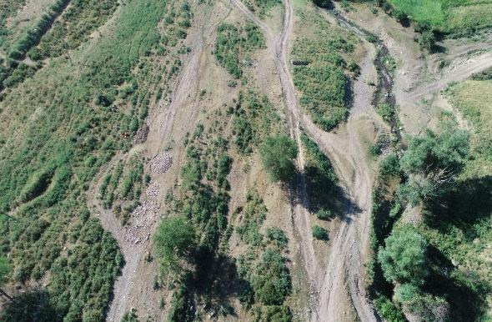
Сурет В.46 – Рахат шатқалындағы барлау жұмыстары

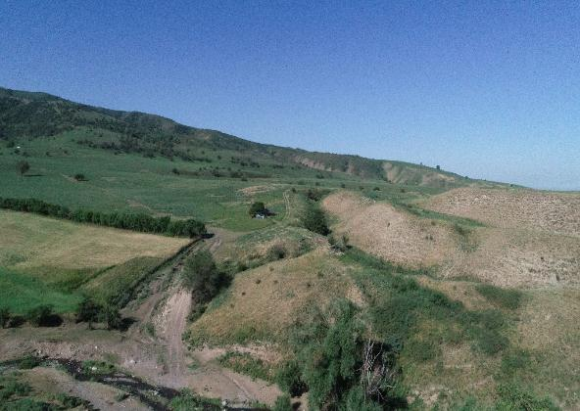
Сурет В.47 – Рахат шатқалындағы барлау жұмыстары

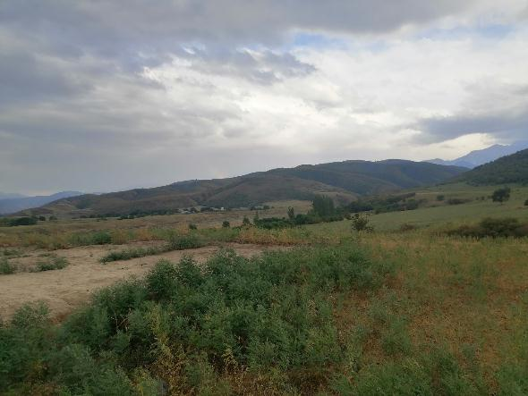
Сурет В.48 – Рахат шатқалындағы барлау жұмыстары
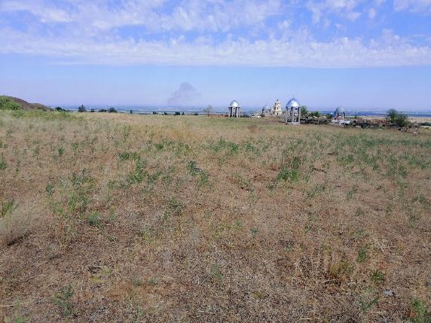
Сурет В.49 – Рахат шатқалындағы барлау жұмыстары
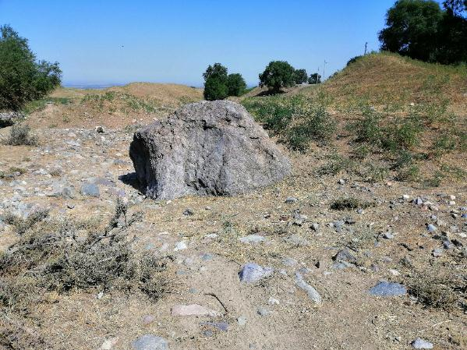
Сурет В.50 – Рахат шатқалындағы барлау жұмыстары
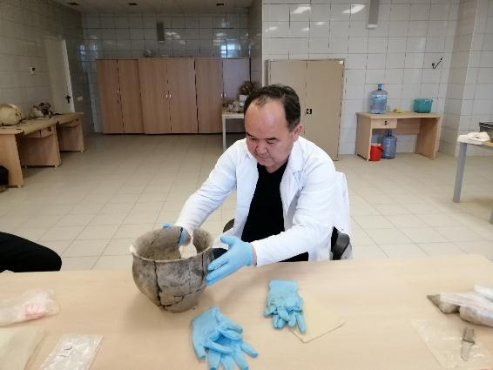
Сурет В.51 – ҚР Ұлттық музейіне іссапар
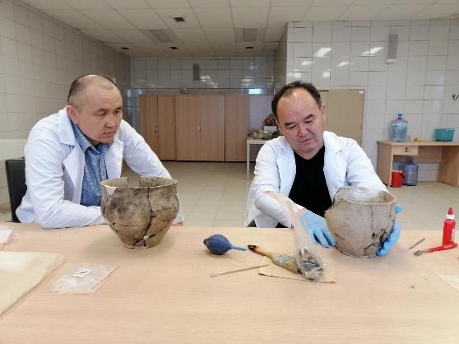
Сурет В.52 – ҚР Ұлттық музейіне іссапар
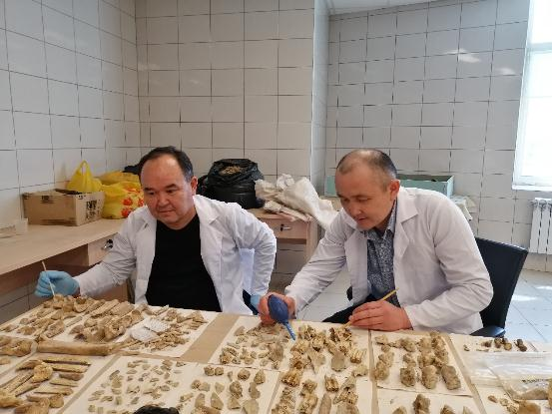
Сурет В.53 – ҚР Ұлттық музейіне іссапар
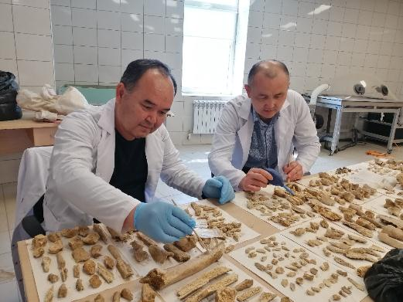
Сурет В.54 – ҚР Ұлттық музейіне іссапар
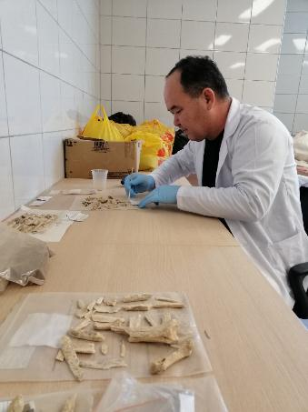
Сурет В.55 – ҚР Ұлттық музейіне іссапар
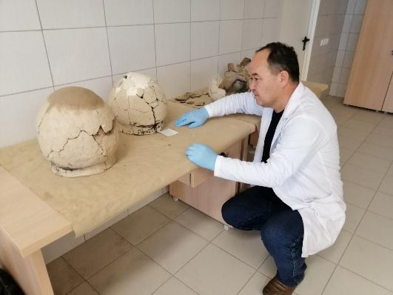
Сурет В.56 – ҚР Ұлттық музейіне іссапар
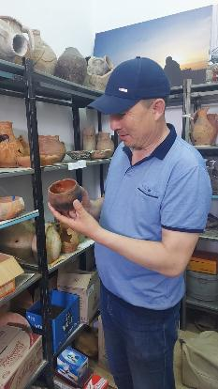
Сурет В.57 – Түркістан облыстық тарихи-өлкетану музейіне іссапар

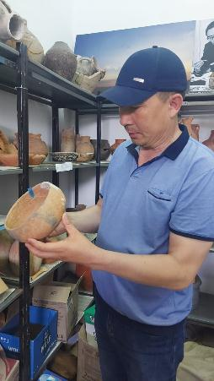
Сурет В.58 – Түркістан облыстық тарихи-өлкетану музейіне іссапар

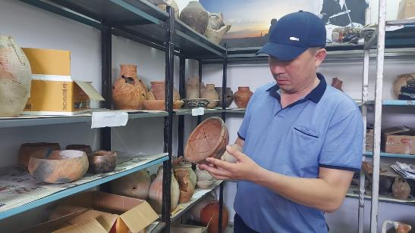
Сурет В.59 – Түркістан облыстық тарихи-өлкетану музейіне іссапар

Сурет В.60 – Рахат қала жұрты. Түйенің қаңқа элементтерінің құрамы (экз.)

Сурет В.61 – Рахат қала жұрты. Ірі қараның қаңқа элементтерінің құрамы (экз.)

Сурет В.62 – Рахат қала жұрты. Жылқының қаңқа элементтерінің құрамы (экз.)

Сурет В.63 – Рахат қала жұрты. Уақ малдың қаңқа элементтерінің сақталу дәрежесі (экз.)

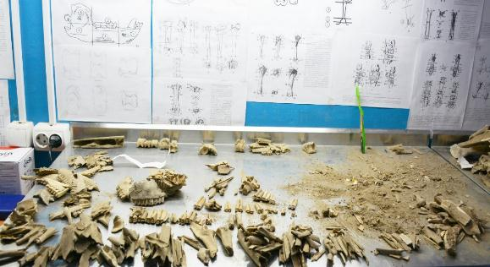
Сурет В.64 – Рахат қала жұрты. Жануар сүйектерін зертханалық талдау барысы

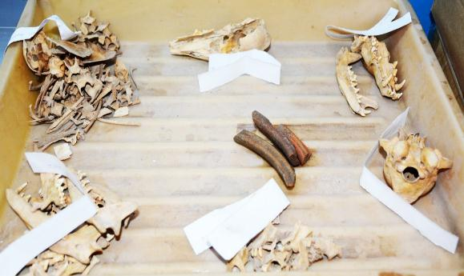
Сурет В.65 – Рахат қала жұрты. Түлкі сүйектерін талдау алдындағы дайындық жұмыстары

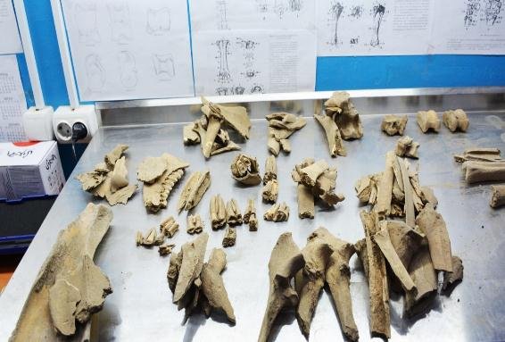
Сурет В.66 – Рахат қала жұрты. Ірі қара сүйектерін қаңқа элементтеріне бөлу жұмыстары

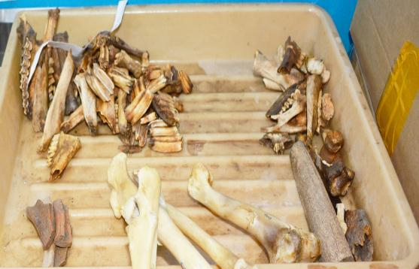
Сурет В.67 – Рахат қала жұрты. Уақ мал сүйектерін салыстырмалы-морфологиялық талдауда эталон коллекциясымен жұмыс барысы

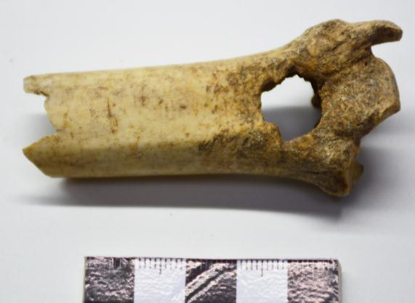
Сурет В.68 – Рахат қала жұрты. Қойдың өңделген асықты жілігі

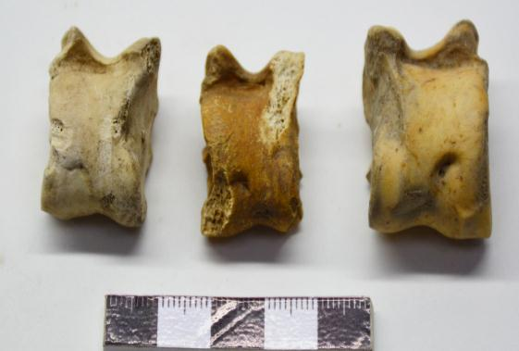
Сурет В.69 – Рахат қала жұрты. Қойдың асықтары

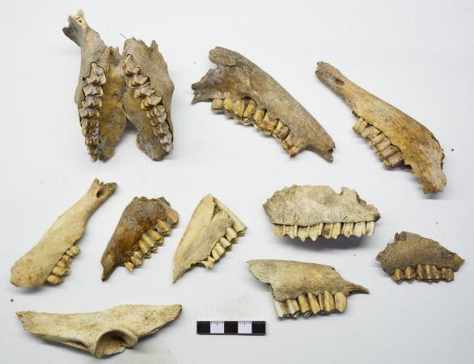
Сурет В.70 – Рахат қала жұрты. Әртүрлі жастағы уақ мадың жоғарғы және төменгі жақ сүйектері және жамбас сүйегінің фрагменті
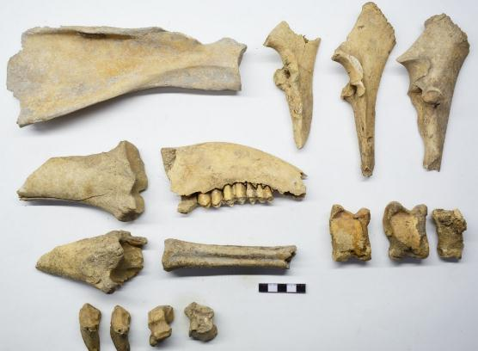
Сурет В.71 – Рахат қала жұрты. Ірі қараның қаңқа элементтері

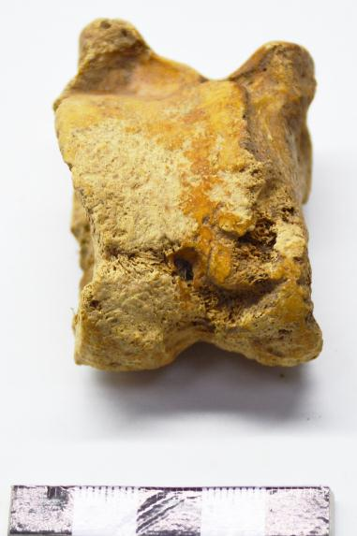
Сурет В.72 – Рахат қала жұрты. Ірі қараның асығы. Сыртқы сүйек қабығындағы патологиялық белгілеріне назар аударыңыз
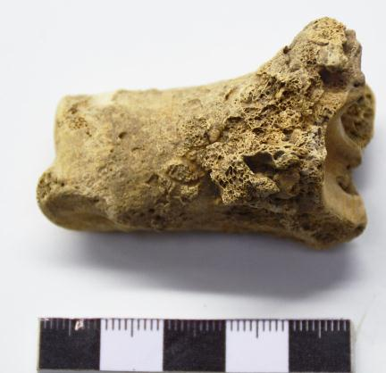
Сурет В.73 – Рахат қала жұрты. Ірі қараның патологиялық белгісі бар 1-ші фалангасы

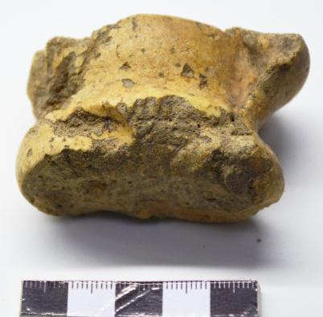
Сурет В.74 – Рахат қала жұрты. Ит немесе басқа да жыртқыш жануардың тарапынан мүжілуге ұшыраған ірі қараның асығы

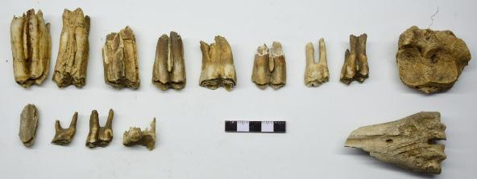
Сурет В.75 – Рахат қала жұрты. Ірі қараның тіс, метаподия және тізе буын сүйектері

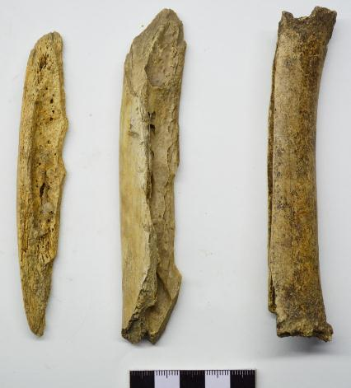
Сурет В.76 – Рахат қала жұрты. Ірі қараның өңделген сүйектері (солдан оңға қарай: төменгі жақ сүйектің вентральды бұрыштары және метаподия)

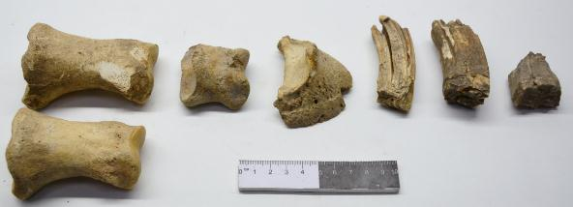
Сурет В.77 – Рахат қала жұрты. Жылқы сүйектері
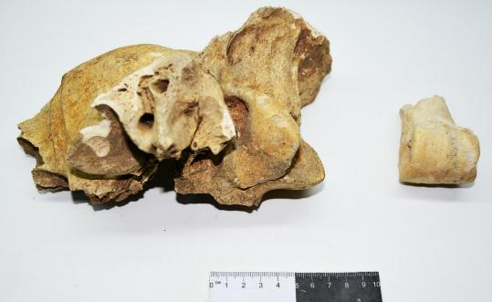
Сурет В.78 – Рахат қала жұрты. Түйе сүйектері (бас сүйек және метаподия)
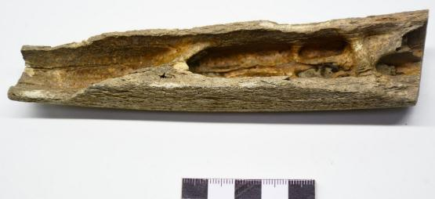
Сурет В.79 – Рахат қала жұрты. Тау ешкінің өңдеуге түскен мүйізі
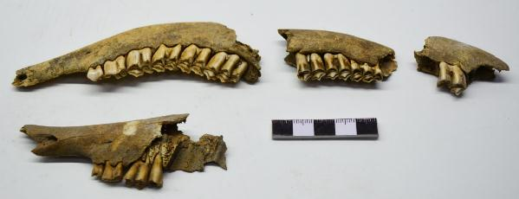
Сурет В.80 – Рахат қала жұрты. Еліктің төменгі жақ сүйектері

ҚОСЫМША Г
Зерттеу тақырыбы бойынша анықталған әдебиеттер мен дереккөздер және т.б. материалдардың библиографиялық базасы
М.П. Грязновтың еңбектері
1. Остатки человека. Техника сбора и закрепления костей. А. Сбор. – Материалы по методике археологической технологии. РАИМК, 1924, вып. 1.
2. Инструкция для измерения черепа и костей человека. – Материалы по методике археологической технологии. РАИМК, 1925, вып. 5 (совместно с С.И. Руденко).
3. Бийская старина. – Газ. «Звезда Алтая», 1925, № 143.
4. Раскопки на р. Урале. – Природа, 1926, № 9-10.
5. Доисторическое прошлое Алтая. – Там же.
6. Каменные изваяния Минусинских степей. – Природа-, 1926, № И-12 (совместно с Е.Р. Шнейдером).
7. Погребения бронзовой эпохи в Западном Казахстане. – В кн.: Казаки. Материалы ОКИСАР. Л., 1927, вып. 11.
8. Описание костей человека из древних могил на р. Урале. – Там же.
9. Раскопка княжеской могилы на Алтае. – Человек. 1928, № 2-4.
10. Fiirstengriiber im Altaigebiet. – Wiener Prahist. Z., 1928, XV.
11. Бронзовый кинжал с оз. Кото-Кёль. – В кн.: Бурятиеведение, 1929, I-II.
12. Древние изваяния Минусинских степей. – Материалы по этнографии. Л.. 1929, т. IV, вып. 2 (совместно с Е.Р. Шнейдером).
13. Ein Bronzener Dolch mit Widdercopf aus Ost Sibirien. – Arlibus Asiae, 1928-1929. № 4.
14. Археологические исследования Сибири; Архитектура жилищ и построек туземцев Сибири; Аспелин; Гейкель; Городища, – ССЭ, 1929, т. 1.
15. Пазырыкское княжеское погребение на Алтае. – Природа, 1929, № 11.
16. Пазырыкский курган на Алтае. – Человек и природа, 1929, № 24.
17. Казахстанский очаг бронзовой культуры. – В кн.: Казаки. Материалы ОКИС АР. Л., 1930, вып. 15.
18. Древние культуры Алтая. – Материалы цо изучению Сибири. Новосибирск, 195U, вып. 2. То же, – Бюл. Зап.-Сиб. о-ва краеведения, 1930, № 3-4.То же (на япон. яз.). – J. Antropol. Soc. Tokyo, 1931, XLVI, № 521.
19. Значение древесины в определении относительного возраста древних сооружений. – Природа, 1931, № 2.
20. Каменные бабы. – ССЭ, 1931, т. II.
21. Остатки человека из культурного слоя Афонтовой Горы. – Тр. Комиссии по изучению Четвертичного периода, 1932, т. 1.
22. Мартин. – ССЭ, 1932, т. III.
24. Графический метод вычисления нормальной кривой вариационного ряда. – Антропол. журн., 1933, № 1-2.
24. The Pazirik Burial of Altai. – Amer. J. Archaeol., 1933, v. XXXVII.
25. Боярская писаница. – ПИМК, 1933, № 7-8.
26. Внешние признаки памятников и простейшие приемы их учета и охраны. – Инструкция по учету и охране памятников материальной культуры на новостройках/Сост. Артамонов М. И., Грязнов М. П., Латынин Б. А. Л.: ГАИМК, 1933. То же. 2-е изд. Л.: ГАИМК, 1934. То же. 3-е изд., перераб. Л.: ГАИМК, 1935.
27. Золото Восточного Казахстана и Алтая. – Изв. ГАИМК, 1935, вып. 110.
28. Пазырыкский курган (с параллельным французским текстом). Л., 1937.
29. Усуньские могильники на территории Киргизской ССР, – ВДИ, 1938, № 3 (совместно с М.В. Воеводским).
30. Эпоха бронзы в Сибири и Казахстане; Массагеты и саки; Усуни; Ранние кочевники Западной Сибири и Казахстана. – В кн.: История СССР (макет). Ч. I-II. М. –Л., 1939.
31. Раскопки на Алтае. – СГЭ, 1940, вып. I.
32. Сибирь и Казахстан в эпоху бронзы; Культура и искусство ранних кочевников Сибири. – В кн.: Гос. Эрмитаж. Общий путеводитель. Л., 1940, вып. 1.
33. Древняя бронза Минусинских степей: 1. Бронзовые кельты. – Тр. ОИПК (Эрмитаж). Л., 1941, т. I.
34. Рец. на кн.: Бернштам А. Н. Кенкольский могильник. Л., 1940. – КСИИМК, 1945, вып. XI.
35. Без названия, о статье С. В. Киселева «Находки античных и византийских монет на Алтае». – КСИИМК, 1945, вып. XI.
36. Хозяйство, быт и социальный строй ранних кочевников Алтая по раскопкам Пазырыкского кургана. – СГЭ, 1945, вып. III (резюме доклада).
37. Техника графической реконструкции формы и размеров глиняной посуды. – СА,
1946, т. VIII.
38. К методике определения типа рубящего орудия. – КСИИМК, 1947, вып. XVI.
39. Памятники майэмирского этапа эпохи ранних кочевников на Алтае. – КСИИМК,
1947, вып. XVIII.
40. Работы Алтайской экспедиции. – КСИИМК, 1947, вып. XXI (тезисы доклада).
41. Сибирь и Казахстан в неолите и бронзовом веке; Культура и искусство ранних кочевников Сибири. – Краткий путеводитель по отделу истории первобытной культуры. Л.: Изд-во Гос. Эрмитажа, 1948.
42. Раскопки Алтайской экспедиции на Ближних Елбанах. – КСИИМК, 1949, вып. XXVI.
43. Золотая бляха с изображением борьбы животных. – В кн.: Сокровища Эрмитажа. Л., 1949.
44. Минусинские каменные бабы в связи с некоторыми новыми материалами. – СА, 1950, т. XII.
45. Костяное орудие палеолитического времени из Западной Сибири. – КСИИМК, 1950, вып. XXXI.
46. Первый пазырыкский курган. Л., 1950.
47. Рец. на кн.: Руденко С.И. и Н. М. Искусство скифов Алтая. – Вестн. Лепингр. ун-та, 1950, № 1.
48. Из далекого прошлого Алтайского края. Барнаул, 1950.
49. Археологическое исследование территории одного древнего поселка на р. Оби. –КСИИМК, 1951, вып. XL.
50. Итоги трехлетних работ на Верхней Оби. – Тезисы докладов на сессии отделения истории и философии и пленуме Института истории материальной культуры, посвященных итогам археологических исследований. 1946-1950 гг. М., 1951.
51. Памятники карасукского этапа в Центральном Казахстане. – СА, 1952, т. XVI.
52. Некоторые итоги трехлетних археологических работ на Верхней Оби. – КСИИМК, 1952, вып. XLVIII.
53. Землянки бронзового века близ хутора Ляпичева на Дону. – КСИИМК, 1953, вып. L.
54. Неолитическое погребение в с. Батени на Енисее. – МИА, 1953, № 39.
55. Колесница ранних кочевников Алтая. – СГЭ, 1955, вып. VII.
56. Некоторые вопросы истории сложения и развития ранних кочевых обществ Казахстана и Южной Сибири. КСИЭ, 1955, XXIV.
57. Выставка памятников культуры и искусства ранних кочевников Алтая. – СГЭ, 1955, XIII. 281.
58. Пазырык. – БСЭ, 1955, т. 31.
59. Северный Казахстан в эпоху ранних кочевников. – КСИИМК, 1956, вып. 61.
60. История древних племен Верхней Оби по раскопкам близ с. Большая речка. – МИА, 1956, № 48.
61. К вопросу о культурах эпохи поздней бронзы в Сибири. – КСИИМК, 1956, вып. 64.
62. Войлок с изображением борьбы мифических чудовищ из Пятого Пазырыкского кургана на Алтае. – СГЭ, 1956, вып. IX.
63. Культура и искусство населения Сибири и Казахстана в эпоху бронзы. – Путеводитель по выставке. Первобытная культура. Выпуск второй. Гос. Эрмитаж. Л., 1956.
64. Племена Сибири и Казахстана (в эпоху бронзы); Племена Сибири… в I тысячелетии до н.э. – В кн.: Очерки истории СССР. Первобытно-общинный строй и древнейшие государства. М., 1956.
65. Этапы развития хозяйства скотоводческих племен Казахстана и Южной Сибири в эпоху бронзы, – КСИЭ, 1957, вып. XXVI.
66. Древнее искусство Алтая. Л., 1958 (с параллельным французским текстом).
67. Связи кочевников Южной Сибири со Средней Азией и Ближним Востоком в I тысячелетии до н.э.– Материалы Второго совещания археологов и этногра¬фов Средней Азии. М. – Л., 1959.
68. Писаница эпохи бронзы из д. Знаменки. – КСИИМК, 1956, вып. 80.
69. По поводу одной рецензии. – СА, 1960, № 4.
70. От редактора (к книге С.С. Черникова «Восточный Казахстан в эпоху брон¬зы»). – МИА, 1960, № 88.
71. Археологпческпе исследования на Оби в ложе водохранилища Новосибирской ГЭС. – Научи, конференция по истории Сибири и Дальнего Востока. Тезисы докладов и сообщений. Иркутск, 1960.
72. Так называемые оселки скифо-сарматского времени. – В кн.: Исследования по археологии. Сборник статей в честь проф. М. И. Артамонова. Л., 1961.
73. Курган, как архитектурный памятник. – Тезисы докладов на заседаниях, посвященных итогам полевых исследований в 1960 г. М., 1961.
74. Древнейшие памятники героического эпоса в Южной Сибири. – АСГЭ, 1961, вып. 3.
75. Памятка по раскопкам грунтовых могильников. Л., 1961.
76. От редактора (к книге В.С. Сорокина «Могильник бронзовой эпохи Тасты-Бутак I…»). – МИА, 1962, № 120.
77. Антропоморфная фигурка бронзового века с реки Оби. – СГЭ, 1962, вып. XXII.
78. Бронзовый век; Сакп п Усуни. – В кн.: История Киргизии. Фрунзе, 1963, т. 1.
79. О так называемых женских статуэтках трипольской культуры, – АСГЭ, 1964, вып. 6.
80. Археологические раскопки на Енисее. – Тезисы докладов на заседаниях, посвя-щенных итогам полевых исследований 1963 г. М., 1964.
81. Прикладное п декоративное искусство на Енисее в скифское время. – Тезисы докладов на юбилейной научной сессии. Л.: Гос. Эрмитаж, 1964.
82. Ковер ворсовый из Пятого Пазырыкского кургана; Бляха золотая из Сибири. – В кн.: Эрмитаж. Л., 1964.
83. Работы Красноярской экспедиции. – КСИА, 1965, вып. 100.
84. О кельтеминарском доме. – В кн.: Новое в советской археологии. М., 1965.
85. О чернолощенной керамике Кавказа, Казахстана и Сибири в эпоху поздней бронзы. – КСИА, 1966, вып. 108.
86. Курганы IV-III вв. до н.э. на оз. Сарагаш. – КСИА, 1966, вып. 107 (совместно с М.Н. Пшеницыной).
87. Работы Красноярской экспедиции. – Тез. докладов на заседаниях, посвященных итогам полейых исследований 1965 года. М., 1966.
88. Восточное Приаралье. – В кн.: Средняя Азия в эпоху камня и бронзы. М. – Л., 1966.
89. Надпись или олень? (По поводу одной публикации). – Народы Азии и Африки, 1966, № 2 (совместно с С.Г. Кляшторным).
90. Раскопки могильников в Западной Сибири. – АО. – 1965. М., 1966 (совместно с М.Н. Комаровой).
91. Ранние кочевники Алтая. Скифия и Алтай. – В кн.: Путеводитель по залам Эрмитажа. Л. – М., 1966.
92. Карасукский могильник Кюргеннер. – АО — 1966. М., 1967 (совместно с М.Н. Комаровой).
93. Афанасьевская культура (совместно с Э.Б. Вадецкой); Карасукская культура (совместно с Г.А. Максименковым и Б.Н. Пяткиным); Тагарская культура. – В кн.: История Сибири. Л., 1968, т. 1.
94. Степные скотоводческие племена Средней Азии в эпоху развитой и поздней бронзы. – Проблемы археологии Средней Азии. Тезисы докладов и сообщений к совещанию по археологии Средней Азии. Л., 1968.
95. Работы Карасукского отряда. – АО. – 1967. М., 1968.
96. Бронзовый век; Саки; Усуни, – В кн.: История Киргизской ССР. Фрунзе, 1968., т. 1.
97. Раскопки у горы Тепсей на Енисее, – АО. – 1968. М., 1969 (совместно с М.Н. Комаровой).
98. Ковер ворсовый из Пятого Пазырыкского кургана; Бляха золотая из Сибири. – В кн.: Сокровища Эрмитажа. 2-е изд. Л., 1969.
99. Эпоха бронзы в СССР. –Тезисы докладов на сессии Отделения истории Академии наук СССР. 18-25 апреля 1969 г. JL, 1969.
100. Sibirie du Sud. Archaeologia Mundi. Женева, 1969 (на франц., нем. и англ. яз.).
101. Классификация, тип, культура, – В кн.: Теоретические основы советской археологии (Тезисы докладов). Л., 1969.
102. Археологические коллекции Красноярской экспедиции. – СГЭ, 1970, вып. XXXI.
103. Могильники у г. Тепсей. – АО. – 1969. М., 1970.
104. Пастушеские племена Средней Азии в эпоху развитой и поздней бронзы. – КСИА, 1970, вып. 122.
105. Миниатюры таштыкской культуры. – АСГЭ, 1971. вып. 13.
106. Комплекс таштыкских погребальных памятников у г. Тепсей. – АО. – 1970. М., 1971.
107. Методы исследования мегалитических погребальных памятников по итогам работ Красноярской экспедиции. – Тезисы докладов. Тбилиси, 1971.
108. Раскопки царского кургана раннескифского времени в Туве. – Краткие тезисы докладов к пленуму, посвященному итогам археологических исследований 1971 года. ЛОИА АН СССР. Л., 1972 (совместно с М.X. Маннай-оолом). То же. – Тезисы докладов на секциях, посвященных итогам полевых исследований 1971 г. М., 1972.
109. Бык в обрядах и культе древних скотоводов. – Тезисы докладов на сессии и пленумах, посвященных итогам полевых исследований в 1971 г. М., 1972.
110. Аржан – царский курган раннескифского времени в Туве. – АО. – 1971. М., 1972 (совместно с М.Н. Маннай-оолом).
111. Обследование берегов Красноярского моря. – АО. – 1971. М., 1972 (совместно с Г.А. Максименковым).
112. Раскопки кургана Аржан ь Туве. – АО. – 1972. М., 1973 (совместно с М.X. Маннай-оолом).
113. Почва и археологические памятники в их взаимодействии. – Тезисы докладов сессии. Ташкент, 1973.
114. Археологическая карта побережья Новосибирского водохранилища. – В кн.: Вопросы археологии Сибири. Научные труды Новосибирского ГПИ. Новосибирск, 1973, вып. 85 (совместно с Т.Н. Троицкой, А.П. Уманским и Э.А. Савостьяновой).
115. Курган Аржан – могила «царя» раннескифского времени. – УЗ ТНИИЯЛИ, 1973, XVI (совместно с М.X. Маннай-оолом).
116. Третий год раскопок кургана Аржан. – АО. – 1973. М., 1974 (совместно с М.X. Маннай-оолом).
117. Курган Аржан по раскопкам 1973-1974 гг. – УЗ ТНИИЯЛИ, 1975, XVII (совместно с М.X. Маннай-оолом).
118. К хронологии древнейших памятников эпохи ранних кочевников. – УСА, 1975, вып. 3.
119. Некоторые вопросы хронологии ранних кочевников в связи с материалами кургана Аржан. – В кн.: Ранние кочевники Средней Азии и Казахстана. Л., 1975.
120. Окончание раскопок кургана Аржан. – АО. – 1974. М., 1975 (совместно с
М.X. Маннай-оолом).
121. Курган Аржан в Туве и вопросы сложения культур скифо-сибирского типа. – В кн.: Новейшие открытия советских археологов. Киев, 1975, ч. II.
122. Дневник раскопок Тоянова Городка, проведенных в 1924 г. – Из истории Сибири. Томск, 1976, вып. 3.
123. Раскопки у г. Тепсей на Енисее. – АО. – 1975. М., 1976.
124. Монументальная скульптура скифского времени в степях Евразии и в Приуралье. – В кн.: Этнокультурные связи населения Урала и Поволжья с Сибирью, Средней Азией и Казахстаном в эпоху железа. Уфа, 1976.
125. Аржан. Культура скифо-сибирского типа. – Курьер ЮНЕСКО, 1977, январь.
126. Раскопки у г. Тепсей. – АО. – 1976. М., 1977. (совместно с Ю.С. Худяковым и Н.А. Боковенко).
127. Бык в обрядах и культах древних скотоводов. – В кн.: Проблема археологии Евразии и Северной Америки. М., 1977.
128. Саяно-алтайский олень (Этюд на тему скифо-сибирского звериного стиля). – В кн.: Проблемы археологии. JL, 1978, вып. 2.
129. К вопросу о сложении культур скифо-сибирского типа в связи с открытием кургана Аржан. – КСИА, 1978, вып. 154.
130. Комплекс археологических памятников у горы Тепсей па Енисее. Новосибирск: Наука, 1979 (совместно с М.П. Завитухпной, М.Н. Комаровой и др.).
131. Основные проблемы археологии Сибири. – В кн.: Советская археология в 10-й пятилетке. Всесоюзная конференция (тезисы). JL, 1979.
132. Аржан. Царский курган раннескифского времени. JL: Наука, 1980.
133. Монументальное искусство на заре скифо-сибирских культур в степной Азии. – Краткие тезисы докладов научной конференции ОИПК ГЭ. Л., 1981.
134. О кенотафах. – В кн.: Проблемы археологии и этнографии Сибири. Иркутск, 1982.
135. Археологическая трасология. – Программа спецкурса. Свердловск, 1982.
136. Начальная фаза развития скифо-сибирских культур. – В кн.: Археология Южной Сибири. Кемерово, 1983.

Жалпы саны 136 дерек көздері анықталды.

ҚОСЫМША Д
Рахат (оба) ескерткішінен ежелгі тұрғындарының қазып алынған сүйек қалдықтарына жүргізілген генетикалық зерттеу нәтижелері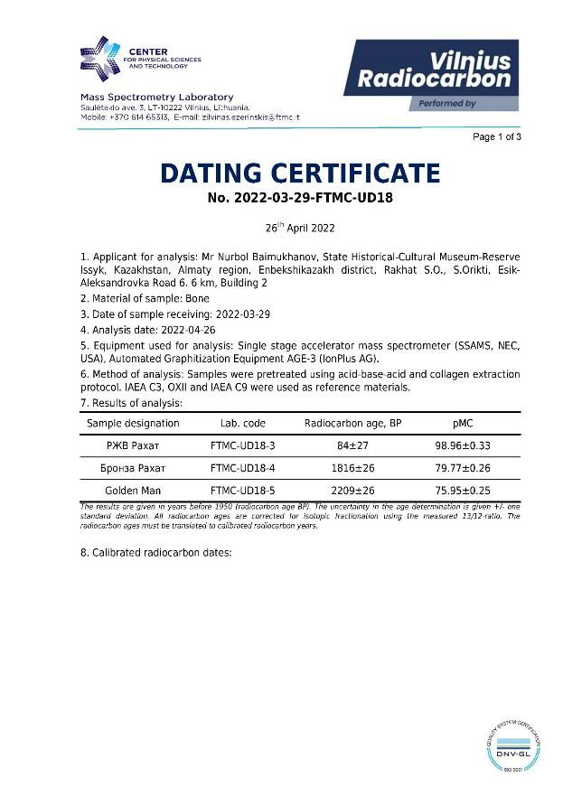
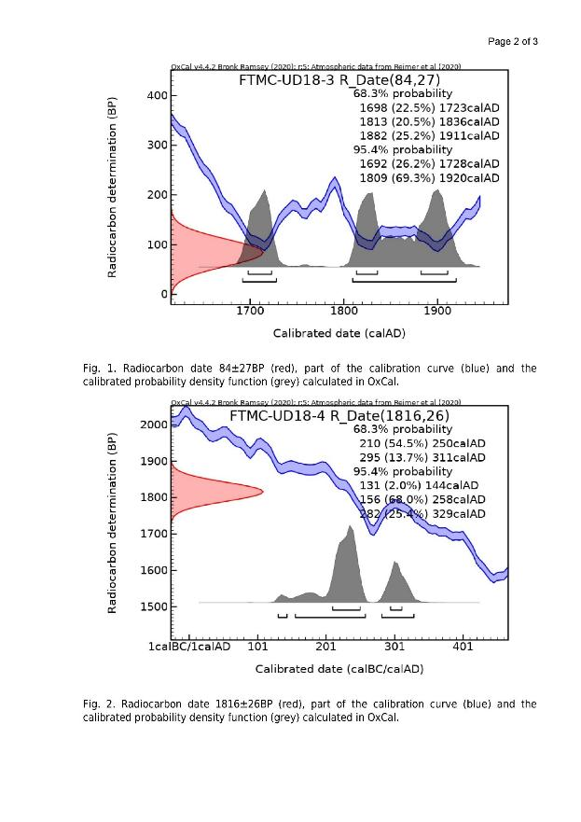

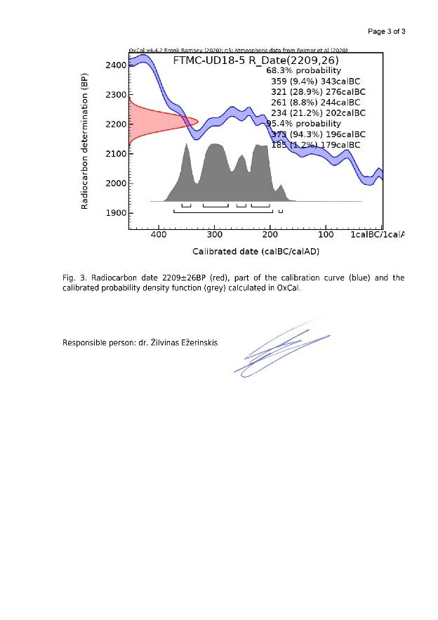

ҚОСЫМША Е
Рахат шатқалындағы барлау жұмыстары барысында анықталған ежелгі көшпелілерге тиесілі обалы қорымдардың сызба жоспарлары

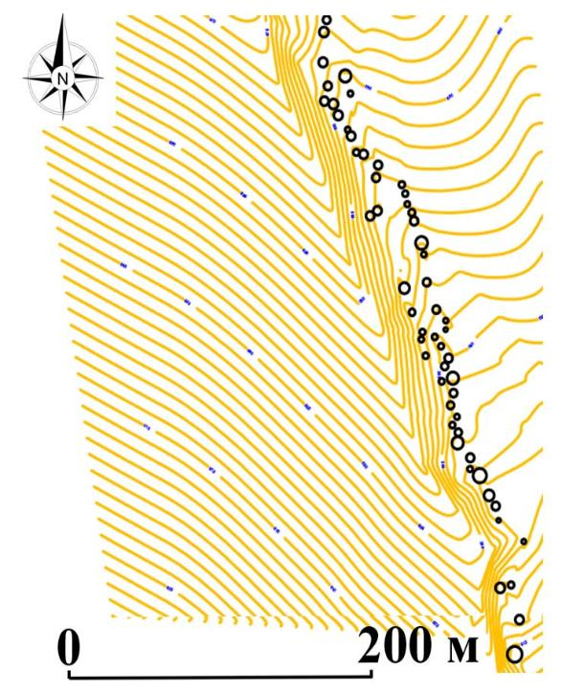

Сурет Е.81 – Рахат қорымы (шығыс топ) сызба жоспары

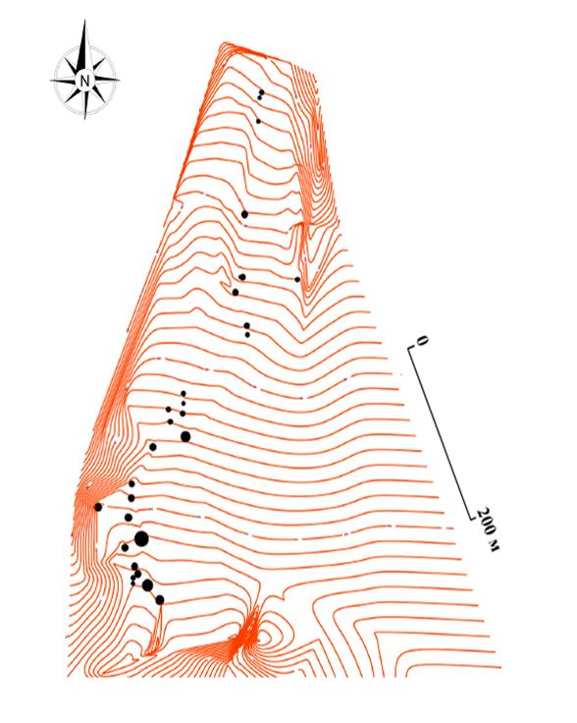

Сурет Е.82 – Рахат қорымы (шығыс топ) сызба жоспары

